SparkWine
PILOTAGE - PRESENTATION
GUIDE D’UTILISATEUR

| Sommaire

1 Descriptif du document 7
2 PRESENTATION & SCENARIO TYPE 8
2.1 Schéma général 8
2.2 Les prérequis essentiels pour TOUT FAIRE ! 9
2.2.1 Définition des secteurs commerciaux 9
2.2.2 Famille d’assemblage/prévision 9
2.2.3 Statistiques/CEC 9
2.2.4 Comptabilité analytique 9
2.2.5 Prix de revient/PUMP 9
2.3 Prévision amont : action pré-récolte 10
2.4 Prévision de vente PF : préparation du budget N+1 ; 1ère étape 11
2.5 Budget CDC : 1ère simulation du budget des charges 2020 12
2.6 Prix de revient STD : déclaration de récolte faites, on élabore les PR 2020 13
2.7 Master Schedule : création du planning annuel des productions et des achats MS 14
2.8 Prévision de vente VRAC : on affecte ce qu’il reste disponible à la vente par qualité 15
2.9 Bouclage 2019 et validation budget 2020 16
3 PREVISION AMONT 17
3.1 Paramétrage 17
3.1.1 Famille de prévision 17
3.1.2 Famille d’assemblage 17
3.1.2.1 Saisie des familles d’assemblage 17
3.1.2.2 Association des familles de prévision aux familles d’assemblage 18
3.1.2.3 Association des articles vracs aux familles d’assemblage 19
3.1.3 Saison 20
3.2 Utilisation 20
3.2.1 Création de la prévision amont 20
3.2.1.1 Initialisation 20
3.2.1.2 Saisie des volumes nets/famille de prévision 21
3.2.1.3 Notion de révision/copie de version 22
3.2.2 Ajout des couples manquants 23
3.2.3 Gestion de la tendance 23
3.2.3.1 Définition de la plage 23
3.2.3.2 Bouton de recalcul 24
3.2.4 Notion volume net/volume brut 24
3.2.5 Edition de la prévision amont 26
3.2.5.1 Au détail 26
3.2.5.2 Synthétique 27
3.2.6 Validation de la version 27
3.3 Perspectives d’évolution(s) 27
4 PREVISION VENTE PF 28
4.1 Paramétrage 28
4.1.1 Familles de prévision 28
4.1.1.1 Saisie en mode manuel 28
4.1.1.2 Saisie en mode semi-auto fortement recommandé 29
4.1.2 Marchés 30
4.1.2.1 Saisie en mode manuel 30
4.1.2.2 Saisie en mode auto fortement recommandé 31
4.1.3 Saisonnalité et unité de temps 31
4.2 Utilisation 33
4.2.1 Création d’une prévision de vente PF initiale 33
4.2.2 Génération des couples 33
4.2.3 Copie de version 34
4.2.4 Maj des données 35
4.2.5 Gestion des objectifs 35
4.2.5.1 Objectifs par marché 36
4.2.5.2 Objectifs par appellation dans le marché optionnel 38
4.2.6 Saisie des prévisions en quantité 38
4.2.7 Création d’une prévision de vente PF révisée 39
4.2.7.1 Le concept 39
4.2.7.2 La saisie 39
4.2.8 Consultations et analyses 41
4.2.8.1 L’historique des ventes par famille de prévision dans chaque marché 41
4.2.8.2 Synthèse histo/prévu par famille au global version 41
4.2.8.3 Synthèse par région commerciale avec switch mode sur le graphique 42
4.3 Perspectives d’évolution(s) 43
5 PREVISION VENTE VRAC 44
5.1 Paramétrage 44
5.1.1 Définition des regroupements produits 44
5.1.2 Une prévision amont valide sur la même campagne 44
5.2 Utilisation 45
5.2.1 Initialisation 45
5.2.1.1 Création version 45
5.2.1.2 Génération des couples 45
5.2.2 Logique générale 46
5.2.2.1 Explication des calculs 46
5.2.2.2 Fonctionnement général 47
5.2.3 Saisie des prévisions 47
5.2.3.1 Définition du PVMP par défaut 47
5.2.3.2 Ajout d’une ligne 48
5.2.3.3 Saisie des ventilations par article/client/agent 49
5.2.3.4 Ajout d’une ligne d’article sur un client/agent existant 49
5.2.3.5 Validation version 50
5.2.4 Fonctions complémentaires 50
5.2.4.1 Quote part d’inactif toléré 50
5.2.4.2 Copie de version 51
5.2.4.3 Saisie du PVMP sur les lignes de détail 51
5.2.5 Consultations et analyses 52
5.2.5.1 Synthèse par secteur au global 52
5.2.5.2 Synthèse par secteur/mois 52
5.3 Perspectives d’évolution(s) 53
6 COMPTABILITE ANALYTIQUE 54
7 BUDGET 55
8 PRIX DE REVIENT 56
8.1 Paramétrage 56
8.1.1 Les prérequis 56
8.1.2 Profils PR 57
8.1.2.1 La saisie 57
8.1.2.2 Association rubriques de coûts annexes aux profils PR 58
8.1.2.3 Association des articles aux profils PR 58
8.1.3 Centres de charge/Lignes de prod. 59
8.1.4 Familles de coûts de prod. 59
8.1.4.1 Saisie 59
8.1.4.2 Mode manuel 59
8.1.4.3 Mode auto 60
8.1.5 Rubriques de coûts annexes 62
8.1.6 Famille de coûts annexes 64
8.1.6.1 Saisie 64
8.1.6.2 Mode manuel 64
8.1.6.3 Mode auto 64
8.2 Utilisation 65
8.2.1 Initialisation 65
8.2.1.1 Création version PR 65
8.2.1.2 Génération des rubriques de coûts annexes & groupes de fabrication 65
8.2.1.3 Génération des couples 67
8.2.2 Travail des données 68
8.2.2.1 Alimentation du prix brut 68
8.2.2.2 Markup Prix Brut 70
8.2.2.3 Import/export Excel du prix brut 71
8.2.2.4 Calcul du PR 72
8.2.3 Outil d’assistance 73
8.2.3.1 Variations absurdes 73
8.2.3.2 Anomalies 73
8.2.3.3 Informations d’aide au filtrage des données 74
8.2.4 Fonctions complémentaires 75
8.2.4.1 MAJ des couples 75
8.2.4.2 Copie de version 75
8.2.5 Validation PR 76
8.2.6 MAJ des stats 76
8.2.7 Consultation Vue 360 fiche article 77
8.3 Perspectives d’évolution(s) 78
9 TABLEAU DE BORD 79
10 MASTER SCHEDULE 80
10.1 Paramétrage 80
10.1.1 Les prérequis 80
10.1.2 Paramétrages généraux 80
10.1.2.1 Saisonnalité (q_gs_param) 80
10.1.2.2 Dépôt & stock cible (q_gs_param) 81
10.1.2.3 Modèle MRP (q_gs_param) 81
10.1.3 Années avant-ventes 81
10.2 Utilisation 82
10.2.1 Initialisation 82
10.2.1.1 Création de la version 82
10.2.1.2 Association des prévisions amont 82
10.2.1.3 Association prévision de vente PF 83
10.2.1.4 Génération PIC/PDP 83
10.2.1.5 Explication des niveaux 1 & 2 84
10.2.1.6 Explication des calculs 87
10.2.2 Matching prévision vente PF/Prév. Amont 88
10.2.2.1 Le concept du Matching 88
10.2.2.2 Utilisation du Matching 89
10.2.3 Validation du stock cible (optionnel) 90
10.2.3.1 Concept et utilisation du stock cible 90
10.2.3.2 Validation du stock cible 90
10.2.4 Lancement MRP (optionnel) 91
10.2.4.1 MRP – Best practices 91
10.2.4.2 MRP – fonction 91
10.2.5 Génération PIC ACHAT 92
10.2.5.1 Lancement PIC ACHAT 92
10.2.5.2 Lecture des données du PIC ACHAT 92
10.2.5.3 PIC ACHAT – accès au détail de l’information 93
10.2.6 Fonctions complémentaires 94
10.2.6.1 Edition PIC/PDP 94
10.2.6.2 Edition PIC ACHAT 95
10.2.6.3 Suivi des évènements 96
10.3 Perspective d’évolution(s) 97

Descriptif du document
Ce document a pour but d’expliquer le fonctionnement du module pilotage dans son ensemble, incluant donc :
- Prévision amont
Fonction permettant d’anticiper avant la récolte, le volume dédié à la mise en bouteille par qualité d’assemblage sur l’année commerciale N+1 (exemple : récolte 2019 pour ventes 2020)

- Prévision de vente PF
Saisie des prévisions en volume et valeur par famille de produits finis (notion de famille communément hors millésime sauf quelques produits âgés/millésimés)

- Prévision de vente VRAC
Etalement du reste des volumes disponibles à la vente par qualité.
Une fois enlevé les réservations pour la bouteille, les contrats déjà en cours.

- Comptabilité analytique
Suivi précis par centre de coûts/profits du réel des recettes et charges via la comptabilité.

- Budgets
Elaboration des budgets (prévisionnel) sur les mêmes centres de coûts/profits en fonction du réel et des estimations.

- Prix de revient
Prix de revient STANDARD. A ne pas confondre avec le PUMP.

- Tableau de bord
Consultation dynamique sur tableau affichant le réel/prévu permettant de faire des simulations sur la base du budget saisie par centre de coûts ou profits et ainsi avoir une rentabilité prévisionnelle de l’entreprise mais également faire des « cutoffs » en cours d’année si souhaité en comparant évolution réel et budget mois/mois.

- Master Schedule
Système permettant l’élaboration du planning prévisionnel de production (PIC/PDP) sur l’année par référence de produit fini. Par extrapolation, on récupère également les besoins en matières premières (PIC ACHAT) permettant ainsi l’élaboration des appels d’offres/demandes de prix auprès des fournisseurs en vue des contrats passés à l’année.

IMPORTANT : ce document n’est pas un guide utilisateur classique. C’est un simple guide visant à donner la 1ère couche métier et fonctionnelle au consultant en charge du dossier.

PRESENTATION & SCENARIO TYPE

Schéma général
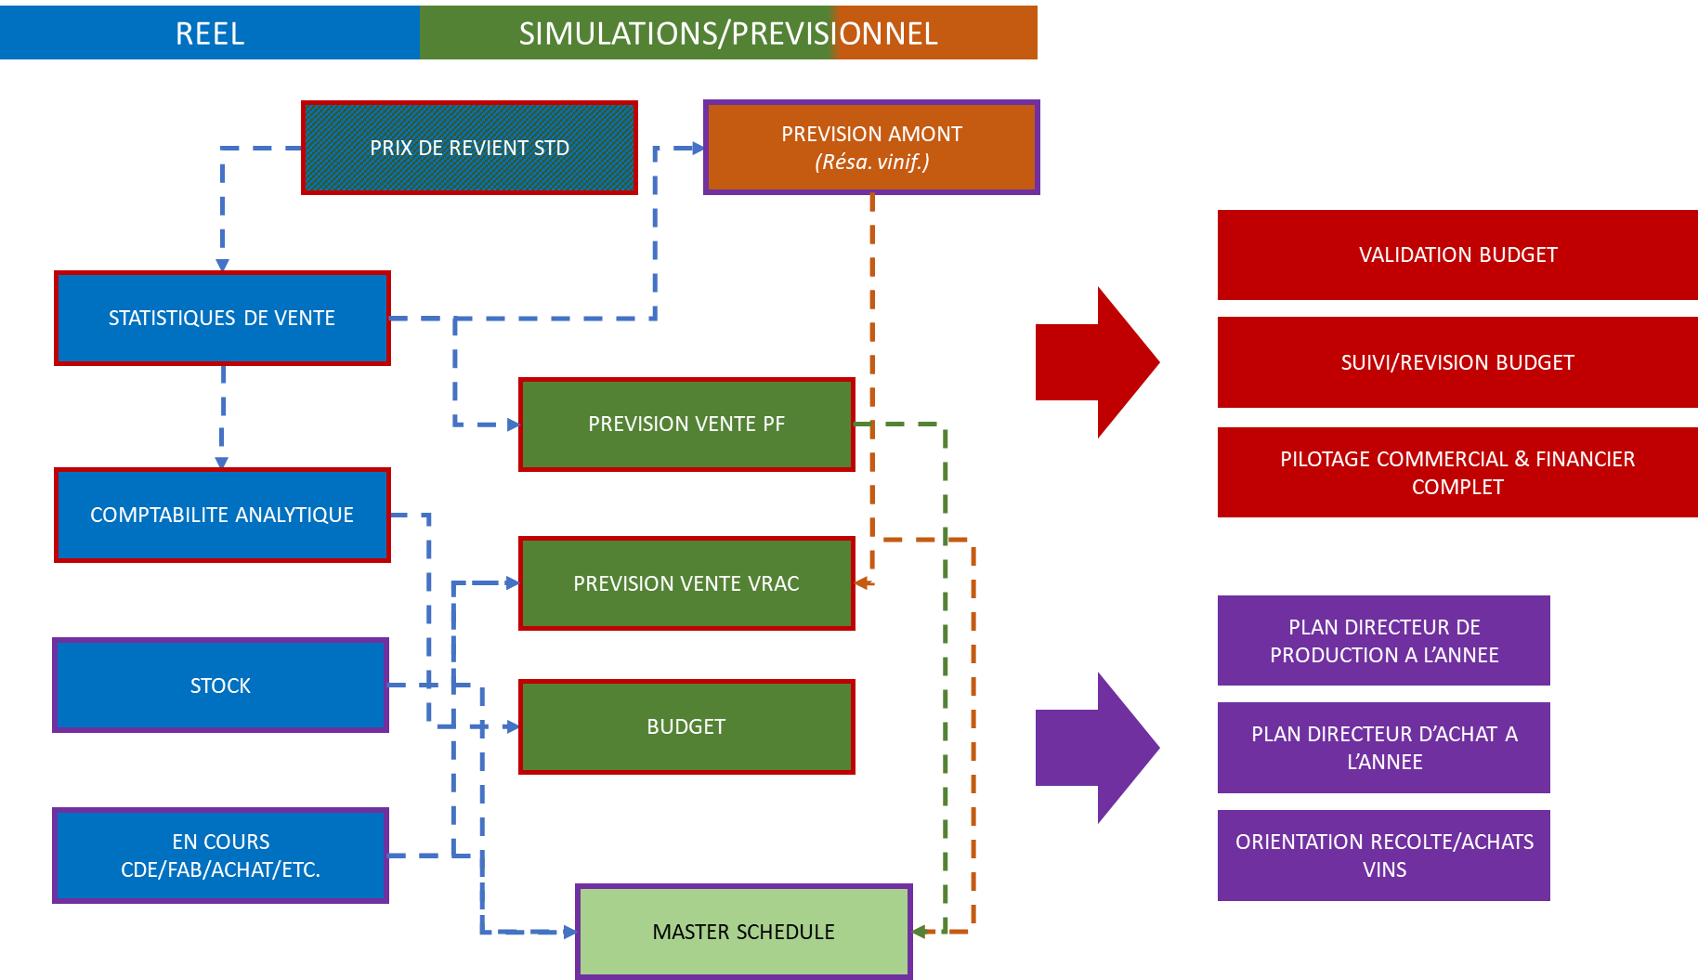
Explication macroscopique d’un cas permettant de mieux comprendre l’intérêt de ce module à multiples fonctions :
Scénario : Cave du Languedoc Roussillon ayant une stratégie axée principalement sur la vente au détail/vente de produits finis. Elle passe par tous les canaux classiques comme l’export via agent, France traditionnel, GD/GMS mais également plusieurs caveaux implantés dans la région avec marques propres.
La cave vend également via une activité négoce importante mais avec en priorité 2 d’un point de vue stratégique.

Les prérequis essentiels pour TOUT FAIRE !

Définition des secteurs commerciaux
L’entreprise doit définir ses secteurs commerciaux qui seront alors utilisé du début à la fin du module.
Ce sont ses centres de profits.
Les centres de coûts sont également indispensables à définir

Famille d’assemblage/prévision
On parle ici des grandes qualités d’assemblages de vin mais également de chacune des familles de prévisions qui lui sont associées.
Exemple :
Vous avez une qualité Côtes du Roussillon rouge prémium intitulé « CRV EXCELLENCE ».
Cette qualité vous permet de décliner 3 formats de bouteilles différents distingués en 3 marques (propre, marque GMS, marque importateur US)
Vous devez donc paramétrer 1 qualité d’assemblage comprenant 9 familles de prévisions toutes reliées aux différents articles existants (variantes de millésimes/CE/ET, médaille, etc.)

Statistiques/CEC
Vous devez posséder le module BI (business intelligence) vous permettant d’agréger toutes vos ventes dans ce que l’on appelle un compte d’exploitation client.
Simple stat par article/client/année/mois/dépôt.
Historique minimum N & N-1
Recommandé : jusqu’à N-3

Comptabilité analytique
Enfin, vous devez avoir une comptabilité analytique opérationnelle et suivi mois/mois sur les différents secteurs commerciaux et postes de charges. Les fameux centres de profits et centres de coûts.
Historique minimum N & N-1

Prix de revient/PUMP
Vous devez pouvoir, via la BI également, sortir une rentabilité sur le réel marge nette !
Pour cela, il vous faut obligatoirement une version prix de revient ou le pump d’activé avec un historique minimum N & N-1.
Le PUMP peut servir sur le réel puisqu’il peut donner la marge mais le PR standard sera le seul module utilisé pour toute la partie projection/budgétaire

Prévision amont : action pré-récolte
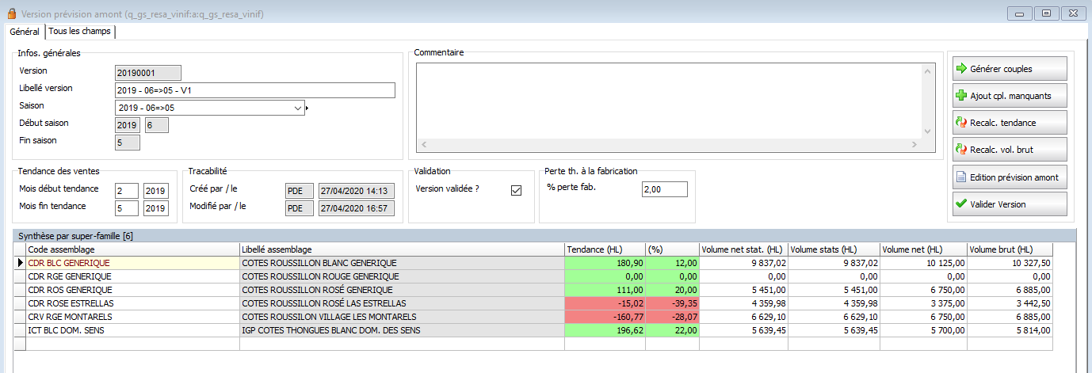

Avril/Mai 2019 prévision amont : La cave coopérative prépare bientôt sa récolte et souhaite savoir, comme chaque année, ce qu’elle doit réserver en volume à sa vente de bouteille.
Pour cela, elle s’appuie sur la prévision amont dans laquelle elle va pouvoir simuler les besoins en HL par qualité d’assemblage dédié à la mise en bouteille sur le millésime 2019.
Elle doit définir chacune de ses qualités d’assemblages qui comportent chacun les différentes déclinaisons de marque de produits finis.
Ces simulations sont réalisées via l’historique des ventes des dernières saisons mais également selon la tendance commerciale par produit sur les X derniers mois. (X car paramétrable).
D’autres éléments extérieurs à l’ERP peuvent influencer la ou les simulations comme le climat, décisions politiques, orientations stratégiques, etc.
Avec la prévision amont, la cave est alors en mesure d’orienter avec + ou – de précision sa récolte et d’anticiper un éventuel besoin en achat de vin extérieur si nécessaire.
Cette prévision amont est généralement révisée pendant l’été mais également juste après la récolte à la rentrée.

Prévision de vente PF : préparation du budget N+1 ; 1ère étape

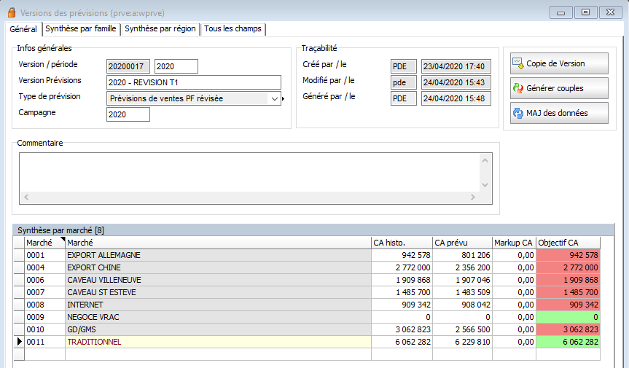

Septembre/Octobre 2019 prévision de vente PF : A la rentrée, la cave doit commencer à préparer le budget 2019 et doit connaître ce qu’elle souhaite faire en matière de vente au détail sur ses différentes secteurs d’activité/secteurs commerciaux. On prépare le CA prévisionnel N+1 !
C’est également à ce moment que les objectifs de la campagne à venir sont données à chaque responsable de secteur en matière de volume et CA.
Avec le module prévision de vente PF, le directeur commercial va alors générer des simulations pour chacune de ses marques par format vendues au détail en prenant en considération ou non la notion de millésime ou compte d’âge. Ces simulations reprennent l’historique des ventes l’année N-1 et, avec plusieurs outils à sa disposition, il va orienter les objectifs en matière de volume et CA.
Chaque responsable de secteur peut alors intervenir sur la prévision en donnant ses prévisions propres.
Le niveau de travail étant pour chaque secteur commercial/chaque famille de prévision.

Budget CDC : 1ère simulation du budget des charges 2020

Octobre/Novembre : on a une bonne situation comptable (analytique) des 3 premiers trimestres nous permettant d’élaborer les budgets de charges N+1 ce qui est essentiel pour connaître la rentabilité prévisionnelle de l’activité et les charges prévues sur les différents centres de coûts et profits.
Le directeur administratif financier va alors procéder communément à 2 budgets différents :
- Les budgets de charges sur les centres de profits (secteurs commerciaux)
On retrouve ici l’ensemble des charges pesant directement ou indirectement sur les secteurs commerciaux sauf tout ce qui rentre dans la composition du prix de revient standard du produit vendu.
Donc, sauf le prix de la récolte, les éventuels coûts de production/stockage/achats matières/logistique/taxes.
On y retrouve alors les frais, les salaires de l’ADV et des points de vente, les commissions, le marketing, etc.
- Les budgets de charges sur les centres de coûts (général, amont, cave, etc.) :
On parle généralement des postes de charge ; ne dégageant donc pas directement de profits.
Ce sont très fréquemment les 4 grands services suivants :
  - Appros/Apports (amont)
  - Cave/Vinification
  - Production/Logistique
  - Administration/qualité/Gestion/RH
Les 3 premiers étant une autre vision ; un autre découpage du prix du produit vendu qu’il soit fabriqué/acheté/récolté.

Prix de revient STD : déclaration de récolte faites, on élabore les PR 2020

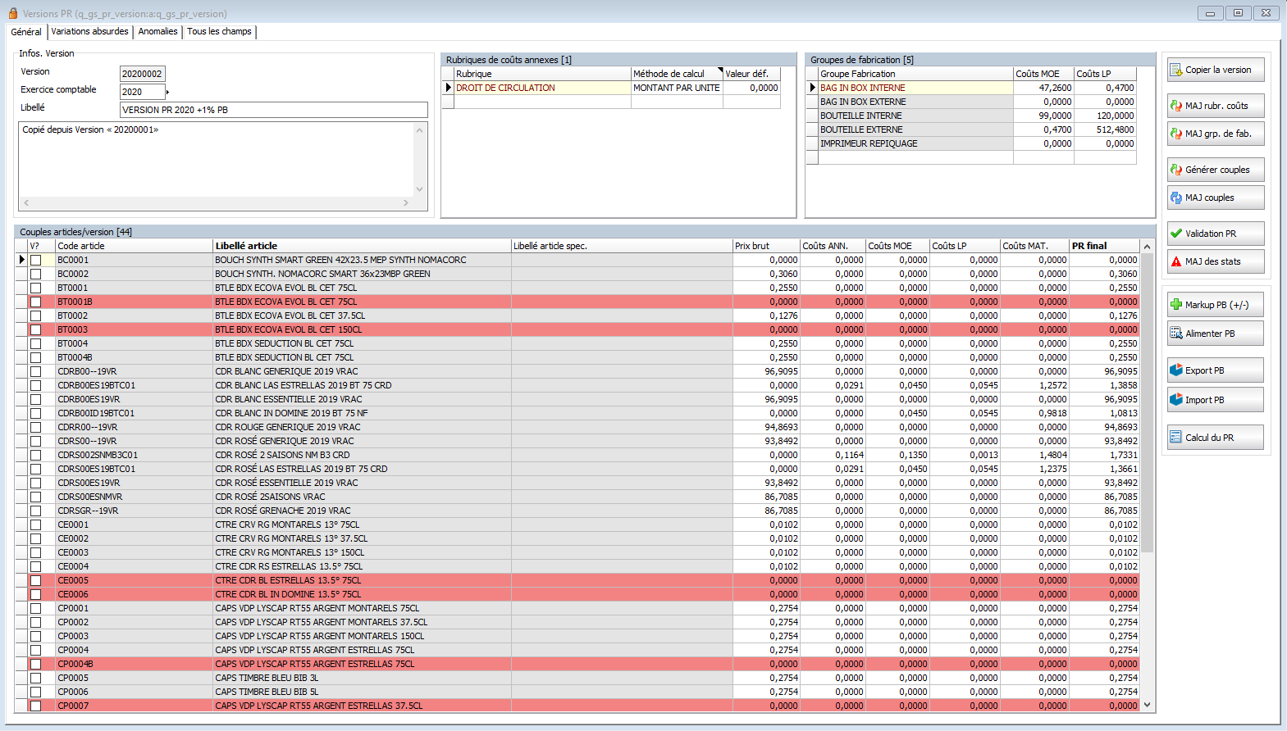
Décembre
Pour faire un budget vente de type anglosaxon, il faut les prévisions de vente mais surtout une marge.
Le module prix de revient va permettre de répondre à ce besoin.
Souvent défini fin d’année pour l’année suivant ou dans le 1er trimestre, le Directeur administratif financier va alors valider ces PR STANDARDS et les utiliser dans son budget.
C’est une autre vision budgétaire ou la notion de marge/produit rentre en ligne de compte et permet donc de savoir si tel ou tel marché est rentable et/ou si tel ou tel produit l’est.

IMPORTANT : dans certaines entreprises, la valorisation des stocks ainsi que les marges réelles sont calculées avec ce PR STANDARD.
Des fonctions adéquates permettent de répondre à ce besoin dans SPARKWINE

Master Schedule : création du planning annuel des productions et des achats MS

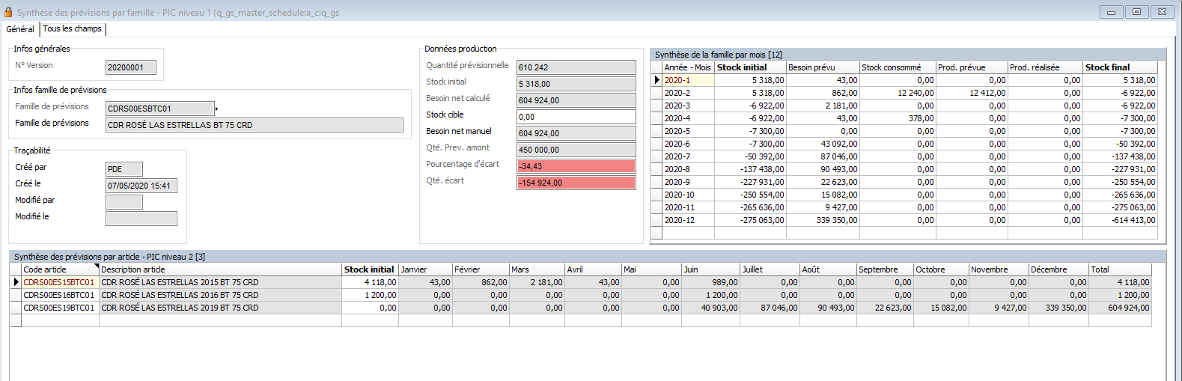
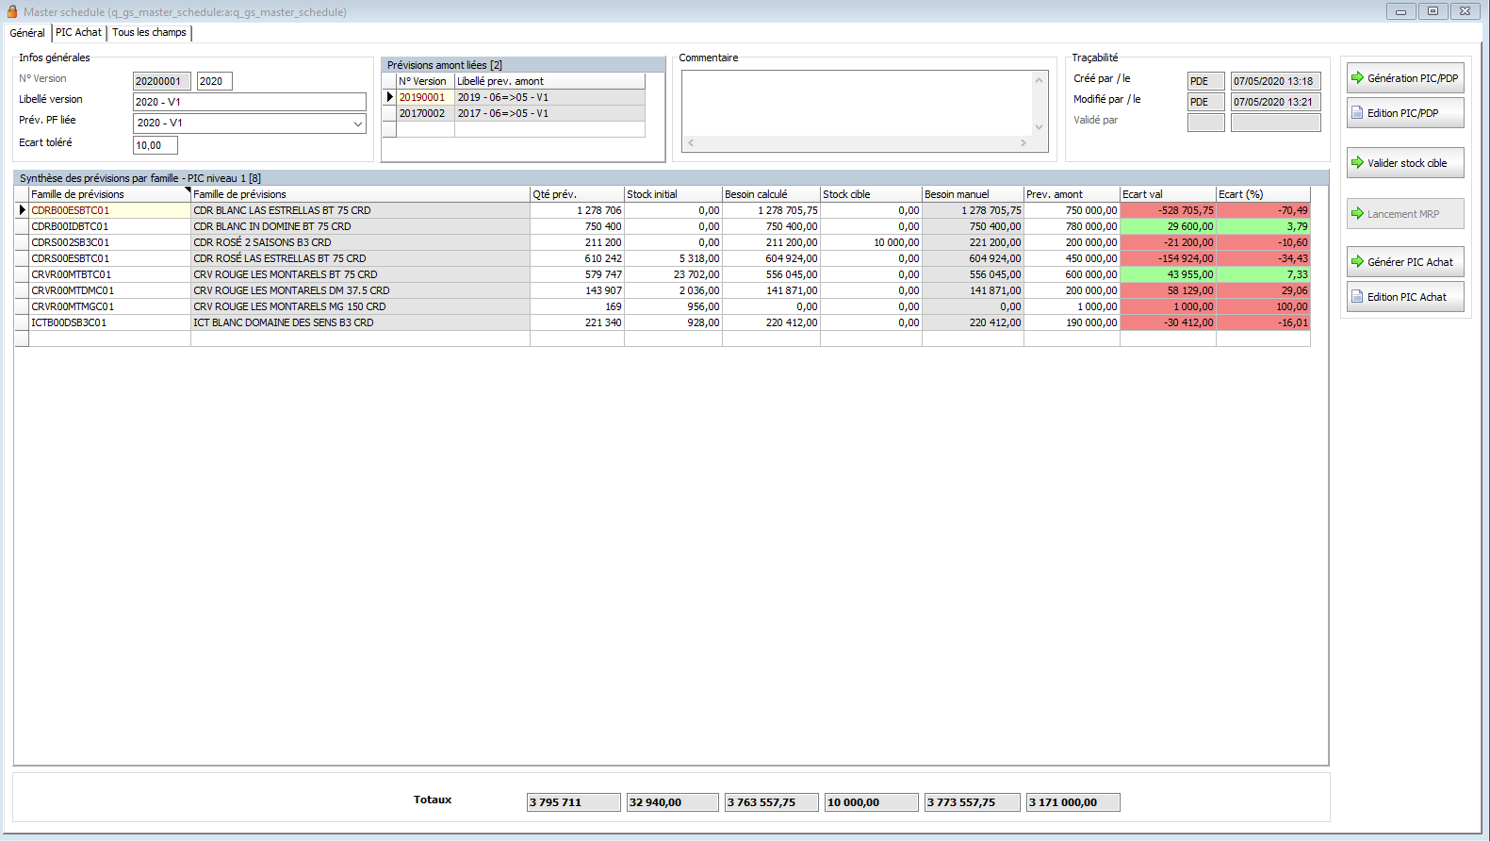

Novembre/Décembre

Le concept du master Schedule consiste à prévoir :
- Ce que l’on doit produire en fonction de ce que l’on va vendre
- Ce que l’on doit donc acheter en fonction de ce que l’on a donc prévu de produire
L’utilisateur va alors pouvoir faire matcher ce que les commerciaux ont prévus en vente de PF et ce qu’a pu réellement nous apporter la récolte (prévision amont).
Le responsable de prod va alors avoir une quantité à produire qui pourra être déduite des stocks à terme au 31/12/2019 (prévision des stocks fin d’année basé sur les consommations des années précédentes)

Les 2 particularités du Master Schedule de Sparkwine sont les suivantes :
- On travail au millésime prêt. A savoir, en 2020, on ne vend/produit pas forcément que des millésimes 2019. Cela dépend de la qualité et vinification des vins concernés dans chaque famille de prévision
- C’est aussi un outil de suivi de la production complet qui donne en temps réel les résultats au mois le mois de ce qui est entré, ce qui est prévu, ce qui est sorti, etc.

Prévision de vente VRAC : on affecte ce qu’il reste disponible à la vente par qualité
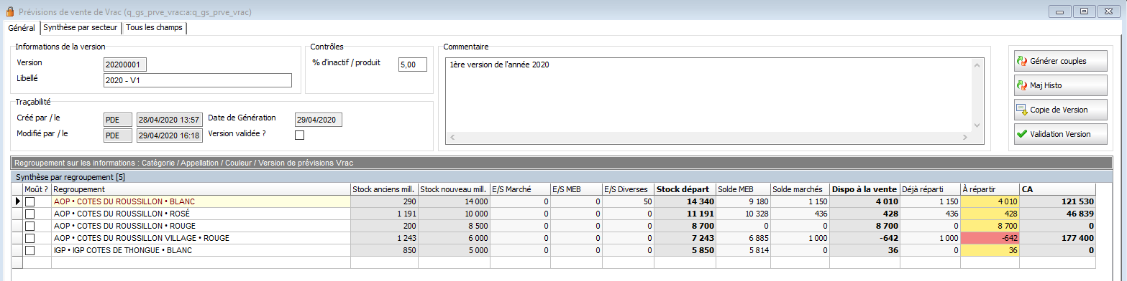
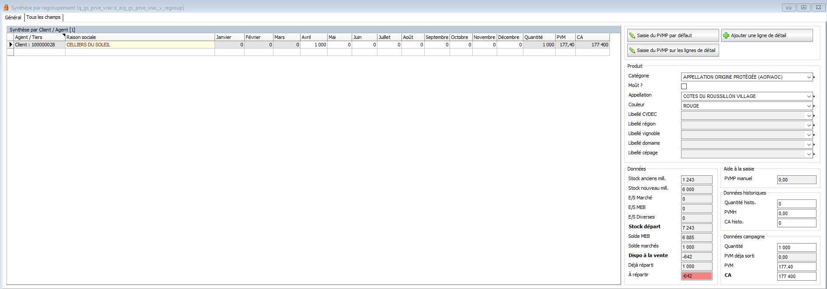
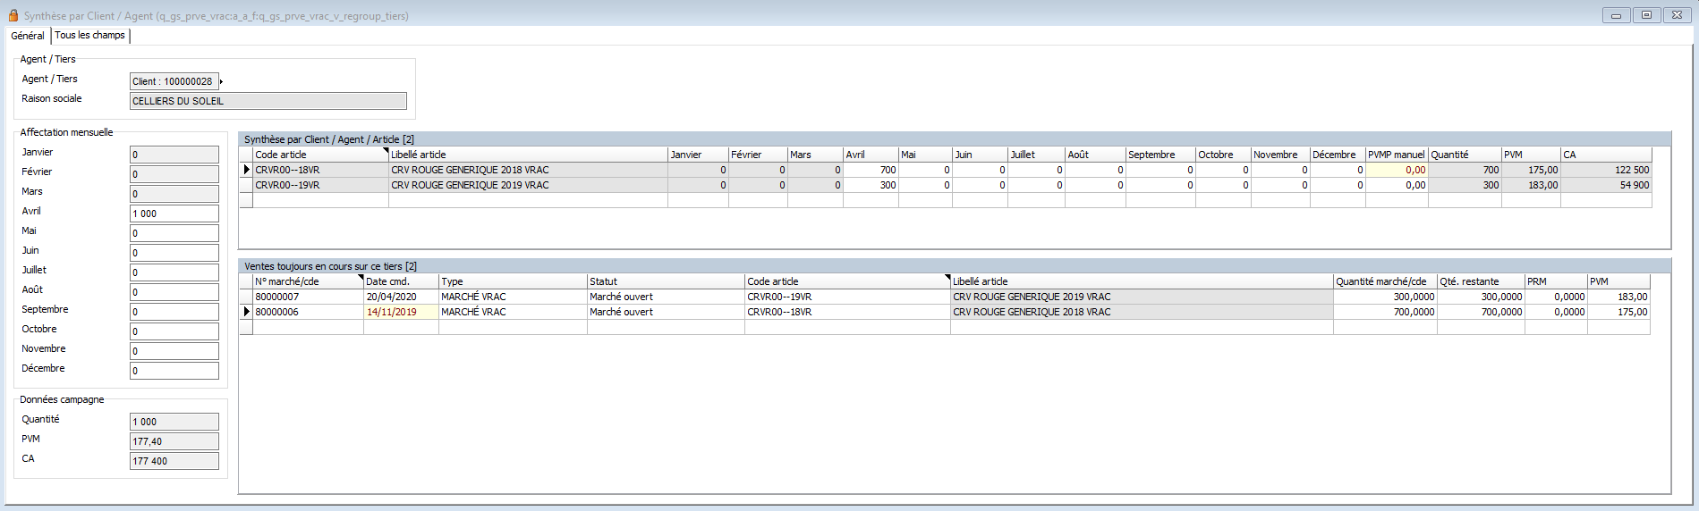
Tout début Janvier 2020, le directeur de cave ou directeur commercial va définir les prévisions de vente de vrac de l’année.
Le concept est le suivant :
- On a défini l’année dernière ce qui serait alloué à la mise en bouteille (dédié vente au détail) par famille d’assemblage
- On connaît l’état des stocks anciens/nouveaux millésimes à l’instant T grâce à la DR de récolte de décembre 2019 notamment
- On sait ce qui est déjà sortie pour mise en bouteille et sorties diverses depuis le début de l’année
- On connait les commandes et reliquat de marché sur le vrac de la cave (l’encours de commande)
On connait donc le volume disponible à la vente en vrac !
Le concept de répartition est le suivant :
- On définit un prix de vente moyen
- On ajoute des clients/prospects (sauf si déjà présents car marchés déjà en cours)
- On ajoute les articles que l’on projette de vendre avec la quantité/mois
Une fois cette étape réalisée, vous avez vos prévisions de vente pour l’année 2020 sur l’ensemble de vos marchés/secteurs et par mois.

Bouclage 2019 et validation budget 2020

1er trimestre

PREVISION AMONT

Paramétrage

Famille de prévision
Voir le chapitre identique dans les prévisions de vente de PF

Famille d’assemblage
La famille d’assemblage va nous permettre d’identifier une qualité de vin pour une destination précise : dédié négoce ou d’avantage dédié vente au détail (en produits finis)

Saisie des familles d’assemblage

Plusieurs paramètres sont à remplir…
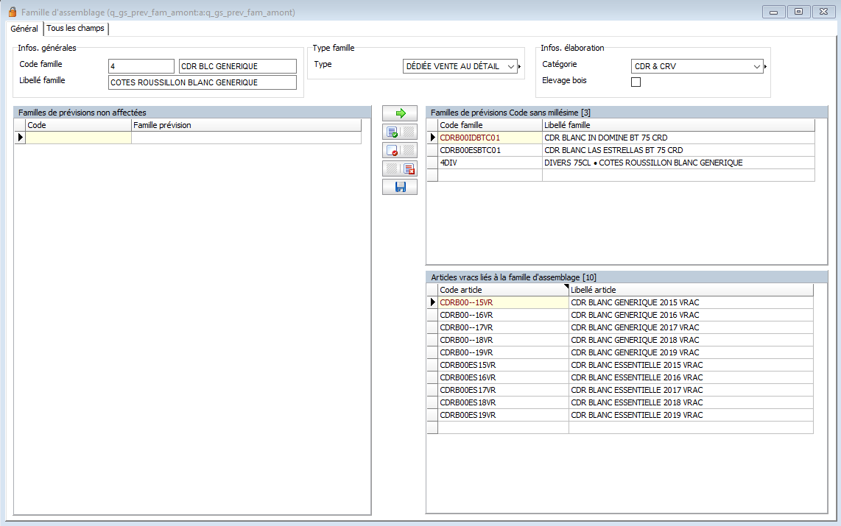
- Code famille : optez pour un chrono numérique
- Code abrégé (à droite du code) : ce code est essentiel pour vos tris dans le module prévision amont et élaboration prix des vins ; choisissez donc un code alphanumérique parlant
- Libellé famille : un libellé complet donnant le nom de la qualité de vin en question ; en alphanumérique (max 50)
- Type famille : 2 choix possibles :
  - VENTE AU DETAIL :
    - Cette famille sera représentée dans la prévision amont pour produire de la bouteille/bib produits finis.
    - Autre fonction derrière ce choix, le prix brut dans l’élaboration prix vin sera impacté selon ce critère (potentiellement)
    - Enfin, lorsque vous basculerez des familles de prévision dans cette famille d’assemblage ; elle héritera systématiquement d’une famille de prévision « divers » permettant ainsi à la direction de la cave de prévoir des volumes sur des lignes de produits non existantes dans l’ERP/en cours d’élaboration pour la campagne à venir

  - VENTE NEGOCE : cette famille ne sera pas dans la prévision amont et permet également d’isoler des coûts dans l’élaboration prix vins.
- Catégorie : ce sont les grandes catégories de vins qui permettront également d’isoler des coûts dans l’élaboration prix vin
- Elevage bois ? : comme son nom l’indique, on cherche à isoler les qualités élevées en fût pour également appliquer des coûts spécifiques dans l’élaboration prix vins

Association des familles de prévision aux familles d’assemblage

On cherche ici à établir la structure définitive entre famille d’assemblage/famille de prévision/article.
Utilisez le système de LG/LD sur l’ensemble des familles d’assemblage dont le type est « DEDIEE VENTE AU DETAIL ».
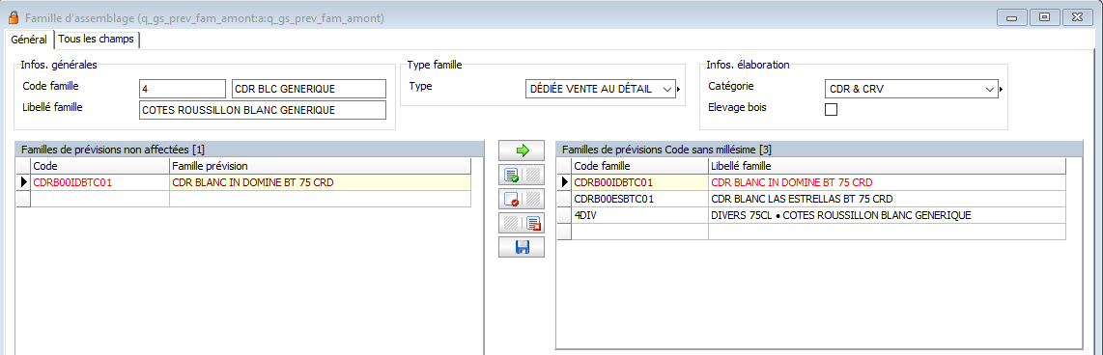
IMPORTANT 1 : vous ne pouvez pas associer des familles de prévisions à des familles d’assemblage dédiées à la vente au négoce
A ce moment, les articles produits finis associés à cette famille de prévision auront une famille d’assemblage sur leur fiche.
Onglet « Vin et Alcool », en bas à droite

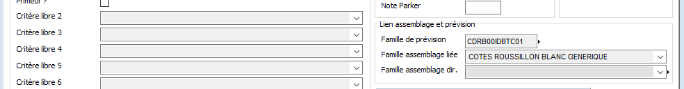

IMPORTANT 2 : si vous avez une famille d’assemblage dédiée vente au détail dans laquelle aucune famille de prévision « réelle », à savoir qui ne se base pas sur au moins 1 article concret ; celle-ci ne sera pas utilisée en prévision amont mais également dans le module prévision de vrac qui se base sur les familles dédiées négoce

Association des articles vracs aux familles d’assemblage

On associe les familles d’assemblage aux articles vrac depuis les fiches article
IMPORTANT : à ne pas confondre à la famille d’assemblage liée qui n’est qu’une information de la famille d’assemblage liée depuis une famille de prévision sur un produit fini
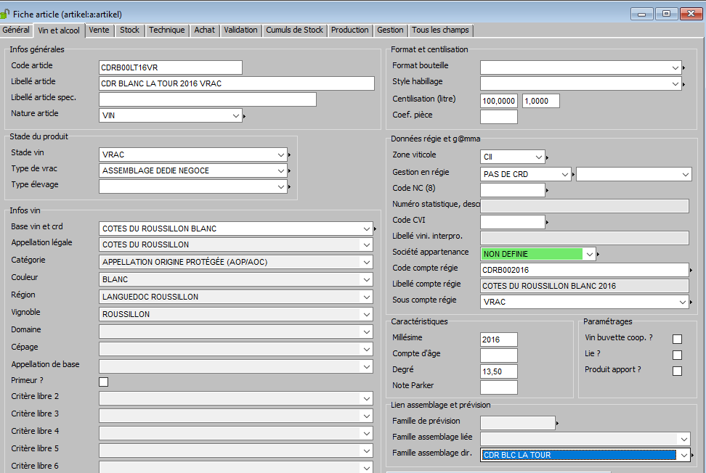
Résultat sur la famille d’assemblage :
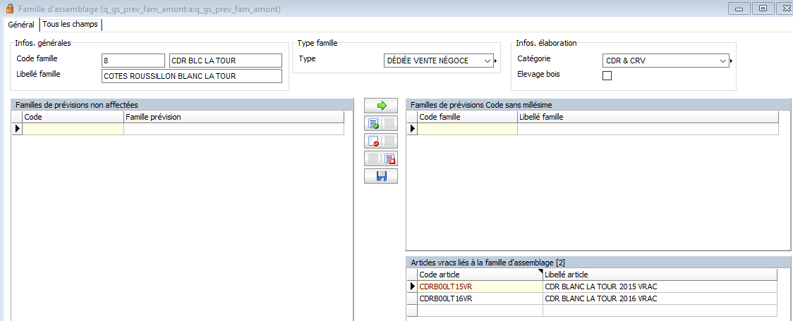

Saison
La saison sert à 2 choses :
- Définir la campagne de récolte
- Définir quel historique des ventes de PF nous allons constater quelle année glissante d’historique des ventes
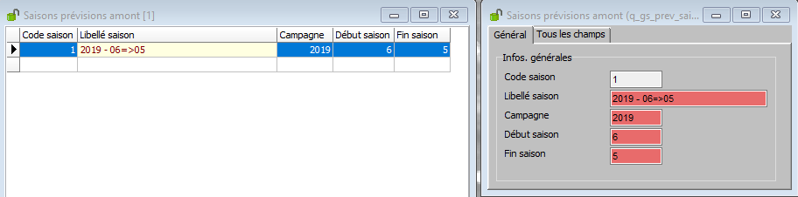
- Code saison : code chrono auto
- Libellé saison : utilisez un titre qui vous parle
- Campagne : l’année de récolte concernée
- Début de saison : dans mon exemple, ma campagne est 2019 et je la fais en Juin 2019.
Je veux alors savoir toutes les ventes de Juin 2018 à Mai 2019.
Donc 6
- Fin de saison : le mois précédent donc 5

Utilisation

Création de la prévision amont

Initialisation

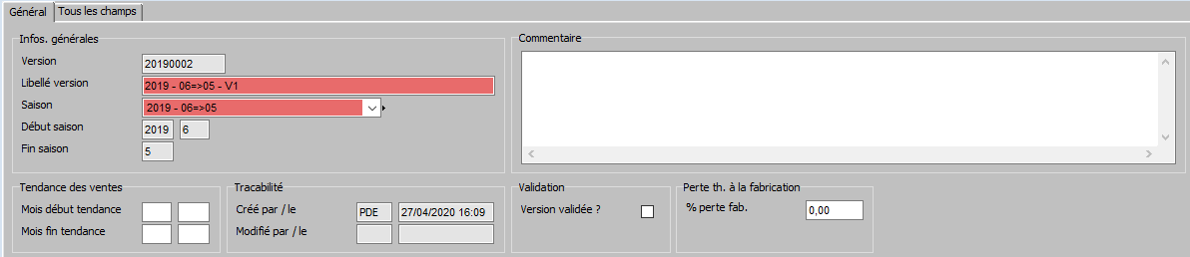
Saisissez dans un 1er temps les informations suivantes :
- Version : se généré automatiquement en prenant la campagne + chrono
- Libellé version : saisissez un titre clair car il vous permettra de les distinguer dans le module master Schedule notamment
- Saison : adossez la saison précédemment créée
- Début/fin de saison : simples informations qui remontent pour l’utilisateur
- Le commentaire : intéressant lorsque vous chercherez vos différentes itérations
- Nous verrons les autres informations dans les chapitres qui suivent, ne saisissez rien pour le moment
- Cliquez sur entrer
Puis cliquez sur le bouton « Générer couples »
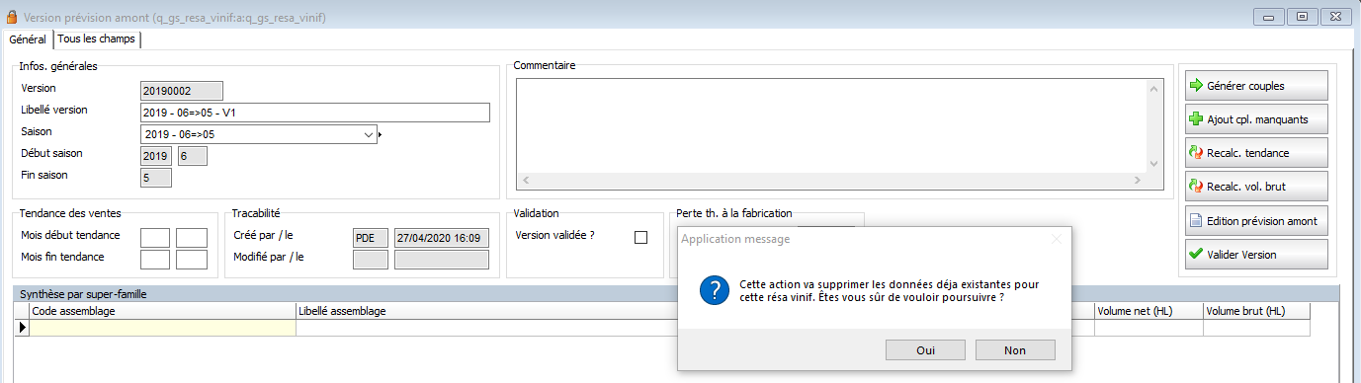
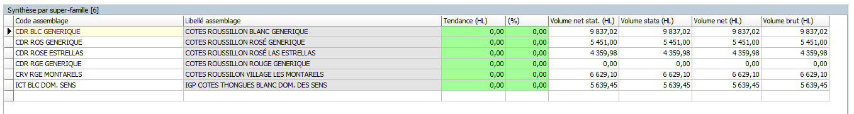

IMPORTANT : cette fonction a également pour but de permettre un RAZ complet des couples de la version.
Attention donc si vous avez déjà travaillé vos données ; il est alors préférable d’utiliser la fonction « Ajout cpl. Manquants » évitant ainsi de perdre vos données. Nous reviendrons sur cette fonction dans un chapitre dédié

Saisie des volumes nets/famille de prévision
- Cliquez sur une famille d’assemblage
- Puis cliquez dans une famille de prévision
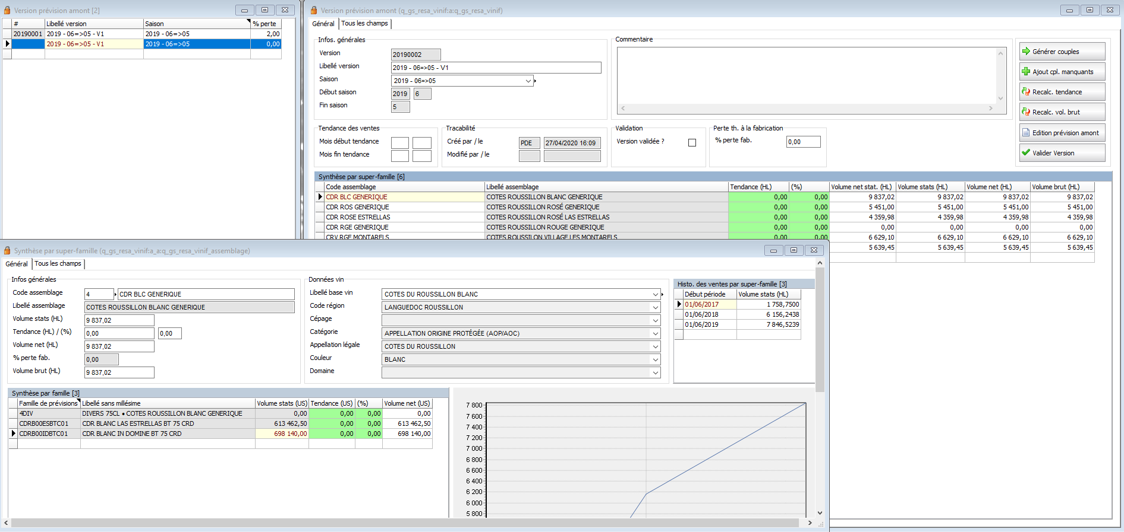
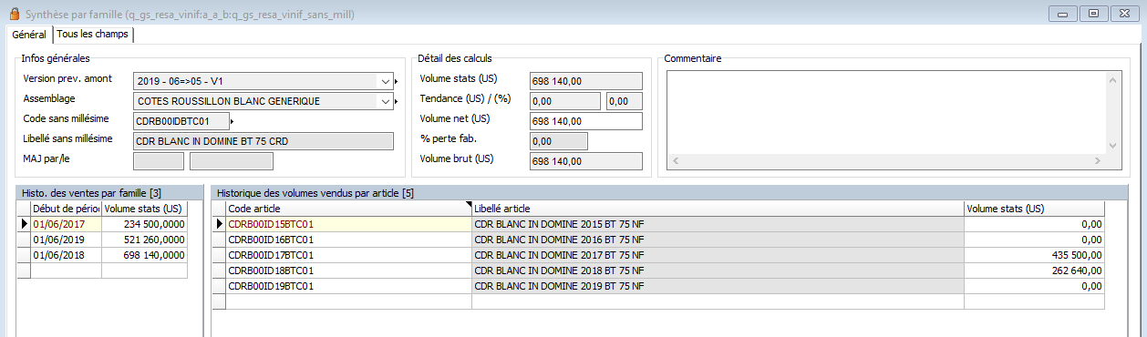
- Saisissez le volume net en US unité de stock (nb de bouteilles dans notre exemple)
Par défaut le système propose le volume net de l’année dernière
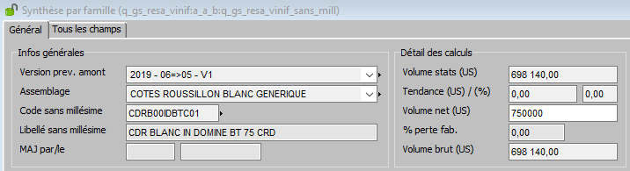

Une fois cette opération réalisée sur l’ensemble de vos familles de prévision, vous aurez alors un volume net nécessaire reconverti en HL au global famille assemblage.
D’un point de vu métier, ce volume est donc celui attendu pour les mises en bouteilles/produits finis
- C’est une réservation sur le millésime à venir pour la vente au détail
NOTA BENE : vous pouvez saisir ce volume NET en mode liste directement en utilisant la fonction CTRL+M

Notion de révision/copie de version

La prévision fonctionne par saison en permettant de définir l’année glissante de génération des données sur les couples, c’est pourquoi vous n’avez pas besoin de fonction spécifique de copie ou révision.
Il suffit alors de générer une seconde saison (par exemple de 8 à 7 si vous êtes début Août 2019) et d’appuyer votre version 2 dessus

Ajout des couples manquants
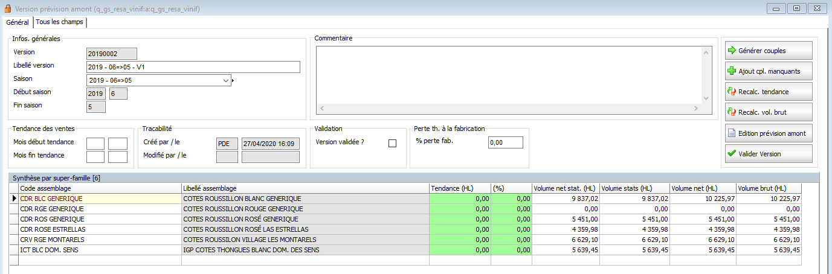
Cette fonction sert en réalité à 2 choses :
- A ajouter les familles d’assemblage/prévision qui manqueraient par suite d’un changement de paramétrage
- Mais également à les supprimer si elles ne doivent plus être considérées
Cette fonction est très pratique lorsqu’un gros travail de saisie des volumes est déjà amorcé sur la version et que vous ne souhaitez pas perdre vos travaux

Gestion de la tendance
A quoi sert la tendance ?
C’est un indicateur de vente paramétrable vous aidant à la décision.
Ça répond à la question suivante : quelle était la tendance (on parle là de vente de PF) sur les x derniers mois et ce par rapport à la même plage de temps l’année N-1 ?
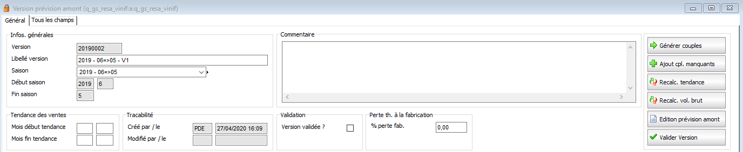

Définition de la plage
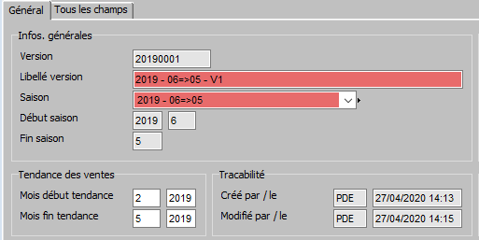
Saisissez la plage mois/Année début puis mois/Année fin
NOTA BENE : il est préférable de saisir des valeurs différentes que la saison sous peine d’avoir une redondance d’information. Le but est d’ajouter une information pour aider à la décision.
Dans mon exemple, je souhaite regarder les ventes sur les 3 derniers mois

Bouton de recalcul
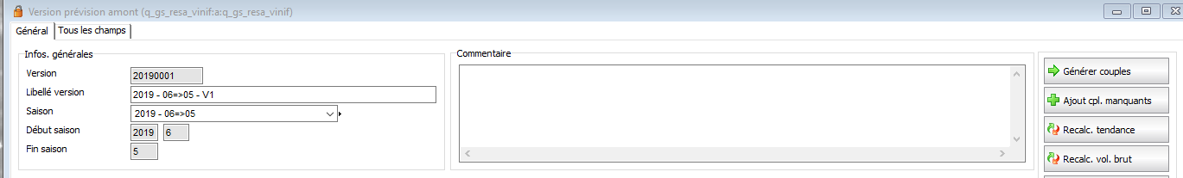
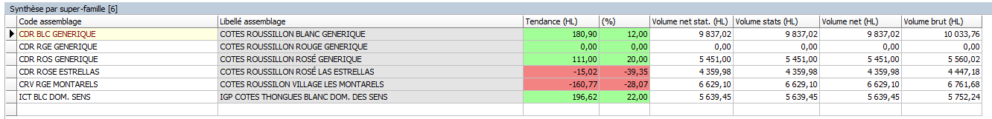
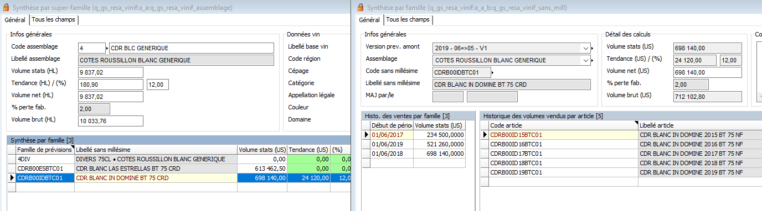
NOTA BENE : vous pouvez modifier la tendance et la recalculer à tous moments

Notion volume net/volume brut
Le volume brut peut être différent du volume net si on ajoute la variable « % perte de fab. » qui va alors majorer le volume net pour vous donner un volume définitif ; brut incluant les pertes théoriques/prévues
Lorsque vous utilisez la fonction perte de fabrication dans le module production de SPARKWINE, ces chiffres sont disponibles dans la BI vous permettant ainsi une analyse comparative entre % de pertes prévues et réelles sur une année.
- Saisissez-le % perte de fab. Sur l’entête de la version
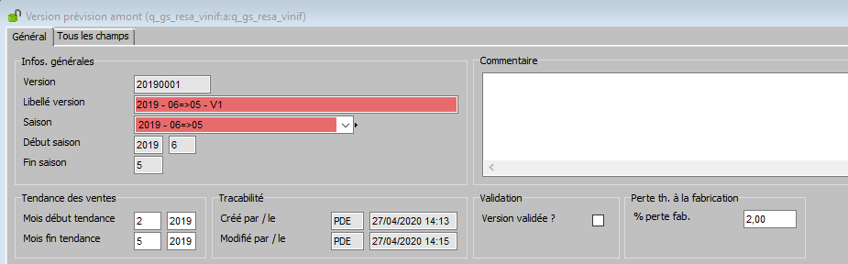
- Cliquez sur le bouton Recalc. Vol. Brut
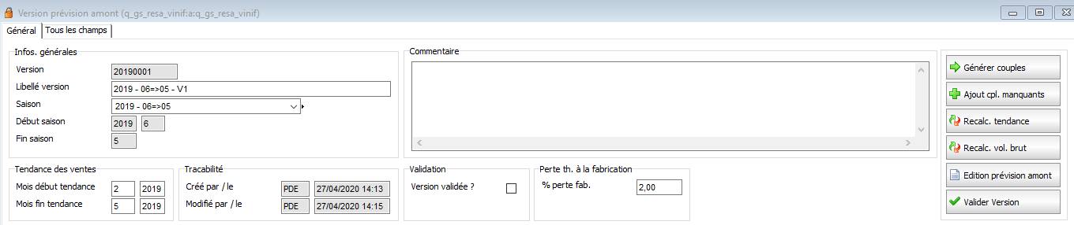
- Vous visualisez le résultat sur les 2 niveaux
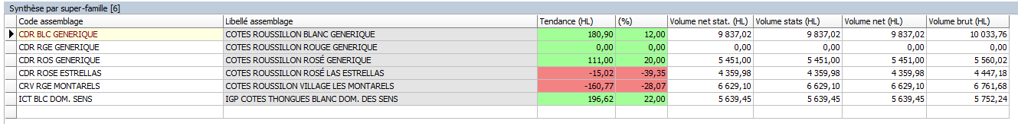
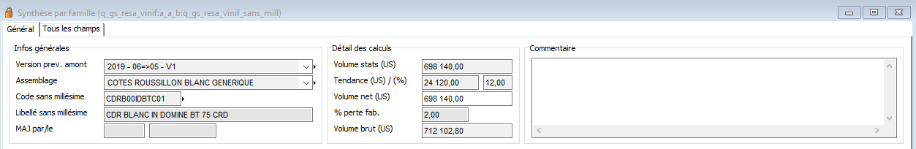
NOTA BENE : vous pouvez changer le % perte fab et recalculer à tous moments

Edition de la prévision amont

Au détail
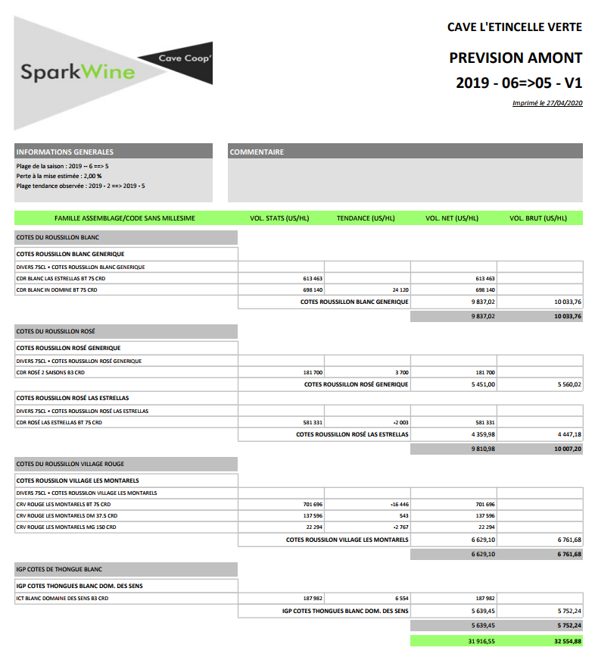

Synthétique
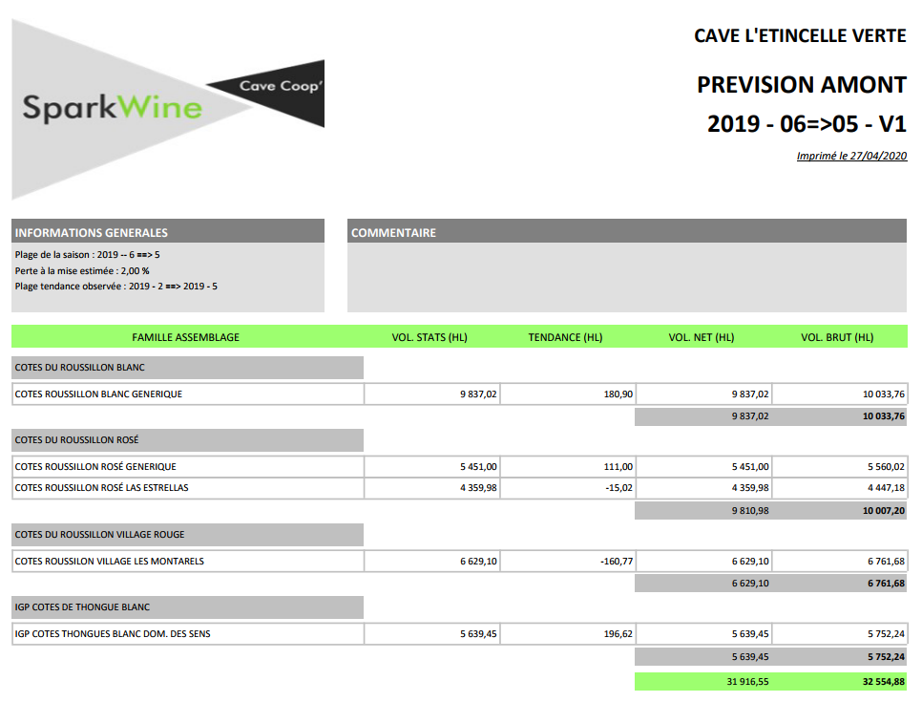

Validation de la version
Une version validée est une version que l’on « fige ».
On ne peut alors ni la supprimer, ni en modifier le contenu.

NOTA BENE : C’est une version qui devient alors disponible pour le module Master Schedule mais également la version utilisée pour le module prévision de vente VRAC.
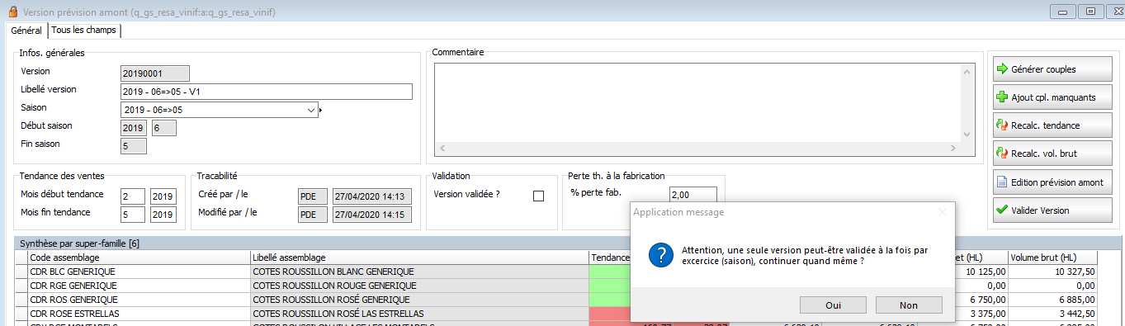
IMPORTANT : une seule version validée par saison

Perspectives d’évolution(s)
- Ajouter le parcellaire pour contraindre aux capacités physiques de la cave
- Avoir un tableau BI montrant l’écart prévu (prévision amont) /réel (déclaration of) sur les volumes produits et déclarés en perte

PREVISION VENTE PF

Paramétrage

Familles de prévision
La famille de prévision permet de regrouper, or notion de millésime, un produit.
Il existe autant d’article que de millésime, c’est pourquoi ces familles servent à revenir sur la notion de produit.
Exemple :
Ci-dessous vous trouvez le code + libellé de la famille hors notion de millésime qui contient ensuite l’ensemble des articles associés ; avec millésime
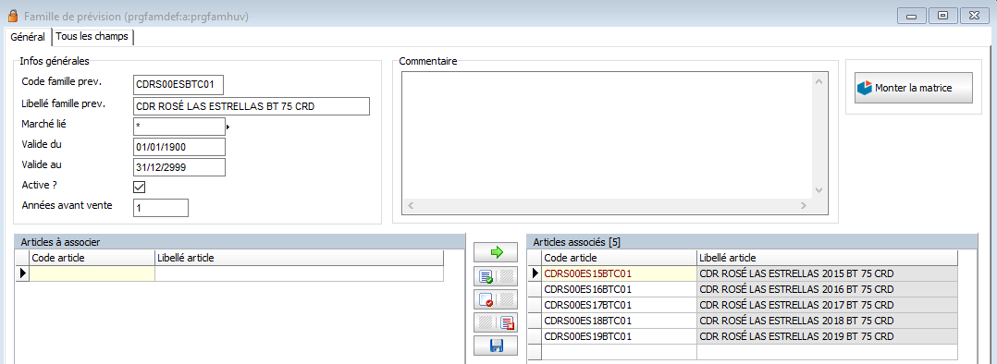
NOTA BENE : on peut tout à fait imaginer avoir des familles de prévision regroupant sur d’autres notions mais son but 1er reste de travailler « hors millésime »
Vous avez 2 options pour paramétrer ces familles :

Saisie en mode manuel

Il suffit de créer l’entièreté de ces données à la main avec autant de famille que de produits finis existant puis associer les articles en faisant soit :
- Liste gauche/liste droite dans ce programme
- Depuis la fiche article dans l’onglet
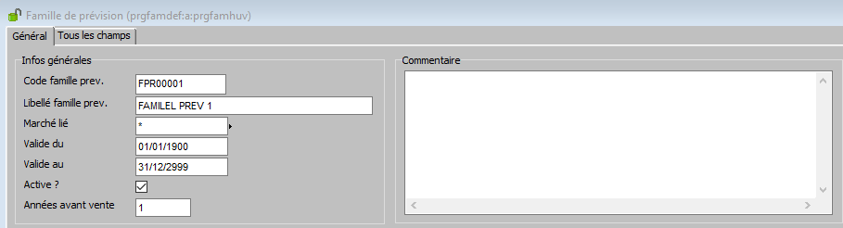
- Code famille prev. : alphanumérique (max 15 caractères de préférence)
- Libellé famille prev. : alphanumérique (max 60)
- Marché lié : vous pouvez contraindre un produit à un marché donné, sinon ne saisissez rien et le système mettra * à votre place à la sauvegarde ( tout marché possible)
Nous reviendrons sur la notion de marché par la suite
- Valide du/au : permet de borner une date de validité du produit.
Pratique si vous créez une nouvelle gamme de produit que vous ne souhaitez voir apparaître que dans 2ans dans les prévisions
- Active ? : si pas coché, pas de prévision possible
- Années avant-ventes : gère l’affinage d’un assemblage pour un produit donné.
Exemple :
  - Un vin rouge de garde (type château neuf) prévu de vendre en 2020 et dont le millésime est de 2017, alors 3
  - Un vin récolté l’année 2019 et vendu en 2020, alors 1
  - Un vin type vin de fête ou pour noël dont l’année de récolte est la même que l’année de vente, alors 0

Saisie en mode semi-auto fortement recommandé

Dans les paramétrages généraux (q_gs_param), dans l’onglet « Gestion »
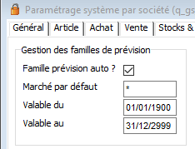
- Cochez la case « Famille prévision auto ? »
A ce moment-là, à la création ou copie d’un article, la famille de prévision se créera automatiquement avec les paramètres indiqués et associera l’article en question.
IMPORTANT :
- Le code de la famille de prévision auto va alors se baser sur le code sans millésime de l’article.
Cela nécessite donc d’avoir une codification où le millésime est clairement identifié via les paramètres généraux suivants (présents dans l’onglet article de q_gs_param :
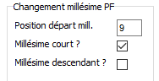
- Le libellé ne se génère pas seul, il faut le renseigner manuellement pour chaque famille
- Si vous avez déjà repris vos articles dans SPARKWINE, il est nécessaire de demander un retraitement complet de cette procédure pour alimenter les familles. Il n’existe pas de fonction intégrée à cet effet.
- Le nb d’années avant-vente est également à renseigner manuellement sur les familles de prévision

Marchés
Le marché représente le canal de distribution du produit (famille de prévision)
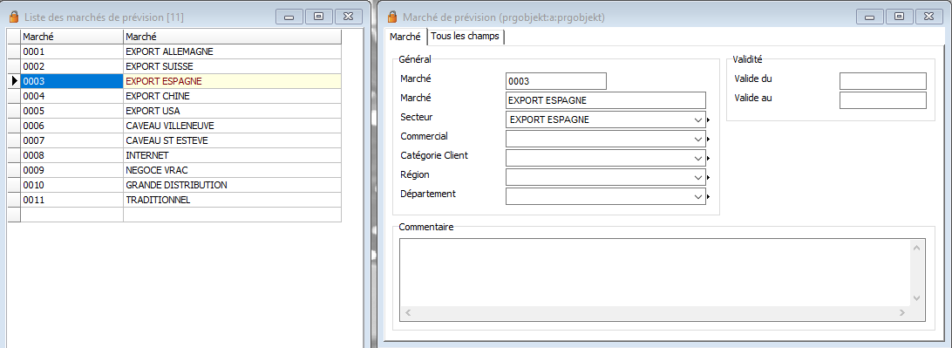
Exemples :
- BtoC Internet
- Ventes caveaux
- Export Allemagne
- Traditionnel
- VPC
- Etc.
Dans le système, ces données sont très souvent les mêmes que les secteurs pour faire un lien direct 1 pour 1 avec les statistiques du compte exploitation client qui se base lui sur les secteurs.
On peut néanmoins imaginer des marchés constituer sur d’autres données qui peuvent se croiser :
- Pour un commercial
- Pour une catégorie client
- Pour une région
- Pour un département
IMPORTANT : si 1 marché ne correspond pas à 1 secteur, le tableau de bord commercial n’est pas utilisable

Saisie en mode manuel
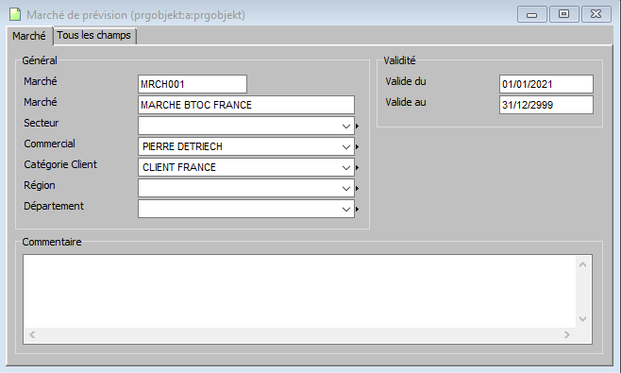
- Code : alphanumérique (conseillé max 15)
- Libellé : alphanumérique (max 50)
- Secteur/commercial/catégorie client/région/département : autant de filtre permettant de définir le marché
- Valide du/au : si rien de renseigné, alors indéfiniment actif

Saisie en mode auto fortement recommandé

Dans les paramètres généraux (q_gs_param), dans l’onglet « Gestion »
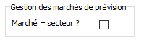
- Marché = secteur ?
Si vous cochez cette case, la table des marchés sera liée en 1 pour 1 à la table des secteurs.
Cela signifie que toute modification/insertion/suppression dans les secteurs aura un impact sur les marchés
Lorsque vous essayez de supprimer un secteur, un pop-up vous avertira que ça supprimera le marché en face
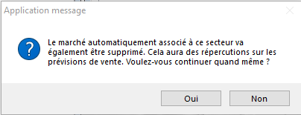
Si ce paramètre est activé, le marché récupère le code et le libellé du secteur.

IMPORTANT :
Les dates de validité ou autres paramètres sur les marchés ne peuvent être utilisés dans ce mode de fonctionnement
Concrètement, un marché que l’on ne souhaite plus ou pas encore utilisé doit être supprimé en tant que secteur.
Ou alors, passer en mode full manuel s’il y a de l’historique sur ce même secteur.
- Vous pouvez alors utiliser 100% du module pilotage SPARKWINE

Saisonnalité et unité de temps

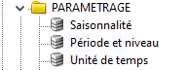
La saisonnalité se créée automatiquement à chaque création de prévision et permet l’association en auto des mois de ventilation des prévisions
Les 2 autres programmes sont livrés dans le standard et permettent de faire le lien avec les fonctions standard JEEVES des prévisions

IMPORTANT :
Le système repose sur une gestion en année civile.
Cependant vous pouvez forcer l’intégralité de ces paramètres pour passer en année glissante correspondant par exemple à votre exercice comptable.
Il est toutefois recommandé de travailler sur année civile en standard car les modules sont en dur en année civile pour la plupart (hormis budgets & analytiques)

Utilisation

Création d’une prévision de vente PF initiale
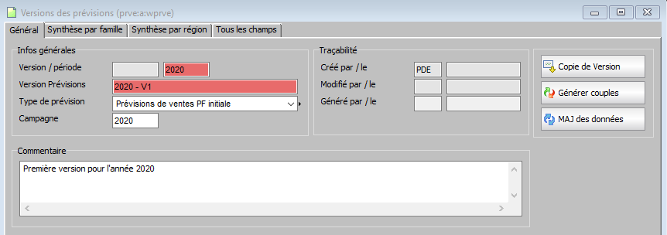
- Version : va s’alimenter tout seul avec l’année et un chrono ne pas remplir
- Période : saisir l’année de prévision
- Version Prévision (max 60 alphanumérique) : saisie du libellé de la prévision. Important pour faire le tri entre toutes les itérations et pour rattacher la prévision aux tableaux de bord ou encore la version de master Schedule
- Type de prévision : saisir « Prévisions de ventes PF initiale »
- Campagne : non utilisé pour le moment, mettre par défaut la même chose que dans le champ période
- Commentaire : saisie libre au choix

Génération des couples
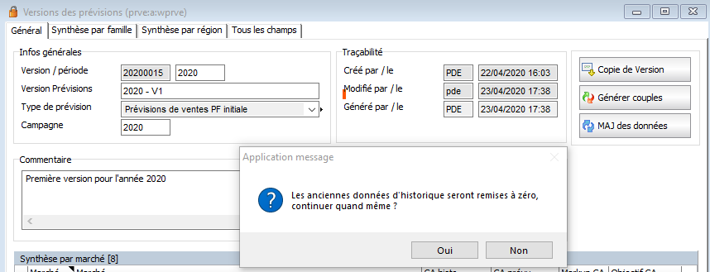

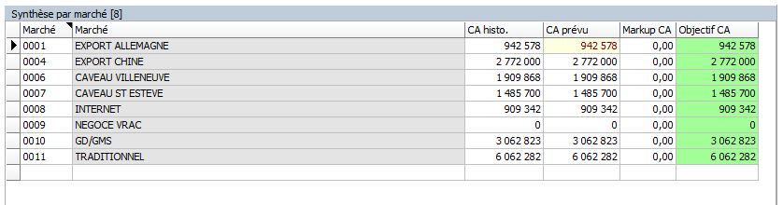

Ce bouton permet de récupérer l’ensemble des marchés valides sur la société et de récupérer l’historique des ventes par famille de prévision/mois sur N-1 (donc 2019 dans notre exemple) et de projeter cet historique sur l’année de prévision (donc 2020 dans notre exemple).
- Vous avez donc une projection à l’identique de l’année précédente sur l’ensemble de vos PF par secteur d’activité en 1 clic
IMPORTANT :
- Attention à ne pas « recliquer » sur ce bouton si vous avez travaillé vos données car elles seront toutes perdues, d’où le message de confirmation vous expliquant cette problématique Nous reviendrons sur ce sujet dans le chapitre « Maj des données »

- Attention, le total ne correspond pas au CA de la société ni au CA pour chaque marché, pourquoi :
  - Les ventes de prestations ou produits divers ne sont pas considérés
  - Les ventes de vrac sont travaillées dans un autre module prévision de vente de vrac

Copie de version
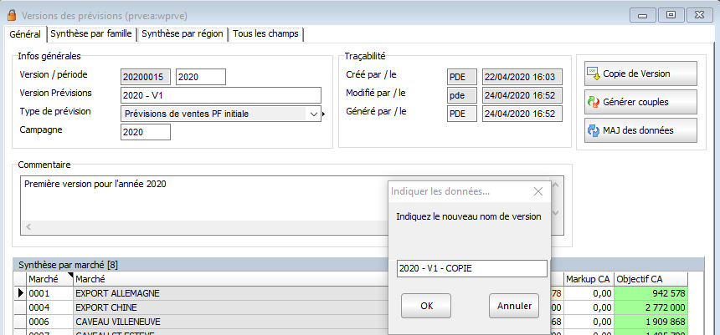

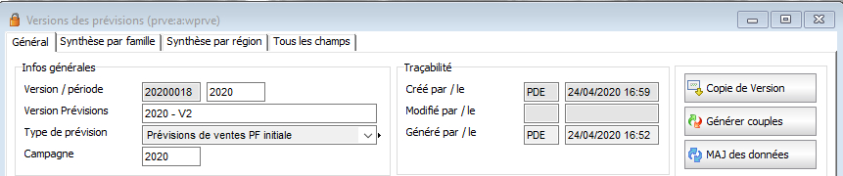

La copie de version vous permet de copier l’intégralité de votre version sur une nouvelle.
Utile dans 1 seul cas :
- Lorsque l’on souhaite faire des itérations/tests tout en gardant les précédentes

Maj des données
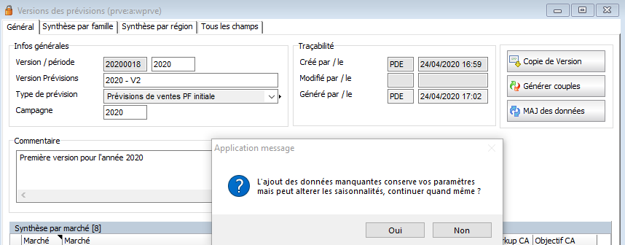

Comme son nom l’indique, la MAJ des données va corriger les données en fonction des derniers paramétrages sur :
- Les marchés
- Les familles de prévision
- Le CA histo
…puis va réappliquer votre travail préalable sur ces données de base qui sont donc à jour.
Cette fonction est très pratique si vous avez un nouveau marché/secteur à déclarer alors que votre version est déjà travaillée ou si vous avez un nouveau produit à prévoir l’année N+1
NOTA BENE : Le message d’avertissement sur les saisonnalités ne concerne pas les prévisions de vente initiales

Gestion des objectifs
Le module prévision de vente est conçu dans le modèle d’organisation suivant :
- Le directeur commercial donne les objectifs par secteur/marché
- Le responsable de secteur/marché va ajuster les quantités par famille de prévision (ses lignes de produits finis)
Vous avez 2 saisies d’objectifs à votre dispo (tous deux gérés en %) :
- Sur le prix de vente moyen pondéré : ne touchera pas aux quantités mais uniquement au prix appliqué sur chaque famille et donc le CA prévu pour chaque famille
- Sur le CA : celui-ci s’applique en surcouche en travaillant sur le CA prévu du global marché ; il ajuste par la suite les quantités nécessaires dans chaque famille de prévision pour atteindre ce chiffre tout en prenant en compte l’augmentation tarifaire.
IMPORTANT :
Si vous souhaitez utiliser les 2 markups, il est important de les utiliser dans l’ordre comme suit :
- 1) le PVMP
- 2) le CA
Si vous travaillez le markup CA en premier puis essayez de forcer un markup prix a postériori, vous perdrez votre markup CA pure question de logique de calcul
NOTA BENE : lorsque le CA prévu est < à l’objectif de CA, un style conditionnel rouge apparaît sur les champs concernés et au global marché sur l’entête de prévision.

Objectifs par marché

Markup PVMP la variable de direction
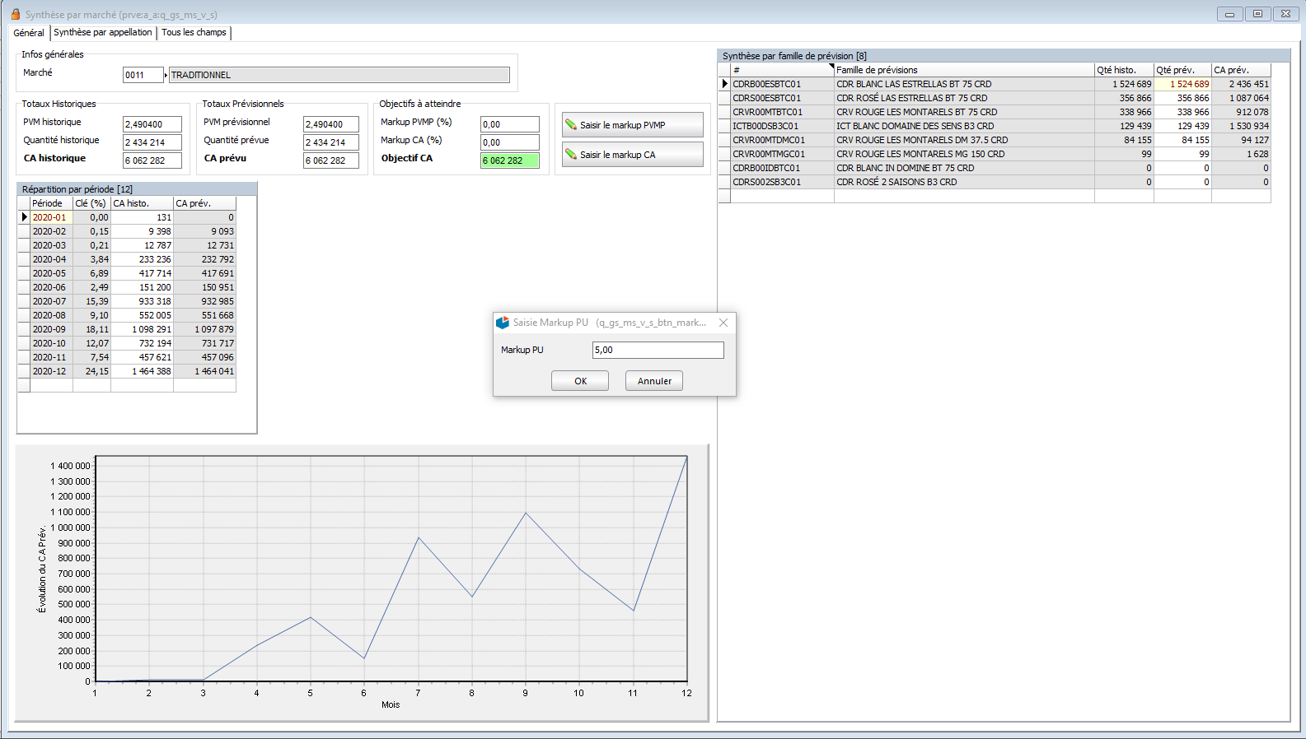
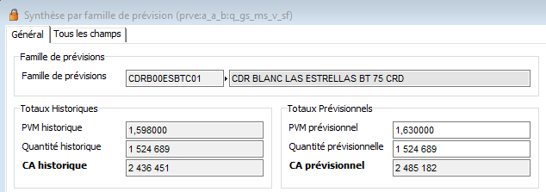
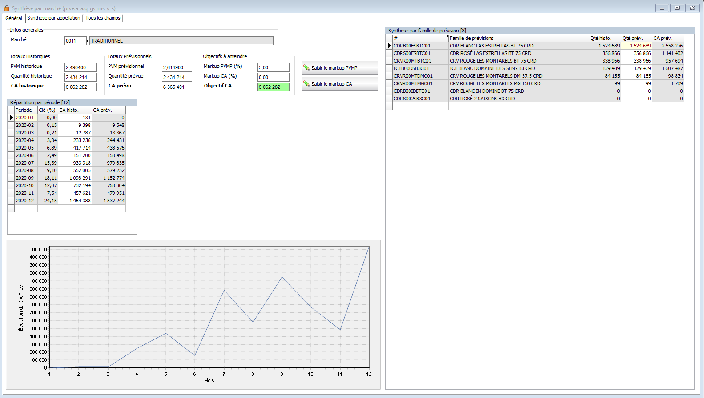
Le markup PVMP va influer sur les éléments suivants :
- Le PVM de chaque famille
- Le PVM du marché
- Le CA prévu de chaque famille
- Le CA prévu du marché
IMPORTANT : l’augmentation du prix de vente moyen pondéré n’a aucun impact sur l’objectif CA mais est une contrainte d’avantage stratégique sur la saison commerciale à venir. C’est pourquoi on parle de variable de direction + que d’objectif en soi.

Markup CA l’objectif à atteindre
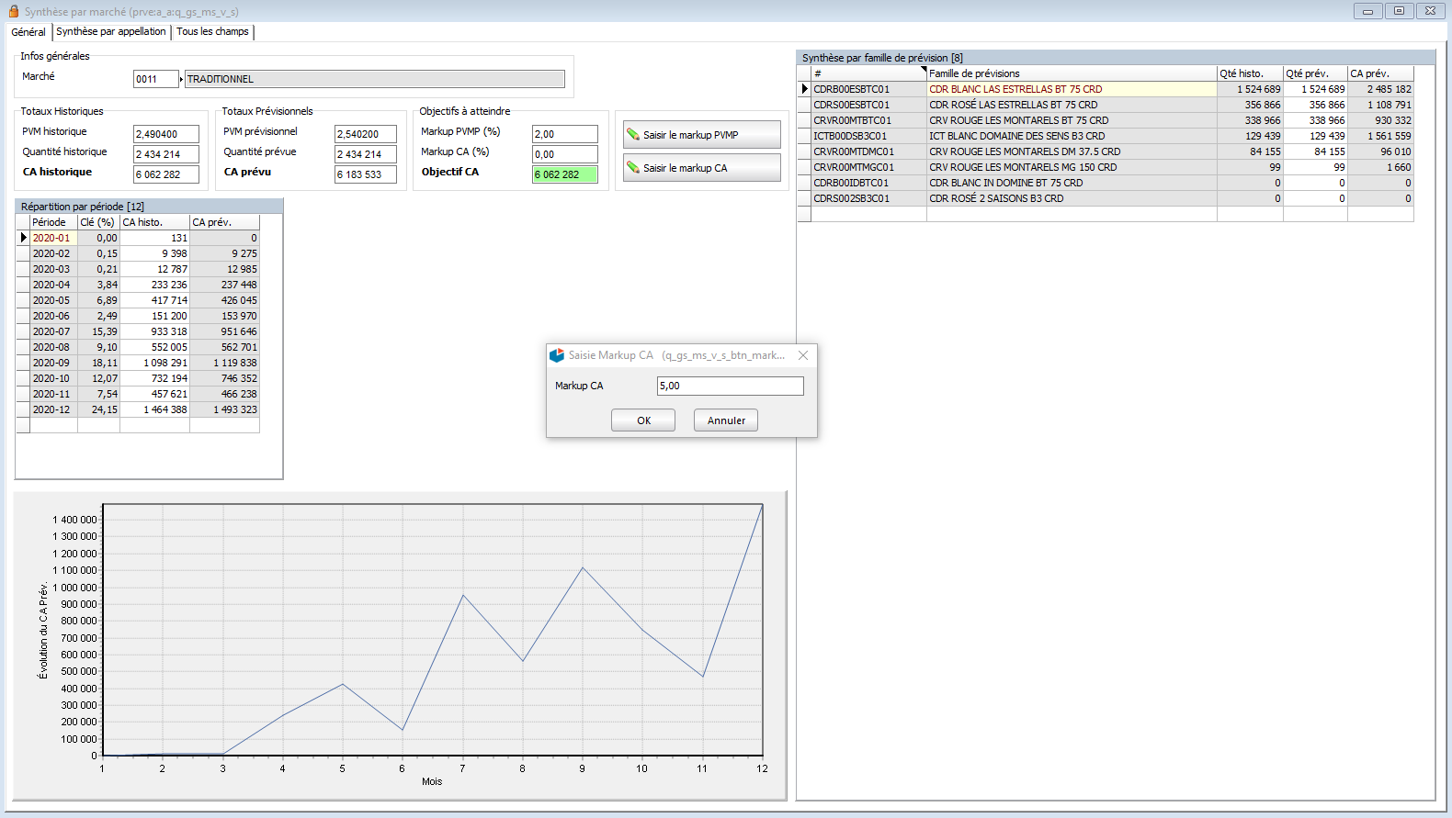
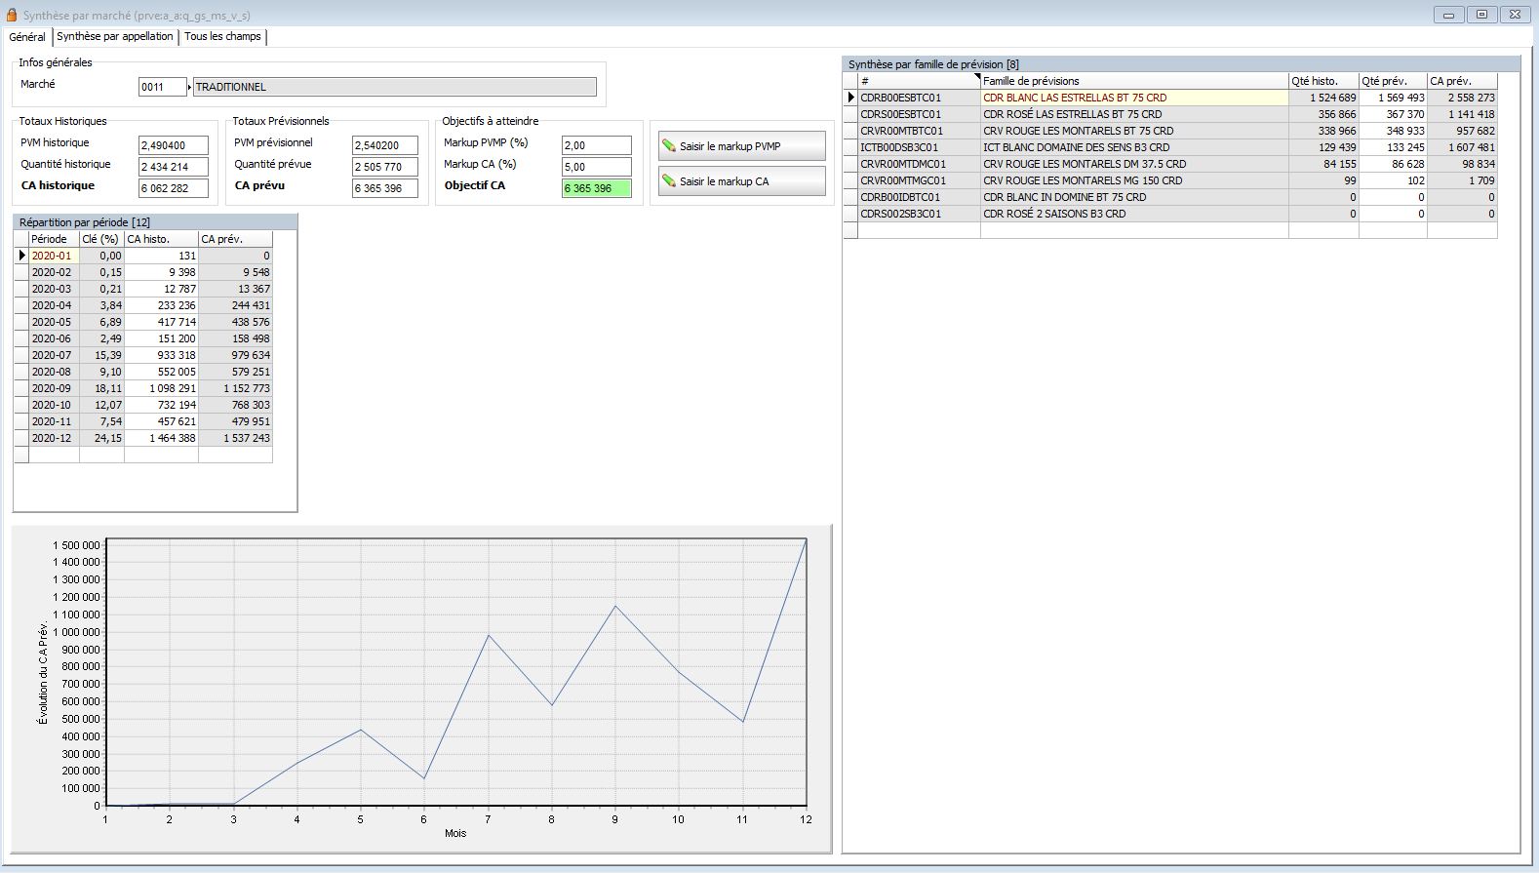
Le markup CA va donc influer sur :
- L’objectif global marché
- Le CA prévu sur le marché
- Le CA prévu sur chaque famille
- Les quantités par famille
Le Markup CA étant contraint par un éventuel markup du PVMP, il ne peut pas jouer sur cette variable ; il va alors faire fluctuer la quantité de vente prévue par famille de prévision pour arriver à CA prévu x% supérieur à celui de l’année N-1.
- C’est pourquoi on appel ce markup l’objectif à atteindre pour chaque responsable de secteur/marché.

Objectifs par appellation dans le marché optionnel
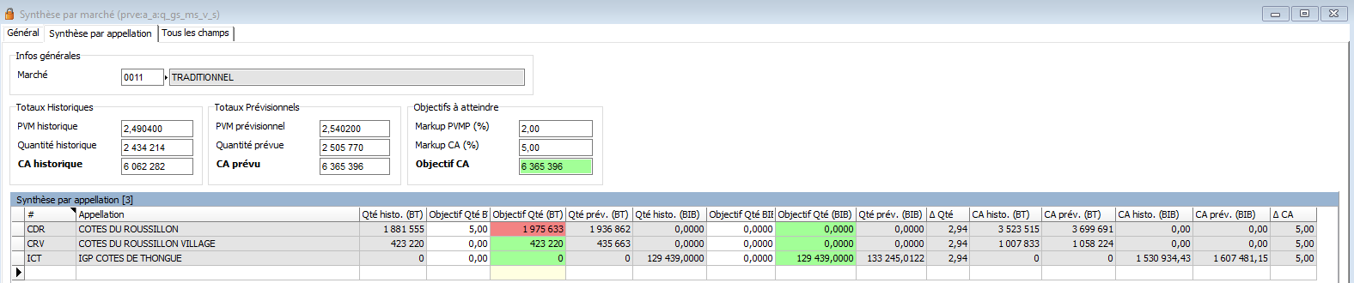
Pour chaque marché, vous avez un onglet « Synthèse par appellation ».
Cet onglet permet, si souhaité, d’ajouter des objectifs complémentaires par format pour chacune des appellations concernées.
- On parle des appellations issues des bases vins des articles derrières les familles de prévision
- Les formats sont obligatoirement BT & BIB
Il suffit alors de saisir un objectif qté BT &/ou BIB et l’objectif se mettra à jour
IMPORTANT : ces objectifs sont purement informatifs et n’ont aucun impact sur l’objectif global CA et le CA prévu du marché ou pour chaque famille aucun calcul

Saisie des prévisions en quantité
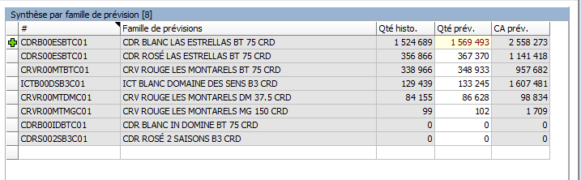
Il est possible de saisir en mode liste (à noter que celle-ci est en tri décroissant sur le CA prévu)
- Cliquez sur CTRL+M
- Saisissez la quantité
- Flèche du bas ou haut pour changer de famille
- Faites entrer pour terminer la saisie

Création d’une prévision de vente PF révisée

Le concept
Comme son nom l’indique, la prévision révisée est utilisée sur l’année en cours (dans notre cas 2020) lorsque l’on fait notamment une situation et une révision budgétaire.
On va alors créer une prévision sur le type révisé puis le système ; via la fonction « maj des données » va alors chercher les mois écoulés complètement dans les historiques de vente et alimenter via le réel.
Les autres mois sont alimentés dans le « prévu » via l’historique des ventes N-1 (dans notre cas 2019) comme la prévision de vente PF initiale.

IMPORTANT :
- Cependant, le niveau de détail étant au mois pour chaque famille, le responsable de secteur/marché va devoir modifier les quantités au détail mois/mois pour chaque famille au contraire de la prévision de vente PF où l’on saisi au global famille de prévision.
- Le mois en cours reste en mode prévu ; exemple : je suis le 24/04/2020, le mois d’avril travail sur l’historique des ventes n-1 qui alimentera donc le prévisionnel. Le réel comprend alors 01/02/03-2020

La saisie

Création de la version & maj des données
- Saisissez votre prévision puis cliquez sur le bouton générer couples comme la prévision classique
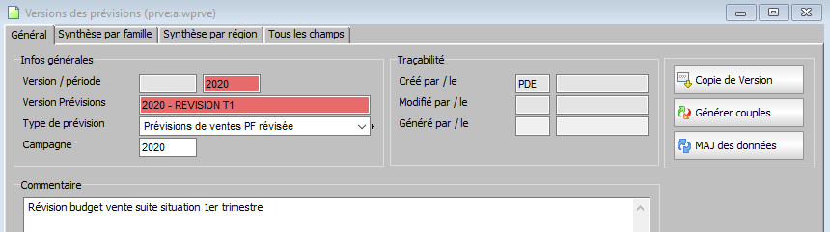
IMPORTANT : attention de bien choisir le type de prévision : « Prévisions de ventes PF révisée » ; vous ne pourrez pas revenir sur ce paramètre une fois la prévision créée.
- Cliquez sur le bouton « MAJ des donnée »
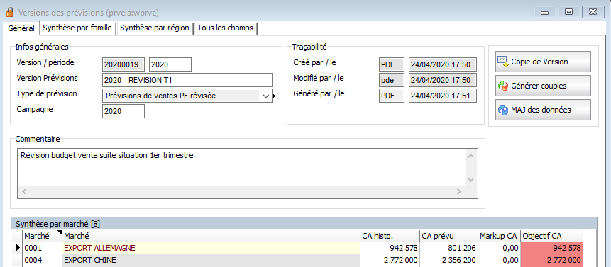
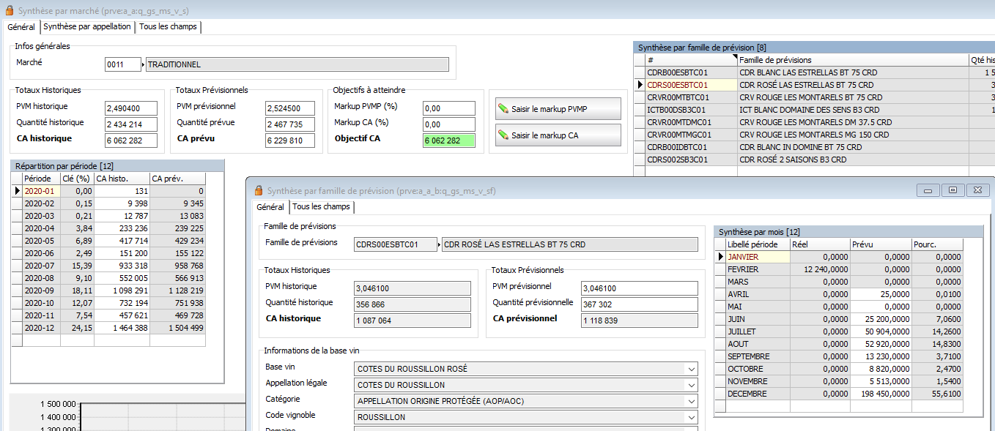
On voit clairement dans cet exemple que l’objectif, alors pas travaillé, est pourtant différent du CA prévu qui lui est supérieur.
Pourquoi ?
Car j’ai réalisé + sur le 1er trimestre que l’année dernière.
Sur cet exemple, on voit que j’ai vendu 12240 BT d’ESTRELLAS au mois de février pour un PVM de 3.05 soit + de 30K euros alors que l’on voit sur le tableau de répartition par période à gauche que je n’ai pas dépassé au global marché sur le T1 un CA total de 22K euros.
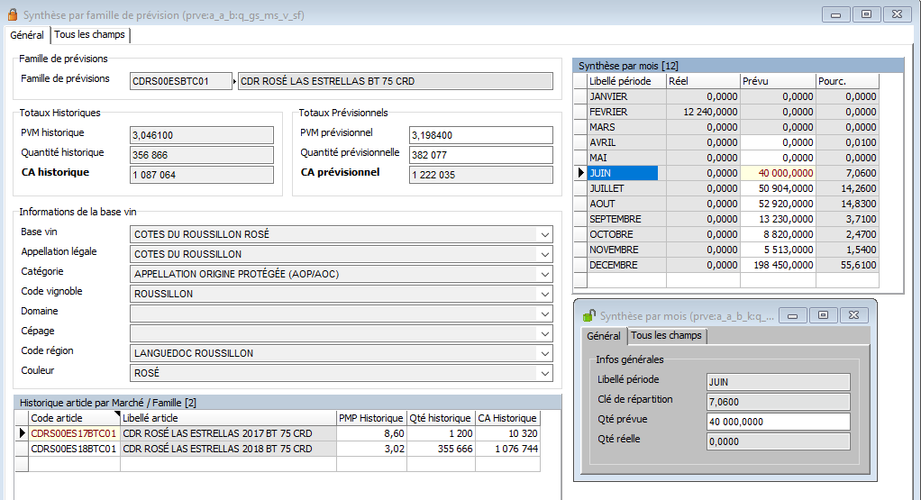

IMPORTANT :
Les fonctions de MARKUP PVMP & CA sont opérationnelles mais n’ont aucune influence sur les quantités saisies par le responsable secteur/marché qui travail au mois le mois par famille.
Cela signifie donc qu’à la 1ère modification de quantité dans 1 mois d’1 famille donnée, la quantité prévue globale de la famille va alors être recalculée selon cette saisie.

Consultations et analyses

L’historique des ventes par famille de prévision dans chaque marché
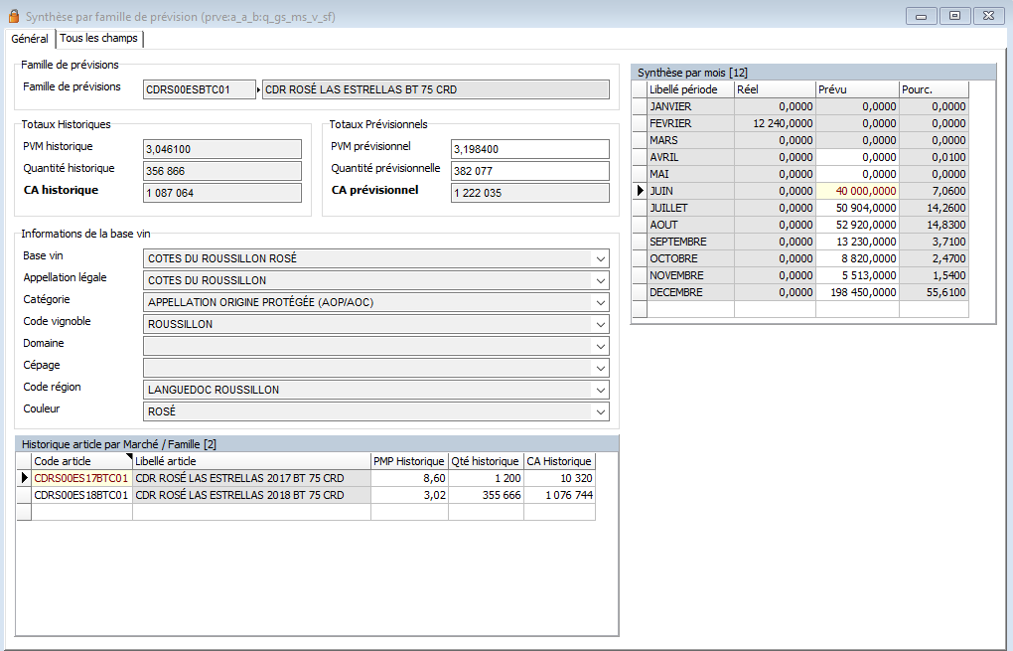

Synthèse histo/prévu par famille au global version
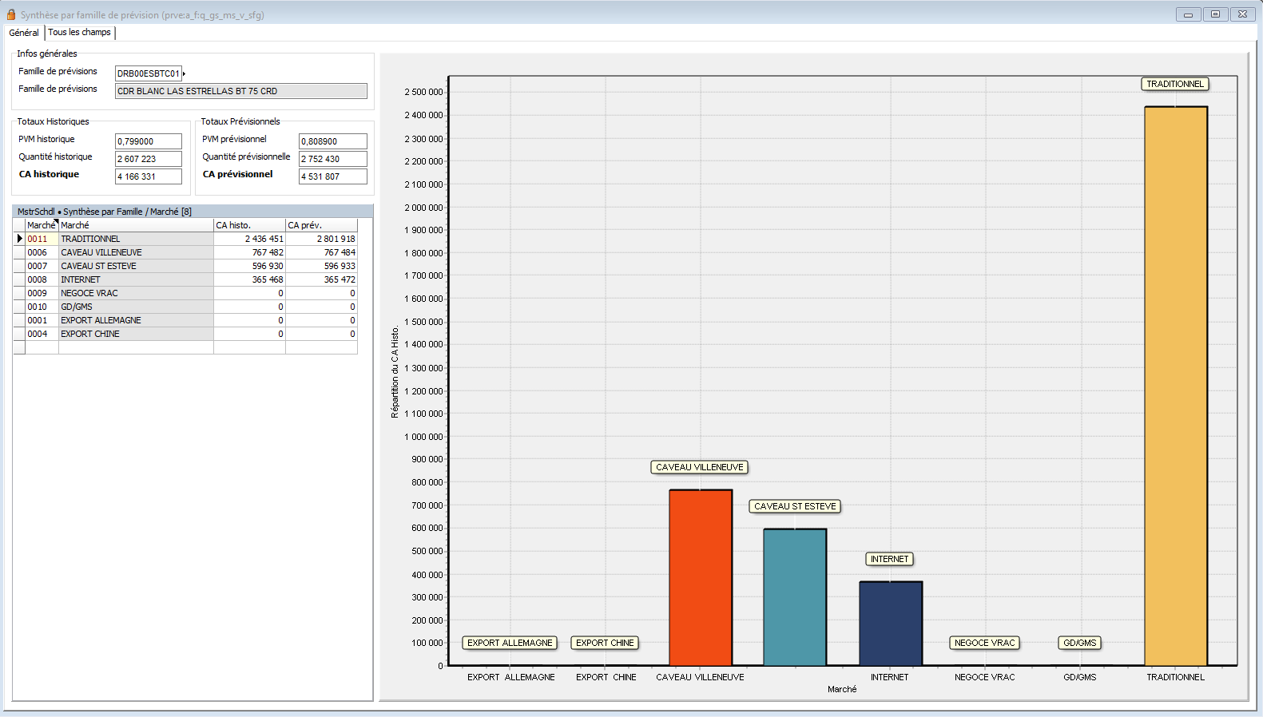
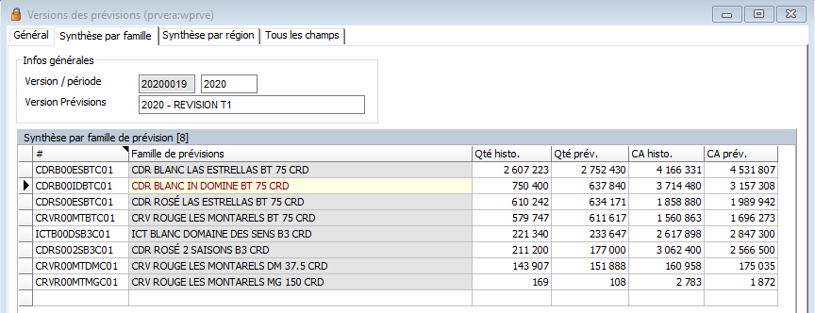

Synthèse par région commerciale avec switch mode sur le graphique
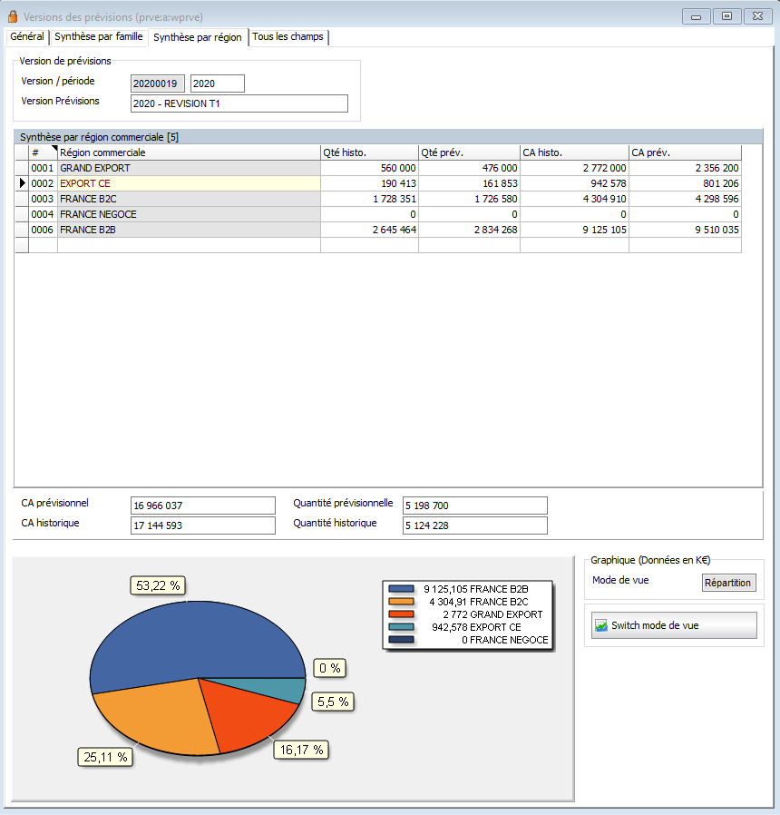

- Mode circulaire en %
- Mode histo en montant
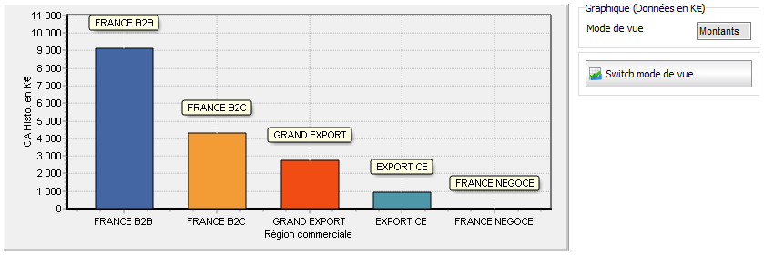

Perspectives d’évolution(s)
- Avoir un bouton permettant de créer/associer l’ensemble des familles de prévision aux articles. Identique à la fonction sur les familles tarifaires pour éviter le retraitement SQL via le consultant
- A la création des familles de prévision en mode auto, générer le libellé automatique en supprimant les caractères qui concernent le millésime. Ce développement peut également être utilisé pour les familles tarifaires en mode « code sans millésime » pour éviter la lourdeur en saisie
- Avoir un système de LG/LD permettant d’affecter le nb d’année avant-vente sur les familles pour éviter le retraitement SQL via le consultant
- On ne peut pas revenir sur une famille de prévision en forçant un marché unique. C’est dommage lorsqu’elles sont créées automatiquement ; cela rend la fonction quasi obsolète. Pouvoir passer dessus en modification serait nettement plus simple
- Pouvoir faire une copie de version initiale vers une version révisée en ventilant selon le % de CA réparti par mois au global marché sur chaque mois restant puis ajoutant toujours selon la même clé, la quantité manquante permettant d’atteindre le CA prévu so hard but cool !
- Sur la prévision révisée, les markup PVMP & CA ne devrai avoir d’impact que sur les mois en mode prévu. Le markup CA devrait reventiler les quantités au mois le mois et non au global famille comme la prévision de vente initiale.
- Une saisie en mode liste au mois le mois dans les familles ainsi qu’un total qté prévu/réel serait pas de refus

PREVISION VENTE VRAC

Paramétrage

Définition des regroupements produits
Contrairement au module de prévision amont et de prévision de vente PF ; la prévision de vente VRAC ne se base pas sur les familles d’assemblage ou famille de prévision mais sur des qualités de vins « standard »
On définit alors quels sont les découpages via les critères présents dans base vin.
Programme : q_gs_param/onglet « Gestion »
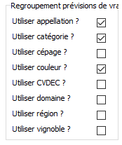
Dans notre exemple, on souhaite découper mes prévisions par : Appellation/Catégorie/Couleur
Le résultat :
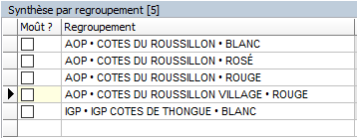

Une prévision amont valide sur la même campagne
Pour défalquer les volumes alloués pour la vente au détail, il faut qu’une prévision amont ait été validée sur la campagne à venir.
Dans notre exemple, 2020.
IMPORTANT : Merci de se référer au chapitre de validation des prévisions amont

Utilisation

Initialisation

Création version

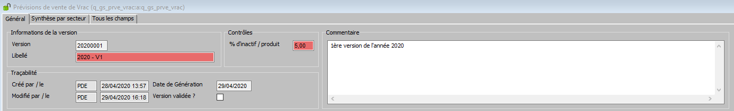
- Version : campagne + chrono automatique rempli en auto
- Libellé : remplir un libellé clair (max 50 alphanumérique)
- % d’inactif/produit : dans notre exemple, nous mettrons 5. Un chapitre est dédié à cette fonction.
- Traçabilité : (rempli en auto)
  - Eléments de traçabilité classique (créé par/me, modif par/le)
  - Date génération : TRES IMPORTANT ! l’ensemble des calculs partiront de cette date pivot. Par défaut cette date est alimentée à la génération des couples la 1ère fois. Nous reviendrons sur ce point au chapitre suivant
  - Version validée ? Nous reviendrons sur cette fonction dans un chapitre dédié
- Commentaire : saisie libre

Génération des couples

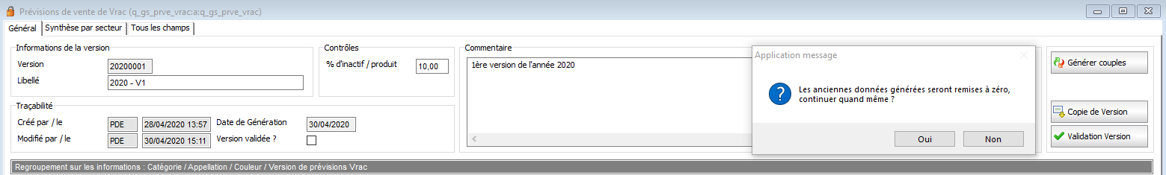
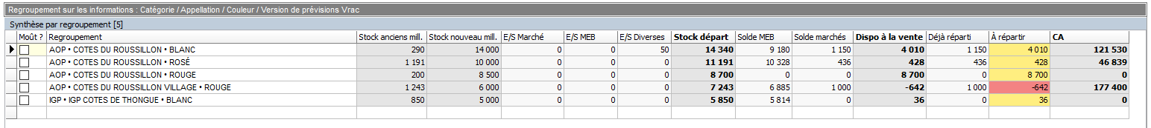
La génération des couples va générer l’ensemble des données pour chaque regroupement produit trouvé selon le paramétrage défini dans q_gs_param.
A noter que ce paramétrage est rappelé dans le ruban gris.

Logique générale

Explication des calculs

Rappelons l’objectif de ce module : ventiler les quantités restantes par regroupement produit. On entend alors par restantes, celles qui ne sont pas réservées pour la MEB, ni celles qui sont déjà sur des commandes ou marchés de vracs existants/en cours.
Il nous suffit alors d’avoir le stock au 01/01/2020, de déduire l’ensemble des sorties, d’enlever ce qui est déjà réservé/en cours. Le tout nous donne le disponible à la vente et par déduction, le reste à répartir.
- 1) STOCK ANCIENS MILLESIMES : le stock vrac M-1 (dans notre exemple, 2018 ou inférieur) au 31/12/2019

- 2) STOCK NOUVEAU MILLESIME : le stock vrac M (dans notre exemple, 2019) au 31/12/2019.
D’un point de vue métier, cela correspond à la déclaration de récolte moins les sorties déjà opérées en 2019.

- 3) E/S MARCHE : toutes les retiraisons/expéditions constatées entre le 01/01/2020 et la date de génération de la version de prévision vrac.

- 4) E/S MEB : toutes les productions constatées entre le 01/01/2020 et la date de génération de la version de prévision vrac

- 5) E/S DIVERSES : toutes les opérations constatées entre le 01/01/2020 et la date de génération de la version prévision vrac
Exemples : une perte exceptionnelle, un déclassement/replis, etc.

- 6) STOCK DEPART : 1 + 2 + 3 + 4 + 5

- 7) SOLDE MEB : volume réservé issue de la prévision amont de cette campagne et qui a été validée déduit des productions déjà réalisées.

- 8) SOLDE MARCHES : volumes restants sur les marchés/commandes/retiraisons à la date de génération.

- 9) DISPO A LA VENTE : 6 - 7 - 8

- 10) DEJA REPARTI : 8 + toutes les répartitions manuelles de l’utilisateur dans la prévision

- 11) A REPARTIR : 9 – toutes les répartitions manuelles de l’utilisateur dans la prévision

- 12) CA : la facturation du 01/01/2020 à la date de génération + les soldes de marché au prix de vente + les répartitions manuelles au prix de vente manuel saisies par l’utilisateur

Fonctionnement général

La prévision de vente de VRAC a un fonctionnement particulier.
Il y a 2 façons de saisir des prévisions :
- Fonction ajout ligne : elle permet d’ajouter un client/prospect et un article donné.
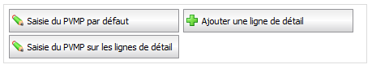
- Répartition des couples client/articles existants : vous allez alors ventiler/ajouter/supprimer sur les lignes existantes précédemment crées ou issues des soldes de marché

Saisie des prévisions

Définition du PVMP par défaut

Cette fonction va vous permettre de gagner du temps en ajout de ligne car ce prix sera repris systématiquement par défaut évitant ainsi les prévisions à 0.
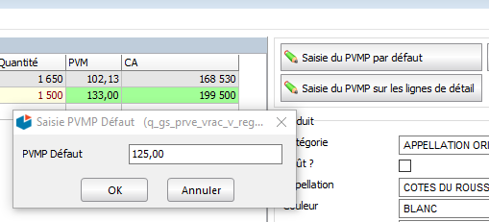
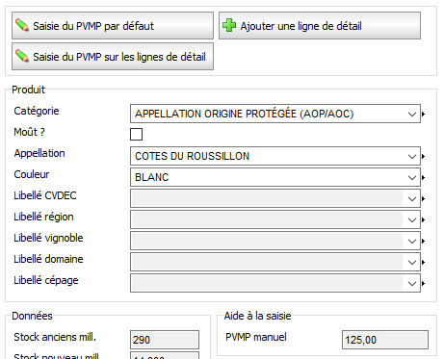

IMPORTANT : cette fonction ne vous empêchera pas de forcer le prix sur l’ajout d’une ligne ou après coup.

Ajout d’une ligne

- Choisissez votre client ou agent (certaines prévisions passent par un courtier/agent sans que l’on connaisse pour le moment le client final)
- Choisissez votre article
- Choisissez votre quantité et mode de répartition
IMPORTANT : vous pouvez tout à fait répartir manuellement au mois le mois si souhaité
- Cliquez sur le bouton « Répartir » les ventilations sont faites sur les mois restants
- Option : vous pouvez forcer le PVM si souhaité. Par défaut, c’est le PVM appliqué via la fonction PVM par défaut.
- Cliquez sur « Sauvegarder »
- Vous venez d’ajouter une prévision sur cet article/ce client/ce regroupement mais également sur le secteur attaché à ce même client NEGOCE VRAC dans l’exemple
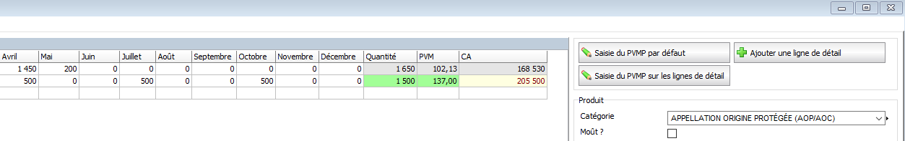
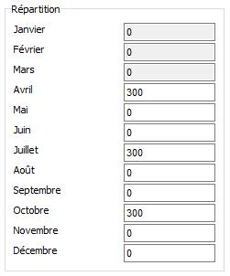
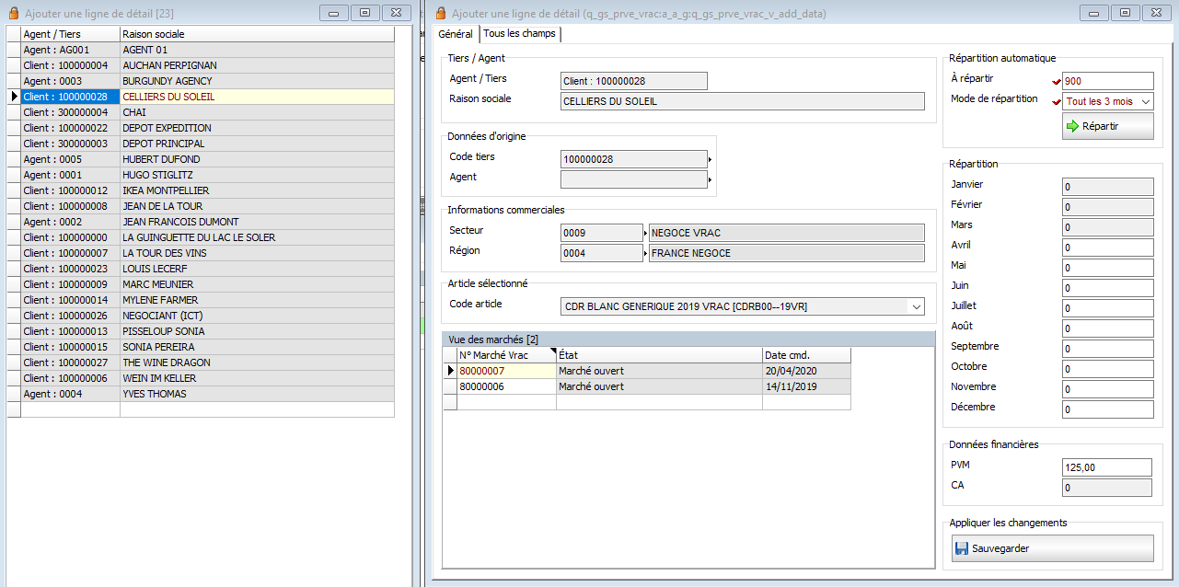

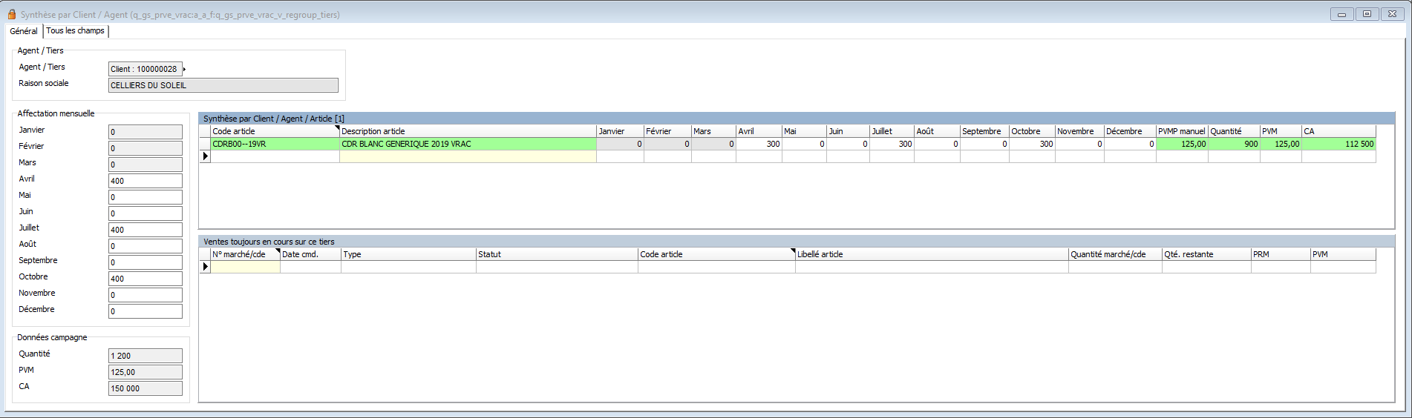

Saisie des ventilations par article/client/agent

Une fois que vous avez des lignes à disposition, vous pouvez les modifier sur les données suivantes :
- Les quantités par mois (attention, les mois avant génération ne peuvent être modifiés car ce sont des facturations/E-S réelles
- Le PVM manuel
Il vous suffit d’utiliser la fonction CTRL+M pour passer en mode modif.
IMPORTANT :
- Vous pouvez supprimer une ligne qui a été créer manuellement (de couleur verte).
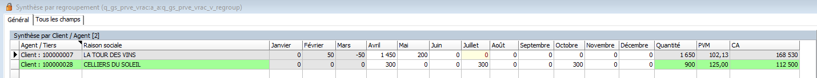
- Si la ligne est issue de la génération des couples, cela signifie qu’il y a de l’encours voir du réalisé donc impossible de la supprimer.
- Vous trouverez sur ces lignes ayant un solde de marché, l’ensemble de la quantité restante au mois de génération. La quantité est donc « en attente de répartition »
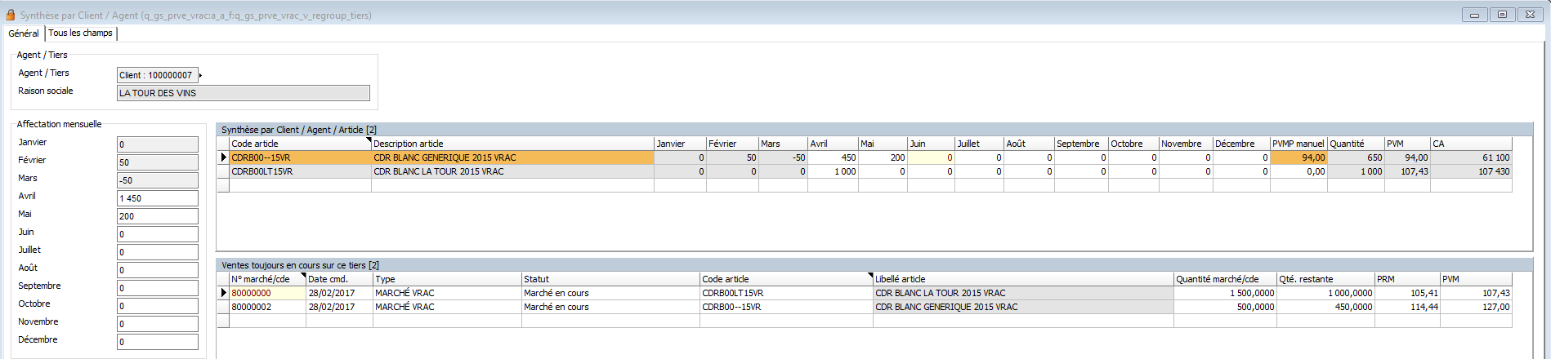
NOTA BENE : les lignes de couleur orange sont celles que vous avez modifié

Ajout d’une ligne d’article sur un client/agent existant

Vous ne pouvez pas ajouter une ligne dans la synthèse par client/Agent/article
Il faut alors réutiliser la fonction « ajout ligne » qui repérera automatiquement si vous travaillez sur un même client/agent.
Attention : si vous ajoutez sur le même client/agent + article, le système vous bloquera.
Il faut alors modifier l’article existant dans la synthèse par client/agent/article
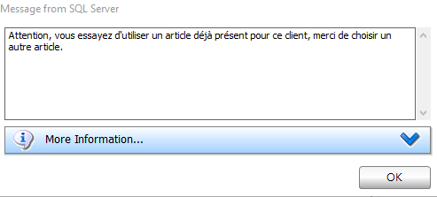

Validation version

La validation bloquera toute modification sur cette version.
On ne peut valider qu’une version par exercice/campagne
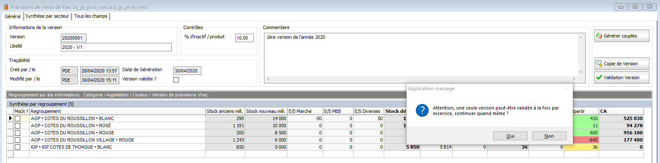
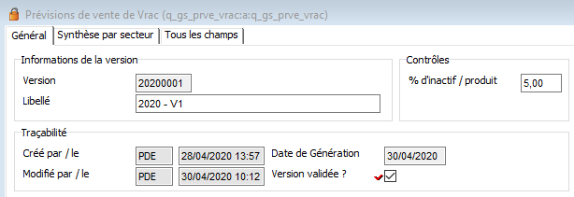

Fonctions complémentaires

Quote part d’inactif toléré

Simple fonction visuelle vous permettant de définir si la répartition est satisfaisante ou non pour la cave.
En vert : les regroupements dont le reste à répartir est inférieur à 10% (tolérance de l’exemple) du volume disponible
En rouge : les regroupements dont le reste à répartir est inférieur à 0%
En jaune : les regroupements dont le reste à répartir est supérieur au 10% de toléré

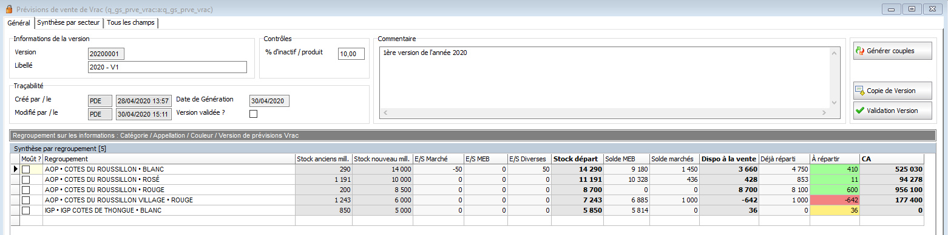

Copie de version

Fonction qui va créer une nouvelle version en reprenant l’intégralité de votre travail et à la même date de génération.
Vous pouvez stipuler le libellé au moment de la copie
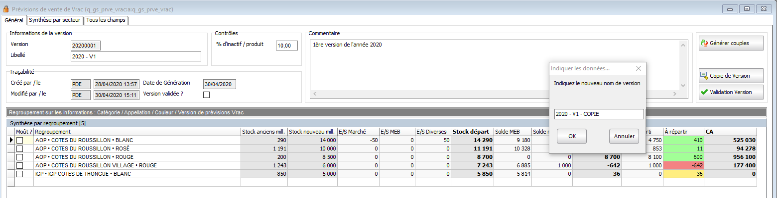
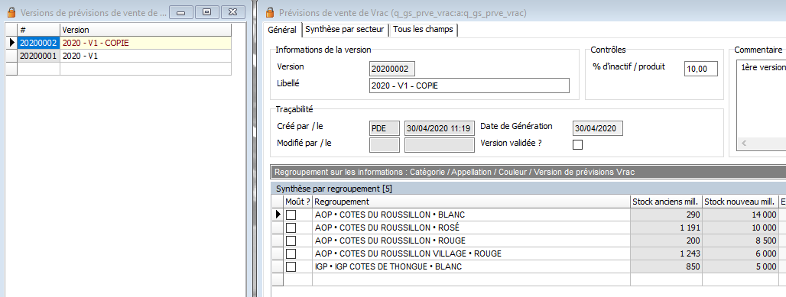

Saisie du PVMP sur les lignes de détail

Cette fonction va vous permettre d’appliquer un nouveau prix de vente moyen à l’ensemble des lignes manuelles ou modifiées sur ce regroupement.
Donc pour l’ensemble des couples tiers/article

IMPORTANT : attention cette fonction ne va pas modifier le prix (donc le CA prévisionnel) sur les soldes de marché ou encore les quantités déjà consommées qui ont bien évidemment un prix lié à une facturation dans SPARKWINE.
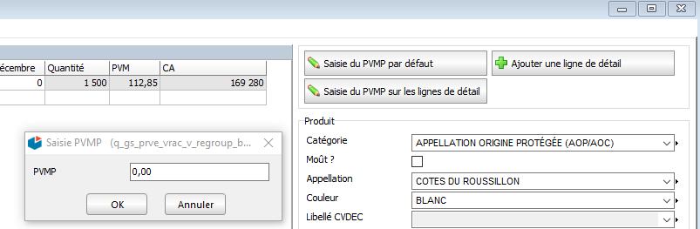

Consultations et analyses

Synthèse par secteur au global
Visualisation par secteur de ce qui est consommé (avant génération) et ce qui est affecté (total réparti)
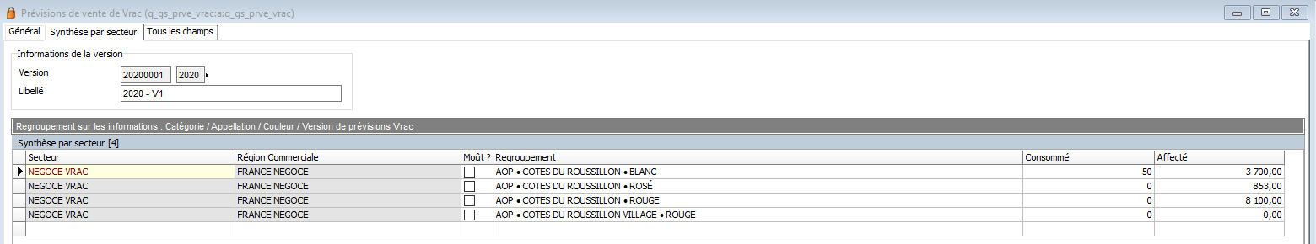

Synthèse par secteur/mois
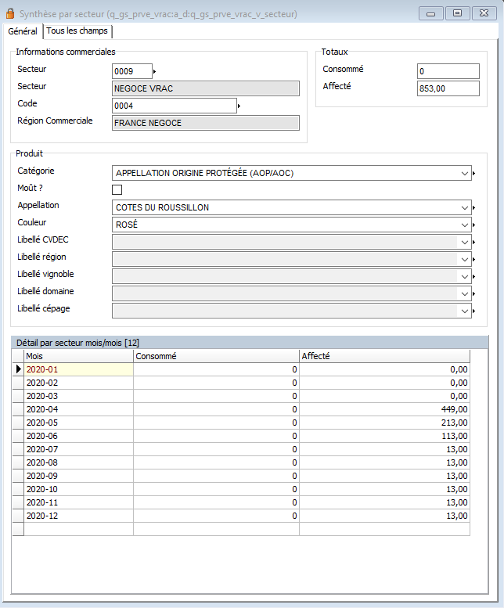

Perspectives d’évolution(s)

- Avoir un bouton dans le détail par marché au niveau le plus fin.
Ce bouton permettrait d’ouvrir le bon pgm de commande (marché ou cde ou etc.)

- Avoir un bouton en entête de version intitulé MAJ des données qui aurait 2 buts :
  - Mettre à jour les données historiques dans les regroupements si les stats ont été mises à jour sur N-1
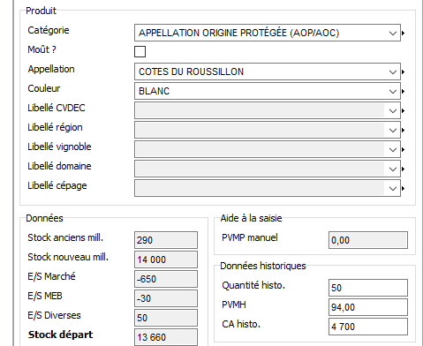

  - Mettre à jour le consommé des mois passés depuis la dernière fois en appliquant les actions suivantes :
    - Placer les données crée par l’utilisateur dans une table temporaire
q_gs_prve_vrac_v_regroup_tiers_article.q_gs_prve_vrac_manuel = 1
    - Lancer la procédure présente également dans « générer couples » qui alimente la table q_gs_prve_vrac_d_detail mais en se plaçant sur la date du jour
    - Rajouter les données de la table temporaire préalablement construite
    - Mettre à jour la date de génération par celle du jour

COMPTABILITE ANALYTIQUE

BUDGET

PRIX DE REVIENT

Paramétrage

Les prérequis
Pour que le module prix de revient fonctionne pleinement, il faut avoir un certain nombre de données de référentiel et de paramétrage définis et aussi en fonction des besoins de la société.
On utilise souvent ce module si l’on vend des produits finis donc avec une décomposition du prix pour l’article dit fabriqué. Il est donc nécessaire d’avoir :
- L’ensemble du référentiel article nécessaire à la décomposition d’un prix, donc fréquemment :
  - Produit finis
  - Vracs
  - Matières sèches
- L’ensemble des produits finis doivent avoir :
  - Leur nomenclature de production
  - Leurs gammes dont à minima :
    - La gamme principale
    - La quantité/heure théorique
    - Les postes de charges associés (ligne de prod.)
Un exemple complet pour illustrer nos propos et ce sera l’article utilisé majoritairement pour exemple dans cette documentation :
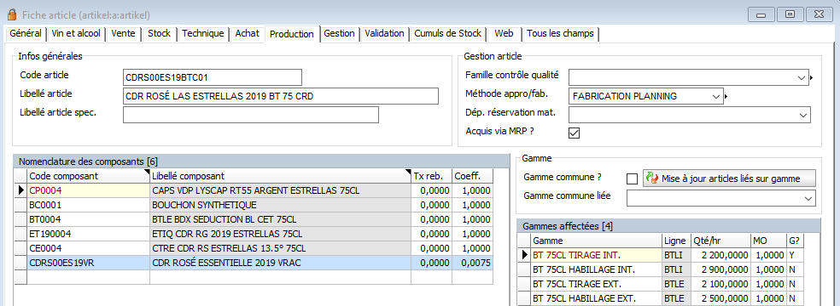
Il est également indispensable d’avoir en sa possession les éléments suivants :
- Le coût de production par centre de charge :
  - Option 1 : un prix de prod unique par format/qualité/etc.
  - Option 2 : un coût main d’œuvre/fonctionnement de la ligne
- Les éventuels coûts annexes à impacter (coût de stockage/logistique/droits d’accise, etc.)
- Le tarif des composants donc matières sèches et les vracs
  - Pour le vrac 3 options :
    - Import Excel depuis un système externe à l’ERP
    - Utilisation du module élaboration prix vins de SPARKWINE
  - Pour les matières sèches, 6 options :
    - Import Excel depuis un système externe à l’ERP
    - Utilisation du PUMP
    - Utilisation du PMPA
    - Utilisation du couple article/fournisseur principal
    - Utilisation des price-lists fournisseurs
    - Utilisation du DPA

Profils PR
Le profil PR est la pierre angulaire du module prix de revient.
Il permet de définir :
- Les grandes catégories de produits et les calculs autorisés sur ces mêmes catégories
- Qui est utilisé dans le module PR ?
- Quels sont les articles identifiés PR mais que l’on isole pour les versions à venir ?
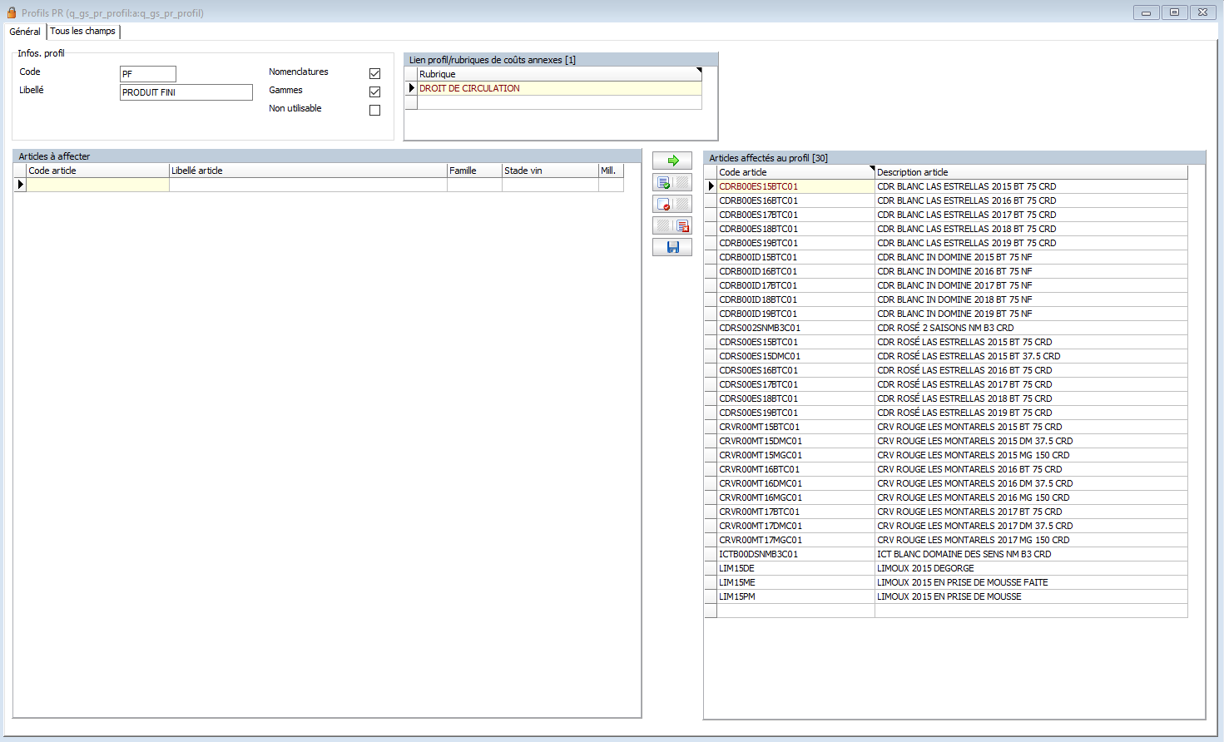

La saisie

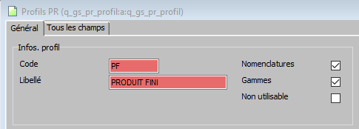
- Code : choisissez un code court (max 5 caractères) alphanumérique
- Libellé : choisissez un libellé clair qui détermine bien les articles qui lui seront associés.
- Case Nomenclatures : si coché, le coût matière se calculera en prenant les PR des composants dans la nomenclature de l’article de ce profil
- Case Gammes : les coûts de production se calculeront sur les articles de ce profil
- Non utilisable : les articles dans un profil « Non utilisable » ne sont pas présents et impactés par les versions de prix de revient à venir.

Association rubriques de coûts annexes aux profils PR
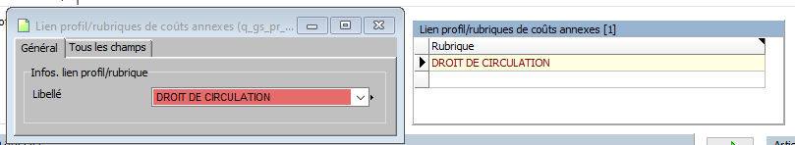
La sous-liste à droite du titre du profil va vous permettre d’associer éventuellement des rubriques de coûts annexes.
Cela signifie que vous autorisez ces coûts à se calculer sur les articles de ce profil.
IMPORTANT : les rubriques de coûts annexes peuvent ne pas systématiquement ajouter un coût sur un article. Cela dépendra du paramétrage qui sera vu dans le chapitre « Familles de coûts annexes »
NOTA BENE : ce paramétrage se fait souvent après la définition des rubriques de coûts annexes et des familles de coûts annexes associés.

Association des articles aux profils PR

Système de LG/LD avec toute la puissance des filtres de la fiche article présent en liste gauche.
Dans mon exemple, je vais rendre inactif dans un profil dédié les articles dont le millésime est <= à 2018
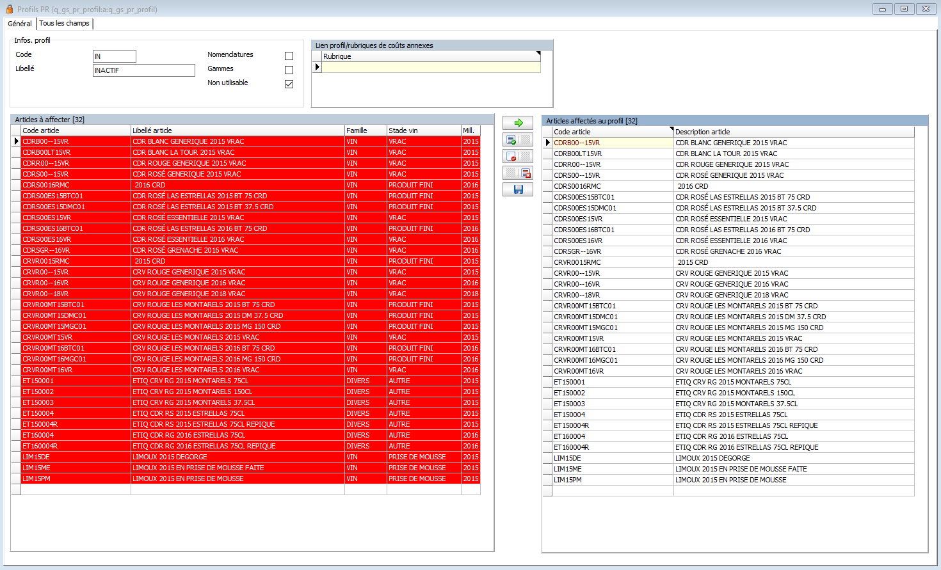
NOTA BENE :
Par conséquent, ils ne sont plus présents dans les autres profils où ils étaient auparavant.
Autre élément : si vous basculez une seconde fois le même article de gauche à droite, le système fait le tri automatiquement et ne génèrera pas d’erreurs.

Centres de charge/Lignes de prod.
En fonction de votre version de SPARKWINE, le programme peut porter plusieurs noms :
- Groupe de fabrication
- Ligne de fabrication
- Centre/poste de charge
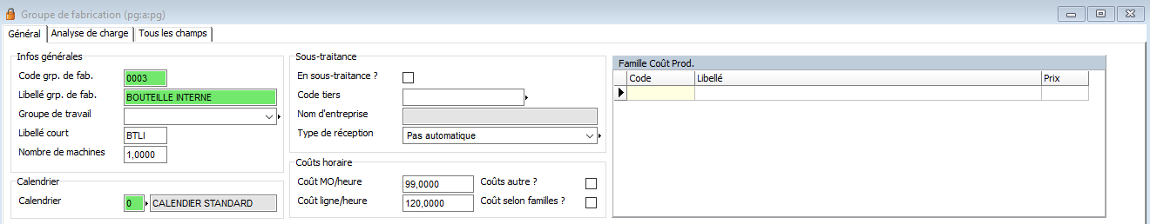
Comme expliqué dans le chapitre « Les prérequis » ; vous avez 2 options :
- 1) Saisie des coûts horaire en main d’œuvre et amortissement/fonctionnement ligne de prod standard méthodo industrielle
- 2) définition de familles de coût de prod. Voir chapitre dédié qui suit.

Familles de coûts de prod.
La famille coûts de production est généralement utilisée dans 2 cas de figure :
- La cave/négociant externalise sa production par un embouteilleur et a un prix à l’unité
- La cave/négociant n’a pas un coût horaire culturellement mais souhaite néanmoins implémenter un prix de production sur ses prix de revient c’est le cas simple du coût de production.

Saisie
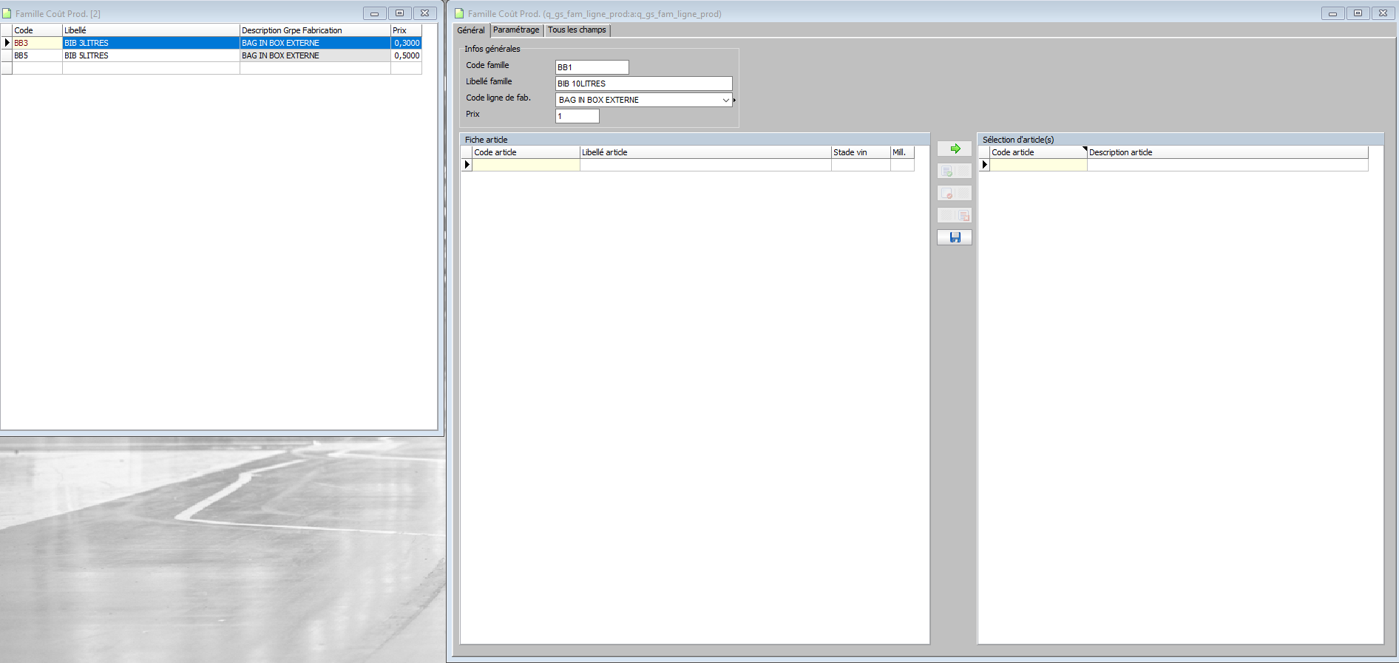
- Code famille : abrégé alphanumérique (max 5)
- Libellé : un titre clair qui distingue bien une famille de l’autre (max 50)
- Code ligne de fab. : le centre de charge/ligne de prod. Associée
- Prix (en euros) et unitaire

Mode manuel
Exactement comme le profil PR : système de LG/LD avec la fiche article pour filtrer sur toutes les données nécessaires
Dans notre exemple (nous prendrons des BIB de 3L) :
  - Format BIB 3L
  - Produit fini
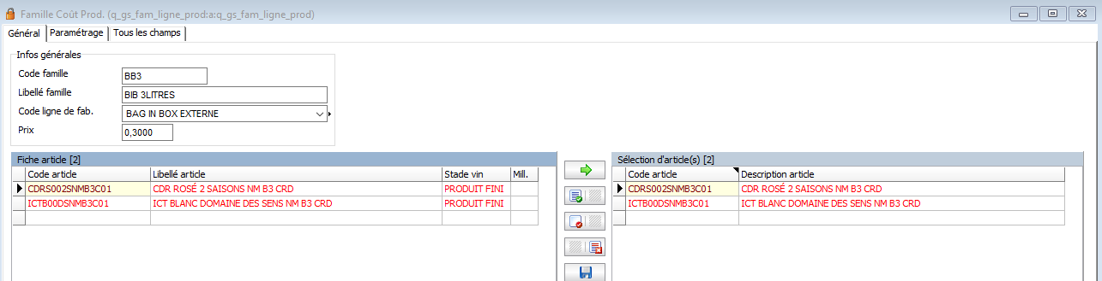

Mode auto

Sur la famille de coût de production

Onglet « Paramétrage »
Définissez les critères d’association automatiques
Dans notre exemple :
- Stade vin : Produit fini
- Unité : BAG IN BOX
- Centilisation : 3
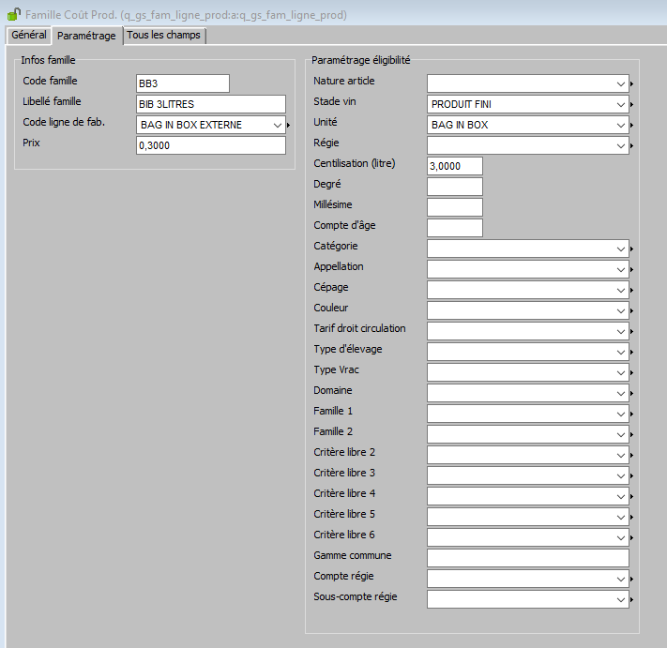

Dans les paramétrages globaux (q_gs_param)

Dans q_gs_param, onglet « Gestion », tout en bas à gauche, il faut donc :
- Activer la fonction en cochant la case « famille cout prod. Auto ? »
- Optionnel : Cliquez sur le bouton si vous souhaitez réassocier tous les articles existants.
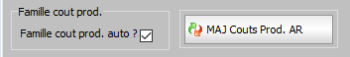
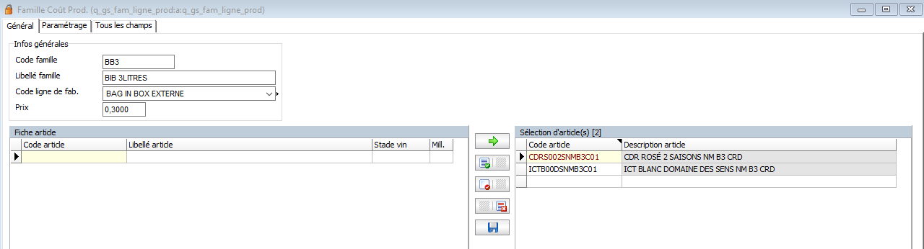
IMPORTANT : les nouveaux articles seront automatiquement associés dès que la case est cochée

Rubriques de coûts annexes

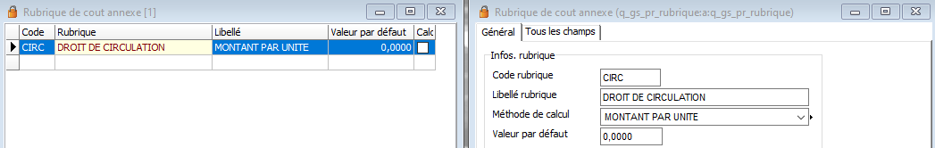
La rubrique de coûts annexes permet d’ajouter un coût à un article dans son PR qui ne provient pas de la prod ni de la nomenclature.
Ces rubriques peuvent aussi permettre de générer un prix de revient avec des montants forfaitaires très simple pour des besoins qui le sont donc aussi.
Nous les utiliserons dans l’exemple pour les droits de circulation.

Saisie de la rubrique de coûts annexes

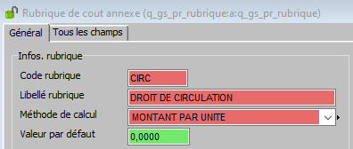
- Un code alphanumérique clair (max 5)
- Un libellé alphanumérique précis (max 50)
- Méthode de calcul :
  - Montant unitaire
  - Taux si taux, le système des prix de revient va alors l’appliquer en bout de calcul en prenant le prix avant * (1+ taux/100)
- Valeur par défaut : optionnel si vous avec une valeur qui n’est pas la même en fonction des familles d’articles ; c’est le cas dans notre exemple, mettons donc 0.
Si toutefois vous avez un montant systématique à impacter sur l’ensemble des articles présents dans le profil PR qui ont cette rubrique, vous devez le saisir ici.

Association des familles de coûts annexes aux rubriques de coûts annexes

Utilisez la sous-liste tout en bas du programme des rubriques de coûts annexes en passant en mode ajout puis indiquez la valeur à cet endroit.
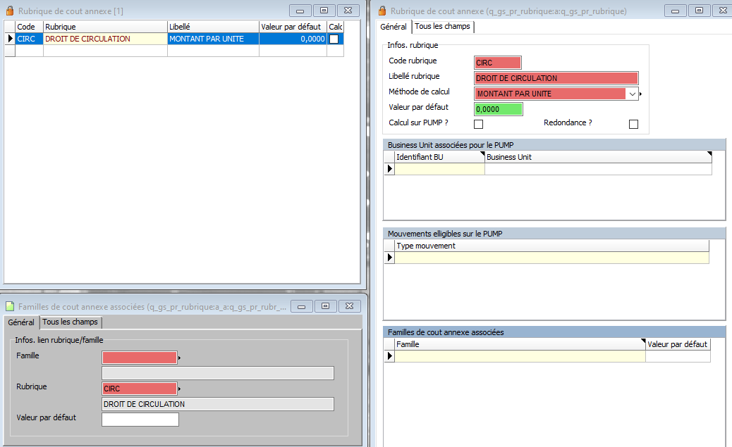
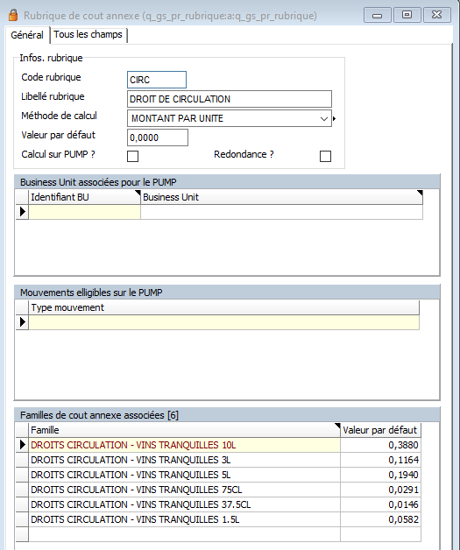

Famille de coûts annexes
Le fonctionnement est identique aux familles de coûts de production.
Merci de se référer à ce chapitre pour toutes les spécificités qui ne seront donc pas répétées dans ce chapitre.

Saisie
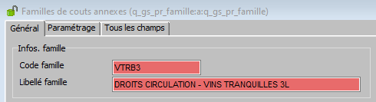

Mode manuel
Système de LG/LD
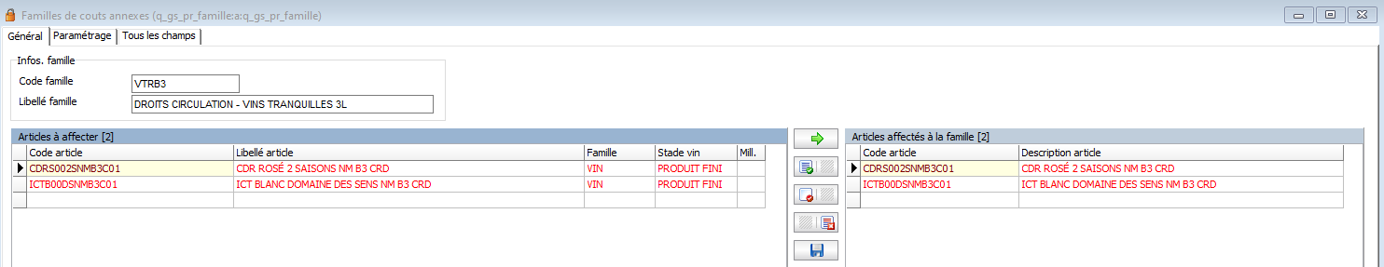

Mode auto
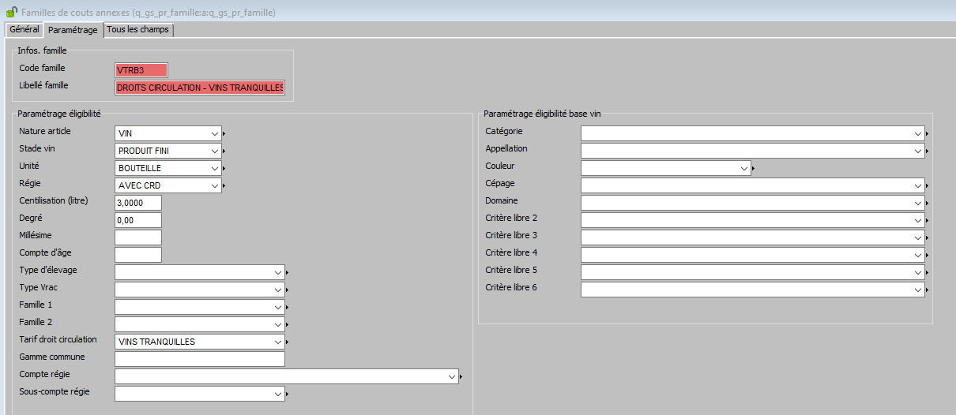
Dans q_gs_param, cochez la case « Famille coûts annexes auto ? »
Vous pouvez cliquer sur le bouton pour remettre à jour les articles existants après paramétrage
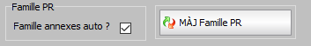
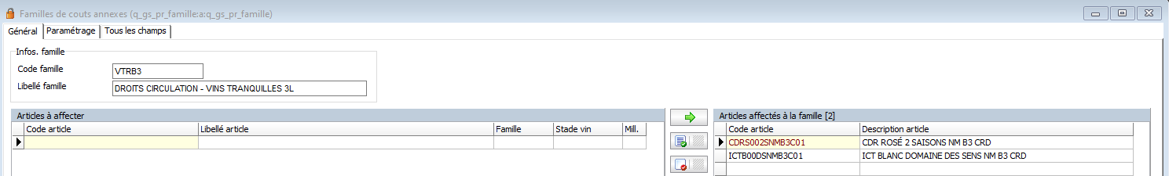

Utilisation

Initialisation

Création version PR
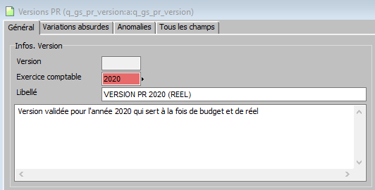
- Version : champ qui s’alimente en auto avec l’exercice comptable & un chrono
- Exercice comptable : doit exister dans les exercices du module comptabilité
- Libellé : le libellé de version est important pour le tableau de bord commercial et la vue 360° article donc préférez un libellé clair mais pas trop long.
- Commentaire : simple commentaire

Génération des rubriques de coûts annexes & groupes de fabrication

Génération des Rubriques de coûts annexes

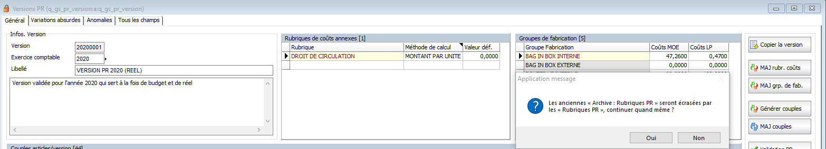
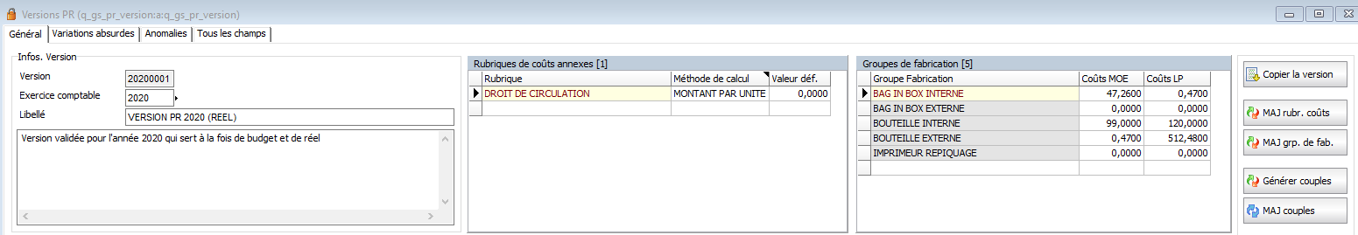

Cette fonction sert à deux choses :
- 1) récupérer les rubriques de coûts qui seront alors utilisée dans cette version
- 2) si vous avez déjà une version à jour mais les rubriques de coûts ne le sont pas, elle sert donc aussi de mise à jour, d’où le message avant validation

NOTA BENE : vous pouvez alors tout à fait supprimer les rubriques que vous ne souhaitez pas dans cette version ou bien forcer
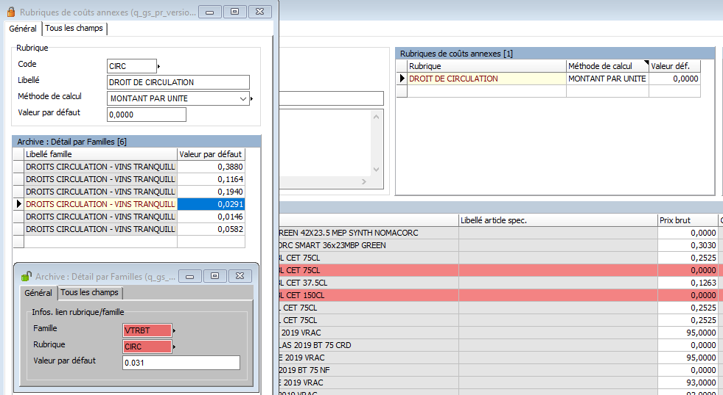
IMPORTANT :
- Vous ne pouvez pas créer de rubriques dans la version. Il faut alors créer la rubrique et/ou les familles et recliquer sur le bouton « MAJ rubr. Coûts »
- Le fait que ces données soient « stockées » sur votre version signifie donc bien que chaque version puisse calculer les prix de manière très différente d’une à une autre.
- Cela signifie également que les rubriques de coûts annexes crées précédemment ne peuvent être utilisées que comme des structures de données sans forcément mettre à jour les valeurs par défaut.

Génération des groupes de fabrication

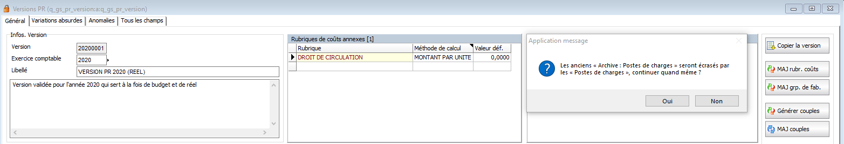
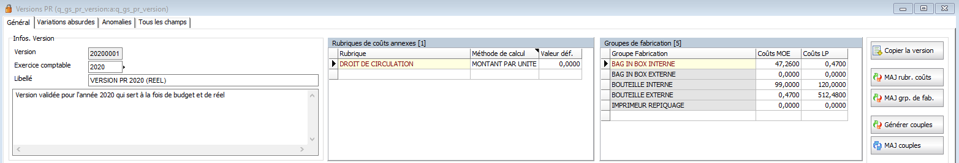
Le concept est exactement le même que les rubriques de coûts annexes.
Merci donc de se référer au chapitre précédent pour le fonctionnement.
IMPORTANT :
A l’inverse des rubriques de coûts annexes, les familles ne sont pas stockées.
Vous ne pouvez donc que modifier les valeurs coûts MO & LP du groupe de fab

Génération des couples

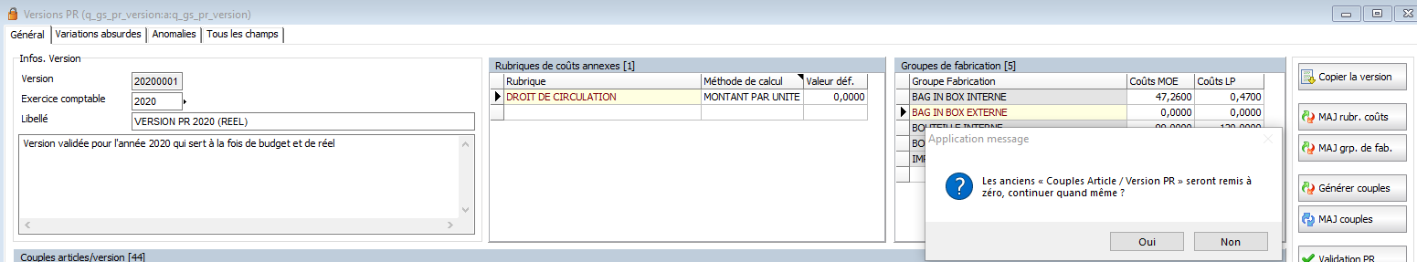
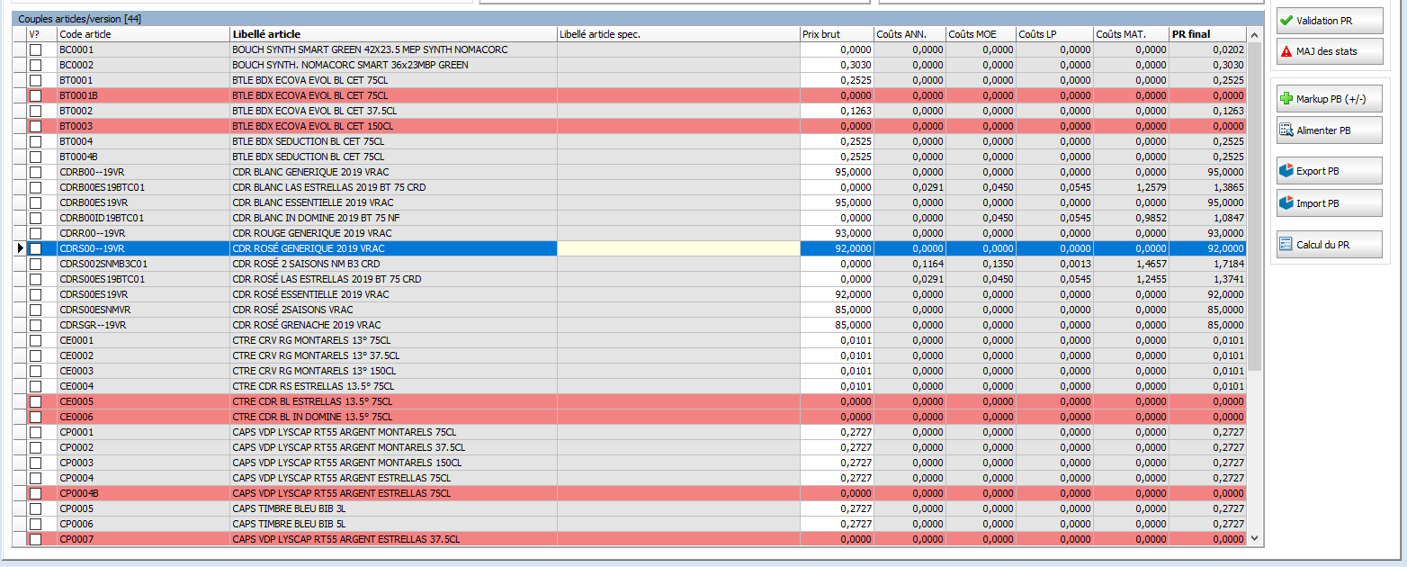
La génération des couples va récupérer les articles qui :
- Ne sont pas inactifs ou annulé sur la fiche article (champ ETAT ARTICLE)
- Ont un profil article qui n’est pas inutilisable (champ NON UTILISABLE)

IMPORTANT : si vous réutilisez cette fonction alors que vous avez déjà travaillé sur les couples au préalable ; tous vos travaux seront perdus. Ce bouton sert aussi de remise à 0

Travail des données

Alimentation du prix brut
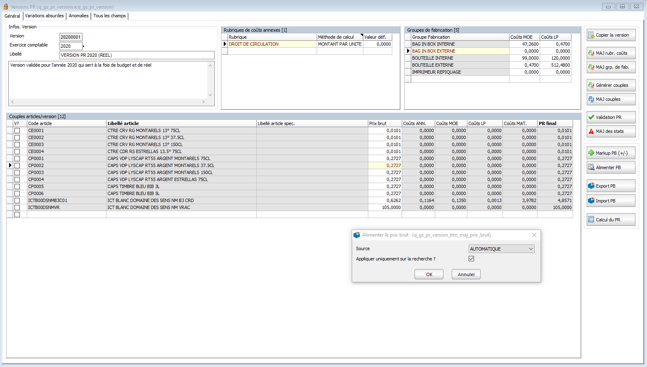
- Je sélectionne mes données en filtrant dans la liste via les champs à disposition
- Cliquez sur le bouton « Alimenter PB »
- Vous allez avoir alors 6 choix pour définir l’origine de ce prix :
  - AUTOMATIQUE : il va chercher dans l’ordre suivant jusqu’à ce qu’il trouve :
    - COUPLE ARTICLE FOURNISSEUR PRINCIPAL
    - PRICE LIST FOURNISSEUR
    - PUMP
    - PMPA
    - PR ACTUEL
    - DPA
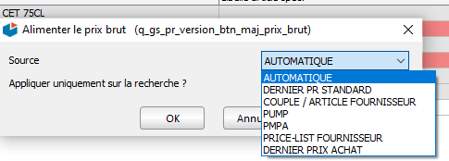
  - Le couple article fournisseur coché « contrat principal »
  - La Price list fournisseur : il va alors chercher une Price list active (en fonction des dates sur les Price list) et prendre la valeur la plus forte si plusieurs quantité limite/paliers
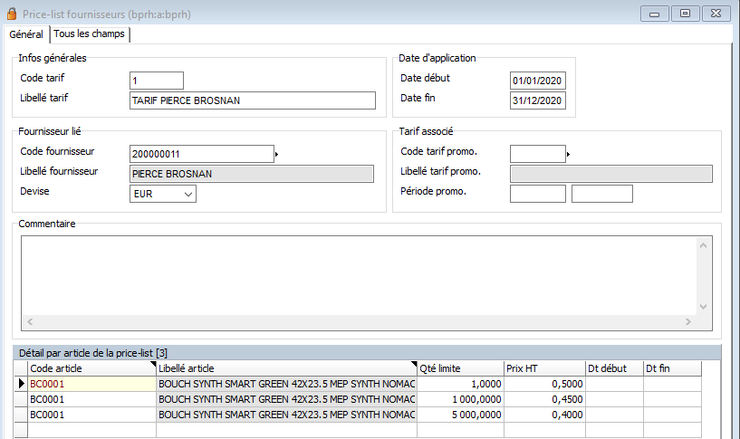
  - PUMP : prix unitaire moyen pondéré. Présent sur la fiche article (attention le module doit être actif dans l’entreprise)
  - PMPA : prix moyen pondéré d’achat. Présent sur la fiche article (attention le module doit être actif dans l’entreprise)
  - PR ACTUEL : tout simplement le dernier prix de revient standard validé et donc sur la fiche article
  - DPA : dernier prix d’achat. Présent sur la fiche article

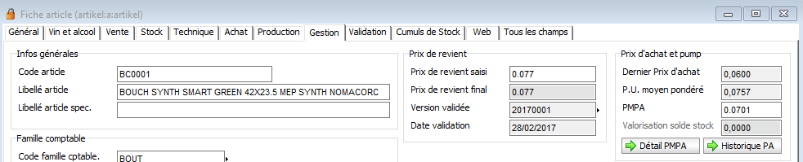

- Choisissez sur la fenêtre qui apparaît si cela ne s’applique qu’uniquement à la recherche précédemment utilisée comme filtre ou à tous les couples

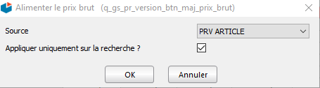

- Vous pouvez consulter le résultat dans la liste des couples mais également dans le formulaire qui vous donnera alors une traçabilité sur l’origine
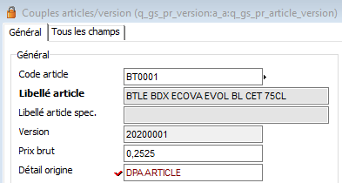

Markup Prix Brut

Le markup PRIX BRUT est une fonction très simple permettant de majorer ou minorer votre prix brut déjà existant soit via un montant unitaire ou un %
Cette fonction intègre également le fait de l’appliquer uniquement sur la recherche.
C’est par ailleurs toujours très fortement conseillé de filtrer au préalable les couples.
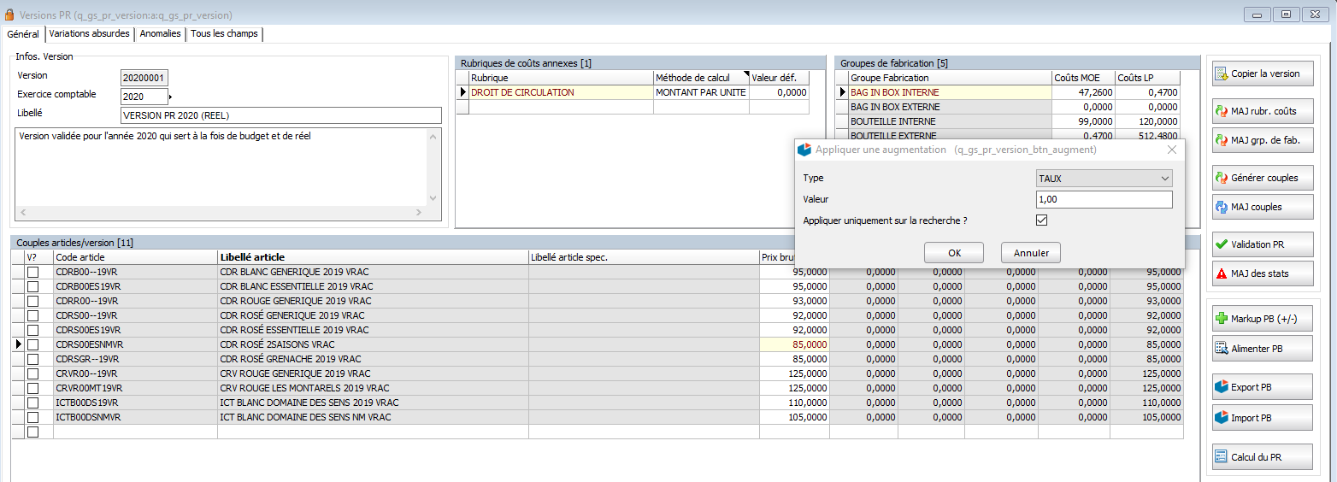
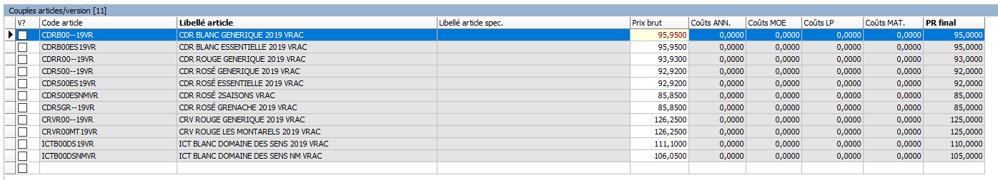

IMPORTANT : cette fonction, lorsqu’elle est utilisée, ne supprime pas l’origine du prix brut.
Il est donc important de comprendre que ces markups ne sont pas tracés et il est alors impossible de retrouver l’origine du prix brut si elle est utilisée.

Import/export Excel du prix brut

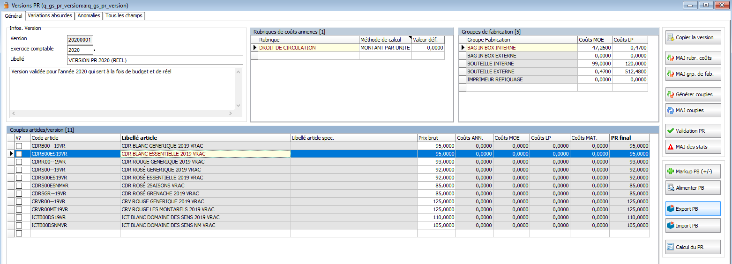
Simple fonction d’import/export EXCEL sur laquelle vous pouvez également filtrer uniquement sur la recherche mais attention il n’y a pas de message qui le propose. Vous devez filtrer sinon la fonction exportera tout sans vous avertir traitement très long !
- Exportez la liste
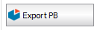
- Saisissez dans Excel dans la colonne « PRIX BRUT » les changements
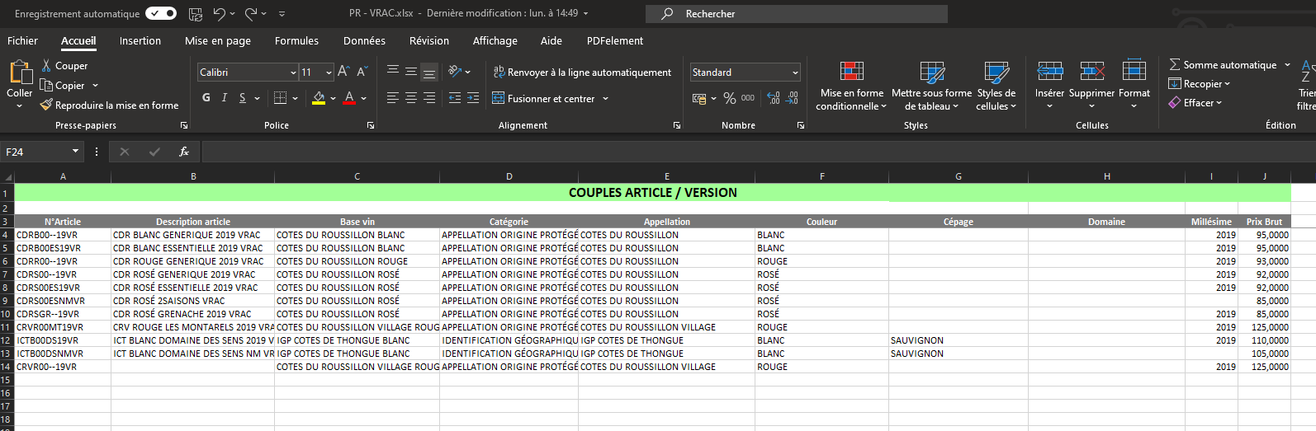
- Réimportez votre fichier
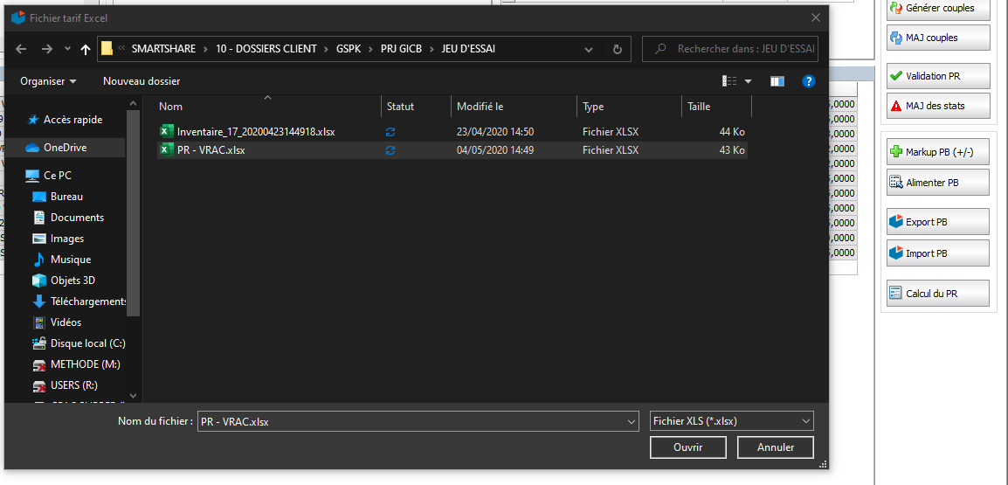

Calcul du PR

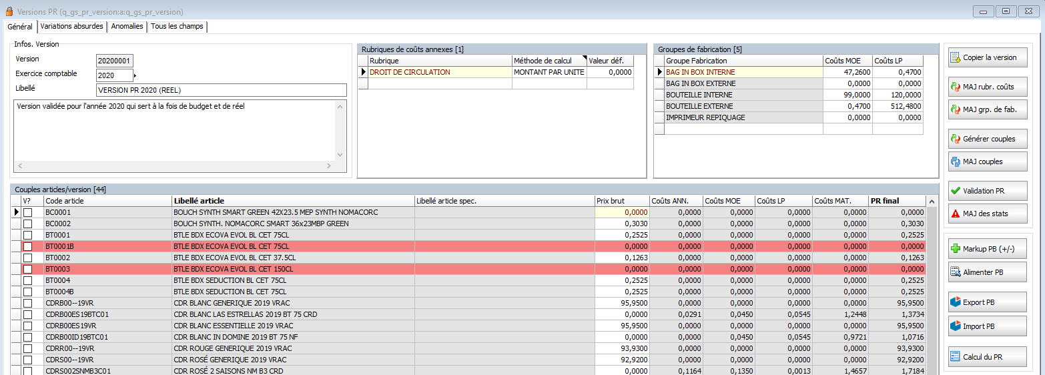
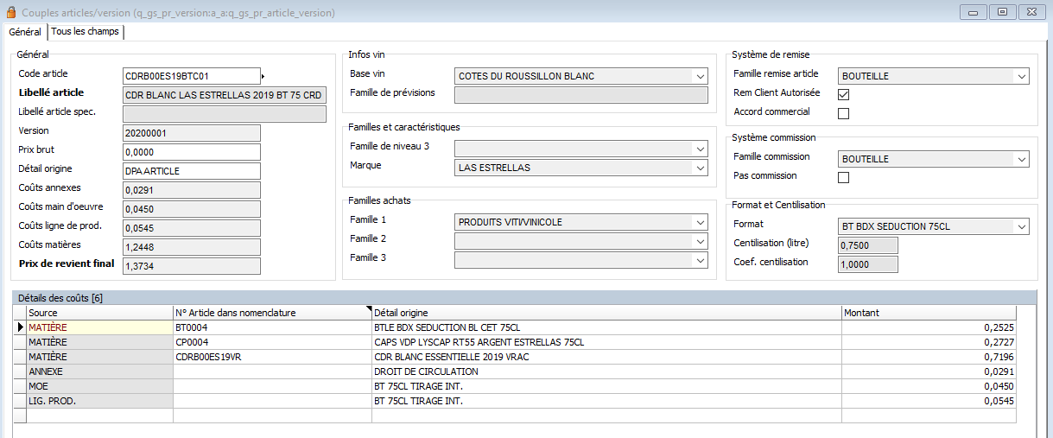
Cette fonction s’apparente à l’aboutissement de votre travail au niveau du paramétrage/des prix bruts et aux éventuelles retouches des rubriques de coûts annexes et groupes de fabrication.
Le prix de revient va alors se calculer en intégrant toutes les contraintes.
- Coûts annexes : ce sont les coûts liés aux rubriques de coûts annexes et aux familles (si le profil PR l’autorise !)
- Coûts MOE & LP :
  - Provient des coûts des groupes de fabrication sur la version
…ou…
  - Provient des familles de coûts de production dans ce cas seul le champ « Coûts LP » est alimenté.
- Coûts MAT : le coût matière issu de la nomenclature du produit fini/semi fini.
- PR FINAL : PB + COUTS ANN. + COUTS MOE + COUTS LP + PR FINAL

NOTA BENE : Vous retrouverez le détail des coûts sur chaque couple permettant donc de justifier le PR FINAL
On retrouvera ce détail sur la vue 360° article dans l’onglet GESTION.

Outil d’assistance

Variations absurdes

Compare l’ancien PR STD de la fiche article avec le nouveau.
On défini un pourcentage et si l’écart des 2 PR est supérieur à ce %, alors c’est considéré comme une variation absurde
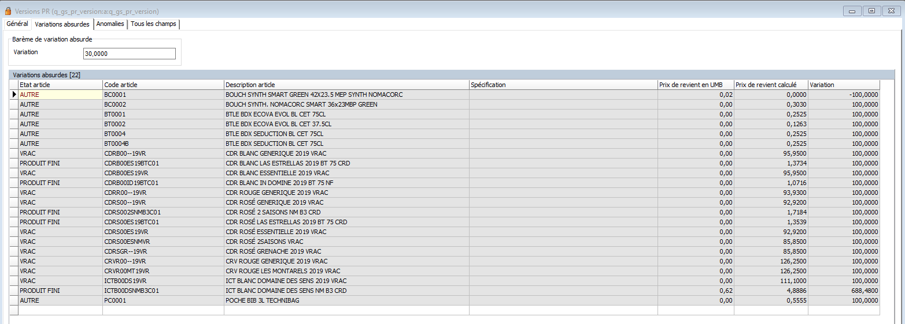

Anomalies

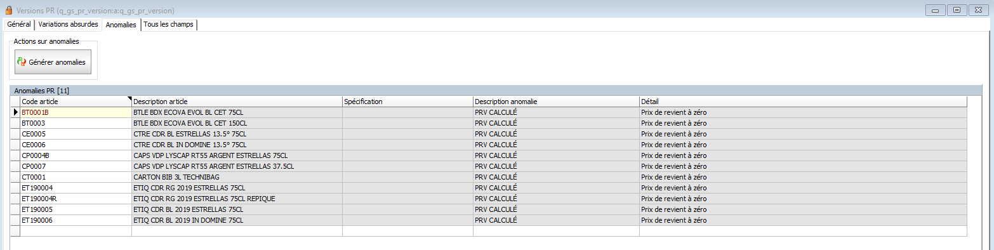
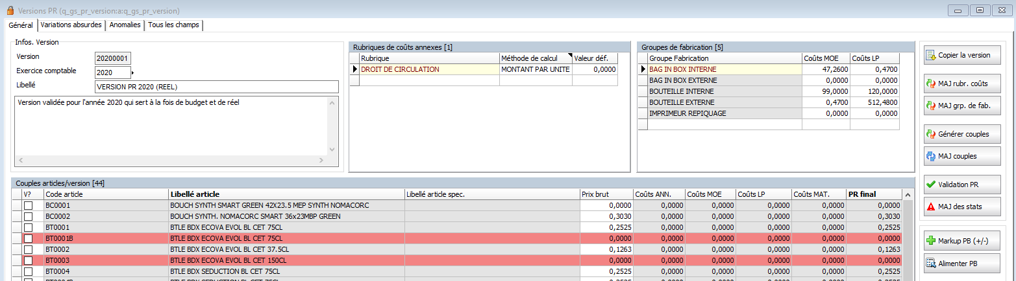
Une fois les anomalies générées, les couples dans l’onglet « Général » passent en rouge et vous avez l’ensemble des anomalies dans le formulaire du couple.
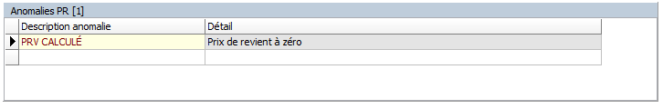
Plusieurs anomalies sont à votre disposition dont notamment (liste non exhaustive !) :
- Si le prix de revient est à zéro sur l’article
- Si au moins l’un des articles dans la nomenclature de cet article est à 0
- Si au moins l’un des articles dans la nomenclature n’est pas calculé dans cette version
- Si pas de gamme de fabrication
- Si pas de coûts de production
- Etc.

Informations d’aide au filtrage des données

Le fait de pouvoir filtrer les couples est un outil indispensable dans le module de prévision pour :
- Appliquer des calculs sur le Prix brut
- Faire des imports/exports Excel
- Rechercher une anomalie
- Etc.
C’est pourquoi vous avez accès à un grand nombre d’informations issues de la fiche article en direct dans le couple

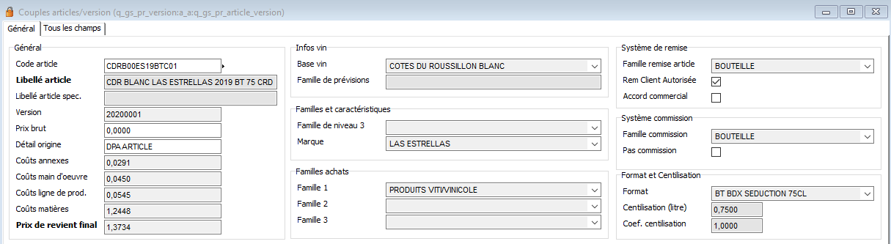

NOTA BENE : n’oubliez pas également d’utiliser toute la puissance des recherche niveau supérieur de SPARKWINE s’il vous manque encore une donnée de filtre qui est peut-être présente dans le détail des coûts, les anomalies liées ou encore la fiche article elle même

Fonctions complémentaires

MAJ des couples

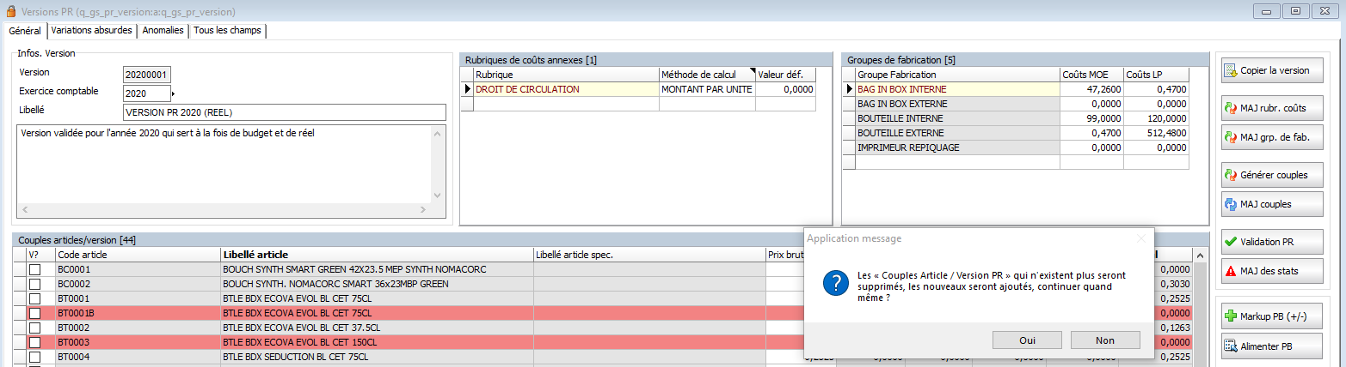
La MAJ des couples va permettre d’ajouter/supprimer les articles/couples en fonction de changements éventuels de paramétrage.
Par exemple un article qui passe dans un profil non utilisable ou un article qui devient inactif ou la nouvelle gamme d’article sur un nouveau millésime qui vient d’être créé, etc.
C’est une fonction très pratique lorsque la volumétrie de données et notamment de matières sèches et produits finis est importante.

Copie de version

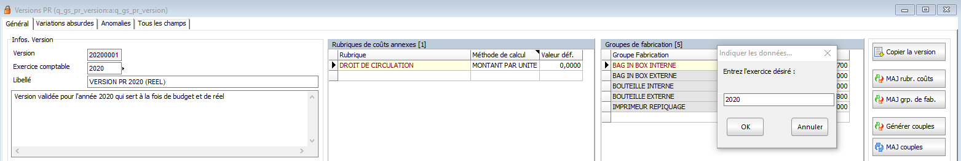

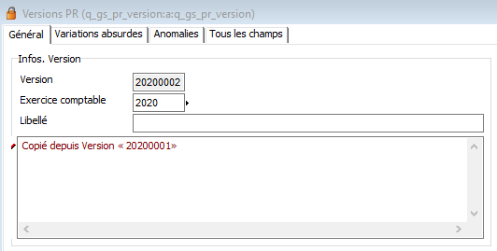
Cette fonction va vous permettre de générer des itérations de version très facilement.
IMPORTANT : Attention de bien remettre un titre à votre nouvelle version.
NOTA BENE : La traçabilité entre version est faite via le commentaire.

Validation PR
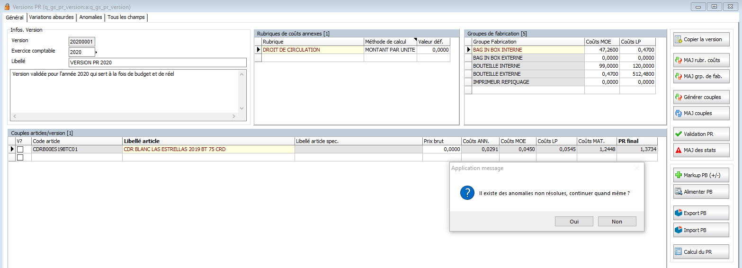
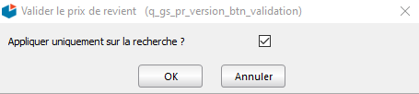
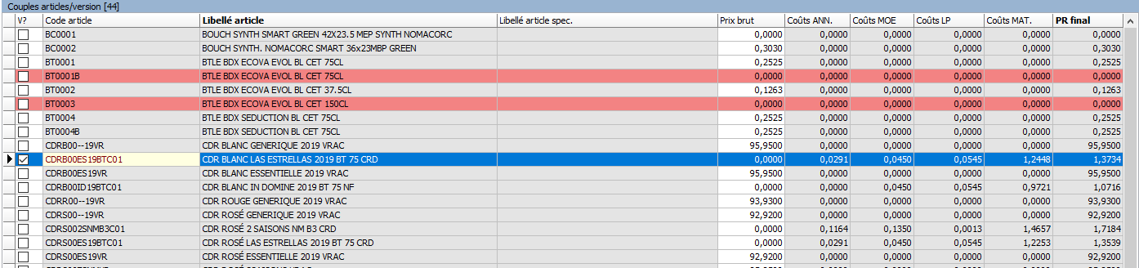
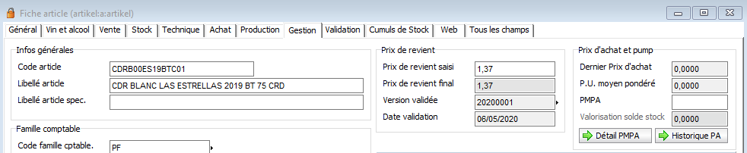
- Sélectionnez les articles à valider vous pouvez en effet ne pas valider tous les articles d’un seul coup
- Si vous avez des anomalies, vous serez averti, cliquez sur OUI
- Le système vous demande si vous l’appliquez uniquement à la recherche, cliquez sur OK
- Votre article est coché validé dans la version et l’article hérite désormais de ce nouveau PR

MAJ des stats
Cette fonction va utiliser votre PR validé pour mettre à jour les statistiques de vente (commandes/factures/compte exploitation client) sur l’exercice concerné par la version.
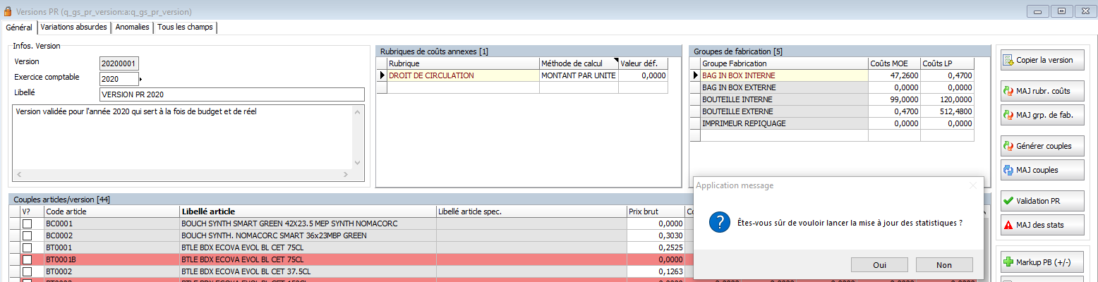

Consultation Vue 360 fiche article
Une fois un PR validé, vous aurez accès à l’ensemble des informations expliquant ce PR.
Ces informations sont disponibles sur l’onglet GESTION de la fiche article
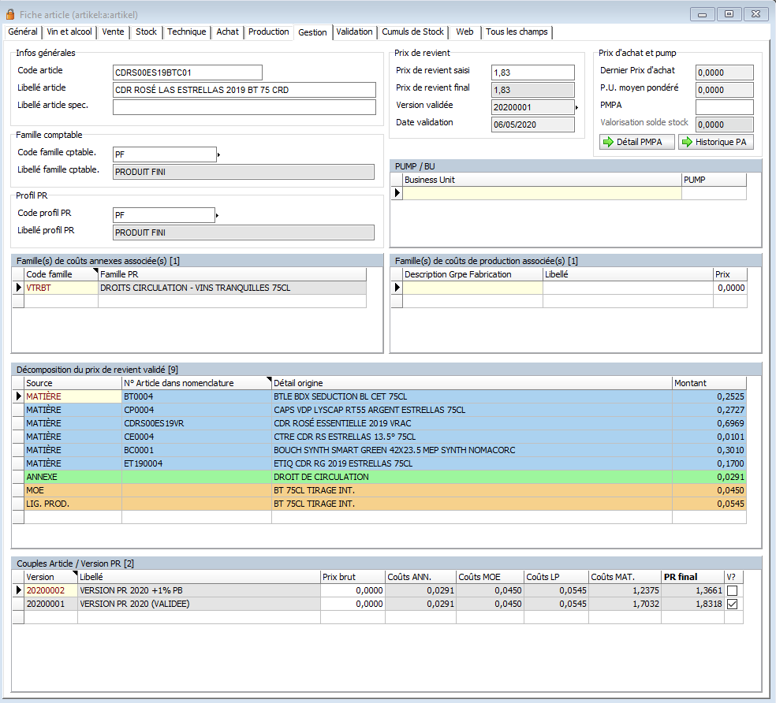

Perspectives d’évolution(s)
- Profils PR : pouvoir associer le profil dédié aux PF aux profils MS & VRAC pour remplir automatiquement ceux-ci des articles actifs évitant ainsi de faire le décorticage à la main.

- Dans la version PR, les boutons « import PB » & « export PB » ne sont pas dans le module GREENPLUGIN ce qui rend cette fonction métier inutilisable si :
  - L’utilisateur souhaite brasser beaucoup de données (max 100)
  - L’utilisateur a SPARKWINE en cloud

- Dans la version PR, sur les groupes de fabrication, il serait intéressant de stocker les familles de coûts de production permettant ainsi une modification « one shot » sur une version donnée sans en modifier le paramétrage de base.
On aurait donc exactement l’équivalence que côté rubriques de coûts annexes.
ATTENTION : cela signifie donc de baser les calculs sur ces valeurs et non les tables de paramétrage de base
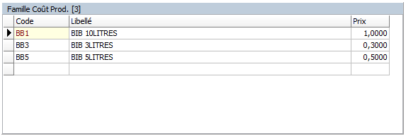
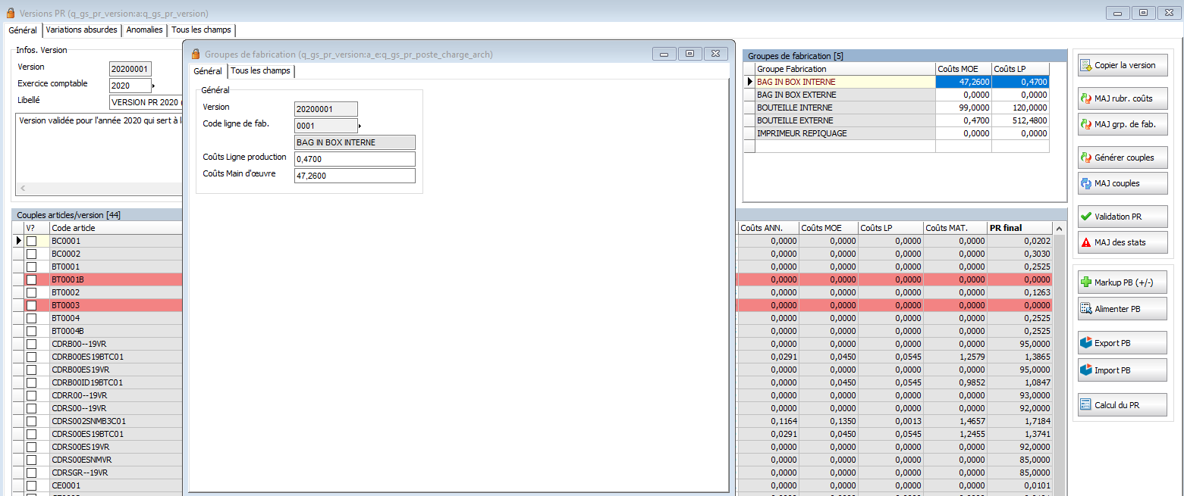
Ceci n’est qu’une maquette du résultat

- Ajout d’une sous-liste de traçabilité dans la version PR dans le formulaire des couples qui aurait pour but de tracer toutes les modifications sur un couple donné :
  - Prix brut
  - Calcul PR
  - Markup
  - Etc.
Et de savoir :
  - Qui ?
  - Quand ?

- Les anomalies détectées ne sont pas assez nombreuses, il faudrait étoffer les cas possibles pour aider au mieux l’utilisateur sur certaines incohérences dans les prix calculés.

TABLEAU DE BORD

MASTER SCHEDULE

Paramétrage

Les prérequis
Pour utiliser le module MASTER SCHEDULE il faut :
- Obligatoire :
  - Les familles de prévisions
  - Une prévision de vente PF sur N-1
  - 1 an de compte d’exploitation client (1 an d’activité sur SPARKWINE)
  - Le module stock
  - L’exercice comptable et les périodes complètes sur l’année civile à venir
- Recommandé : les prévisions amont liées & le module MRP

NOTA BENE :
- Si vous n’utilisez pas les prévisions amont, après le chapitre initialisation, passez directement au chapitre « Validation du stock cible »
- Si vous n’utilisez pas le module MRP, ce module ne vous servira qu’à savoir ce qu’il vous faut produire par millésime. Inutile donc de lire les chapitres après la génération du PIC/PDP.

Paramétrages généraux

Saisonnalité (q_gs_param)

Dans l’onglet GESTION
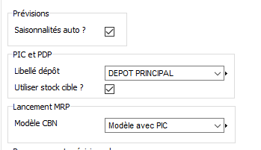

Cette fonction permet d’indiquer au système de se baser sur les statistiques de vente de l’année N-1 via le compte d’exploitation client.
NOTE TECHNIQUE :
- Le système va alors générer les PNE (std JEEVES) avec ces données SPARKWINE
- Le système ne sait pas fonctionner autrement que de cette façon. Donc si vous ne cochez pas la case, il estimera qu’elle est cochée quand même
ATTENTE RETOUR TECH

Dépôt & stock cible (q_gs_param)

Dans l’onglet GESTION
- Le dépôt sera celui utilisé pour envoyer les propositions mais également calculer le stock au 31/12
- Utiliser stock cible ? Cette fonction est optionnelle. Si elle n’est pas cochée, le stock cible n’est pas pris en compte dans le besoin net.

Modèle MRP (q_gs_param)

Dans l’onglet GESTION
Le modèle CBN sera celui câblé derrière le bouton permettant de lancer le MRP depuis le Master Schedule.
NOTA BENE : vous pouvez tout à fait ne pas utiliser le lancement MRP si votre société à un job le lançant régulièrement en automatique.

Années avant-ventes
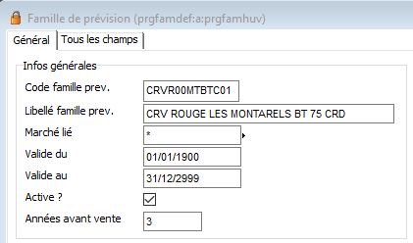
Ce compteur répond à la question : quel millésime est à produire/vendre cette campagne à venir ?
Dans notre exemple, ce Côtes-du-Roussillon Village ce vend 3ans après.
On prend donc le 2017 pour le vendre/produire sur la campagne 2020

Utilisation

Initialisation

Création de la version
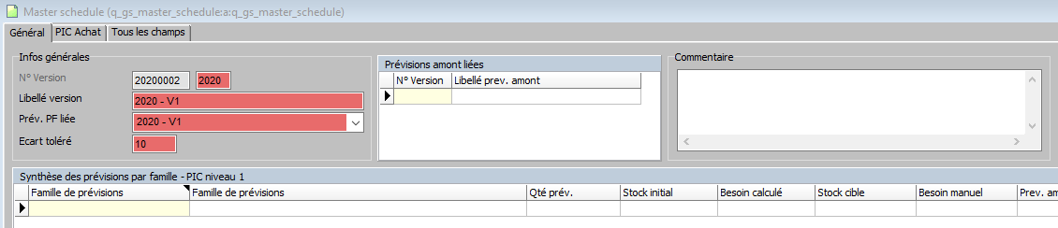
- N° version : s’incrémente automatiquement (année + chrono)
- Saisissez à droite du numéro de version l’année/campagne
- Libellé de la version : libre sur 60 caractères
- Prév. PF liée : choisissez la prévision de vente de PF qui sera utilisée pour calculer les besoins sur l’année
- Ecart toléré : exprimé en pourcentage, il indiquera un jeu de couleur (rouge ou vert) sur les lignes de produits en comparant le besoin et la capacité
- Commentaire : facultatif mais intéressant si vous faites plusieurs versions avec des choix importants.

Association des prévisions amont

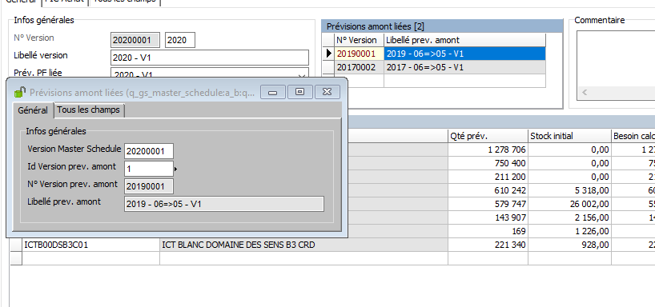
Pourquoi associe-t-on des prévisions amont a la version de Master Schedule ?
- 1) On connait le stock prévu au 01/01/2020 grâce à un système de tendance des consos qui est automatique et intégré dans le calcul du besoin. Mais il manque une donnée fondamentale une fois que l’on a le stock quelle va être la part (en btlle) de vin alloué par qualité sur le millésime à venir ?
C’est pourquoi on associe une prévision amont (la réservation de vin pour la mise en bouteille) pour autant de millésime qui sont prévus sur la campagne commerciale à venir.

- 2) A la différence d’un PIC/PDP classique industrie, le vin se découpe en millésime/campagne.
Or, un Côtes du Roussillon Rouge qui se garde 3ans en cave, on le vend donc 3ans après récolte.

C’est pourquoi dans notre exemple, on a la prévision 17 & 19 car la 17 contient le CRV ROUGE qui se vend 3 ans après élevage.

Association prévision de vente PF

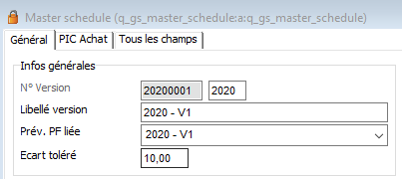
Déjà évoqué dans le chapitre création de la version.
On associe la prévision de vente de PF pour nous indiquer la quantité nécessaire pour répondre aux différents marchés et ce pour chaque produit.
Cette prévision répond donc à la question fondamentale suivante lorsque l’on souhaite faire un PIC : « Quelles sont mes prévisions pour la campagne à venir ? »

NOTA BENE : à l’inverse des prévision amont, la prévision de vente de PF couvrant toute la campagne sur année civile à venir, on en associe donc qu’une seule.

Génération PIC/PDP

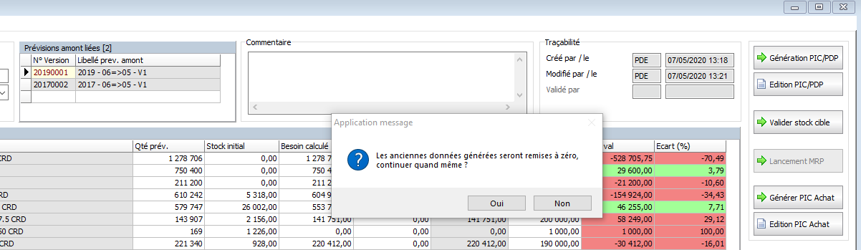

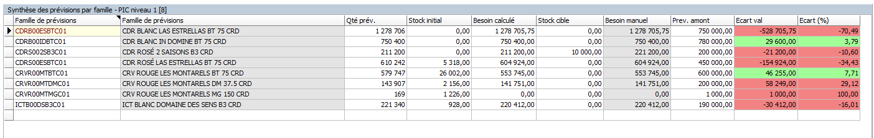

La génération du PIC/PDP va générer une ligne par famille de prévision (dans mon exemple, les codes sans millésime) puis va appliquer l’ensemble des calculs nécessaires à la prise de décision pour la PROD voire pour la stratégie commerciale. (Voir chapitre 10.2.1.6 pour l’explication sur les calculs)

Explication des niveaux 1 & 2

IMPORTANT : Sujet fondamental pour bien utiliser cet outil le Master Schedule SPARKWINE est un outil de gestion/budget PROD (au sens PIC & PDP) mais est également un outil de suivi de la production.
C’est pourquoi les cumuls/calculs en entête des différents niveaux ne reflètent pas les tableaux de suivi au mois le mois car ceux-ci sont des données vivantes.
Il n’est donc pas possible de trouver des liens entre ces 2 zones de calculs si ce n’est de tendre à s’en rapprocher car les premiers sont ce que l’on souhaite faire d’ici le 31/12 de l’année.
Les seconds sont ce qui est entrain de se passer/prévoir réellement.

Niveau 1 du PIC par famille

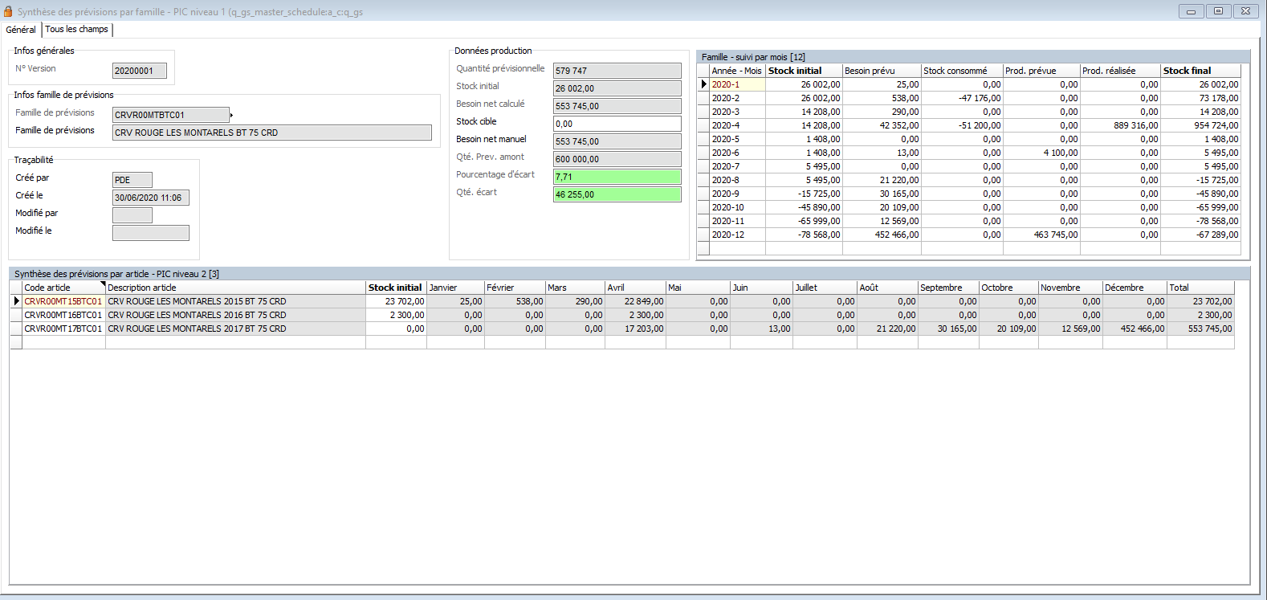

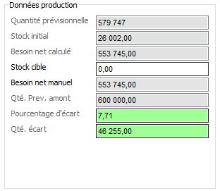
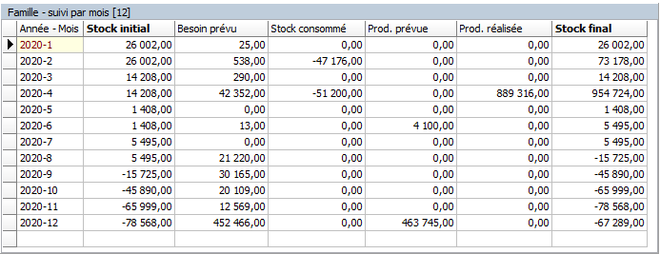
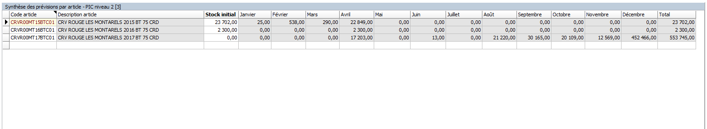
Le niveau 1 nous permet de retrouver 3 informations :
- 1) l’ensemble des calculs au global de la famille de prévision (on aperçoit également le style conditionnel pour l’écart toléré qui est vert dans cet exemple)

- 2) la sous-liste « famille – suivi par mois qui permet à l’opérateur de suivre au mois le mois l’évolution de son stock final à terme (au 31/12/2020) en prenant en compte son stock départ, ses besoins prévus, ses consommations, sa prod prévue/réalisée

- 3) la sous-liste du niveau 2, à savoir l’escalier de consommation par millésime donc des articles
Dans notre exemple, nous voyons très clairement que le 2015 va être épuisé jusqu’à Avril puis le 16 totalement épuisé en « one-shot » sur Avril et enfin, le 2017 prendra le relais sur le reste de l’année grâce à la prod millésimé de la campagne en cours !

Niveau 2 du PIC par article

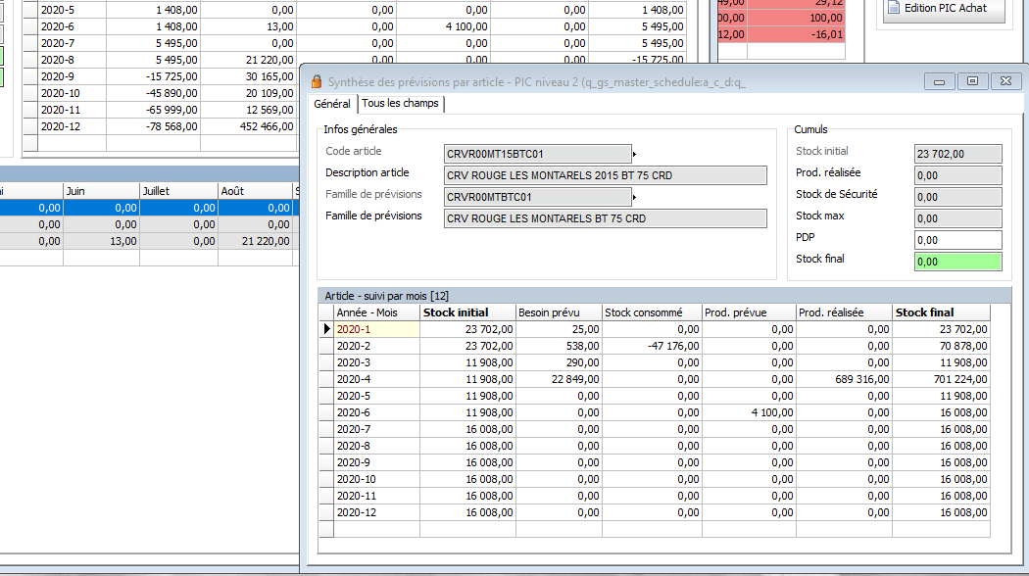

C’est exactement la même logique que par famille.
Nous sommes simplement au niveau de l’article.

Explication des calculs

Calculs côté PIC/PDP

- Quantité prévisionnelle : la quantité prévue dans la prévision de vente de pf liée

- Stock initial : le stock calculé au 01/01 de l’année.
Cette valeur peut être le résultat de 2 choses :
  - Si on est déjà dans la campagne, c’est une photo au 01/01
  - Si nous sommes avant la campagne, il prend l’historique des consommations pour calculer un stock départ probable au 01/01

- Besoin net calculé : Quantité prévisionnelle – Stock initial

- Stock cible : valeur déterminée manuellement le stock que l’on souhaite avoir au 31/12 en fin de campagne

- Besoin net manuel : Besoin net calculé + Stock cible

- Qté/ Prév. Amont : la quantité issue de la prévision amont (réservation pour mise en bouteille) du bon millésimé. Ce filtre se base sur le nb d’années avant-vente ; paramétrage présent sur la famille de prévision.

- Pourcentage d’écart : Qté écart / Qté prev. Amont * 100

- Qté écart : Qté prev. Amont – Besoin net manuel

Calcul côté suivi de prod

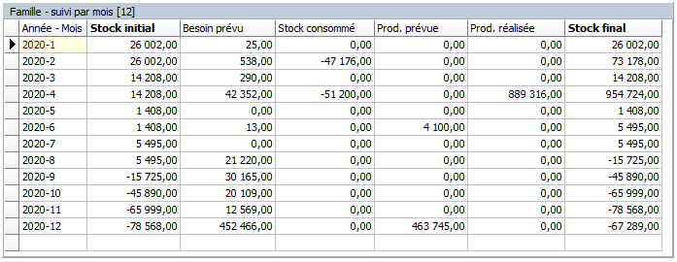
- Stock initial :
  - Janvier : le stock initial identique au PIC/PDP
  - Les autres mois : le stock final du mois précédent reporté

- Besoin prévu : éclatement des besoins mois/mois

- Stock consommé : l’ensemble des sorties sur le mois

- Prod. Prévue : uniquement les productions en cours ou demande de fabrication (DF/OF)

- Prod réalisée : toutes les entrées du mois

- Stock final : Stock initial + stock consommé + prod prévue + prod réalisée

Matching prévision vente PF/Prév. Amont

Le concept du Matching

Le Matching permet de placer le curseur le plus finement possible sur une échelle où nous avons à gauche ce que la direction commerciale peut faire et à droite, ce que la terre et les techniques viti-vinicoles peuvent apporter.
C’est un outil afin de trouver un compromis ; le juste équilibre et qui va alors optimiser un maximum chaque qualité en fonction des besoins marchés et la capacité de la cave.
- On accorde les violons entre commerce & opération

Utilisation du Matching

Son utilisation reste extrêmement simple.
Prenons un exemple :
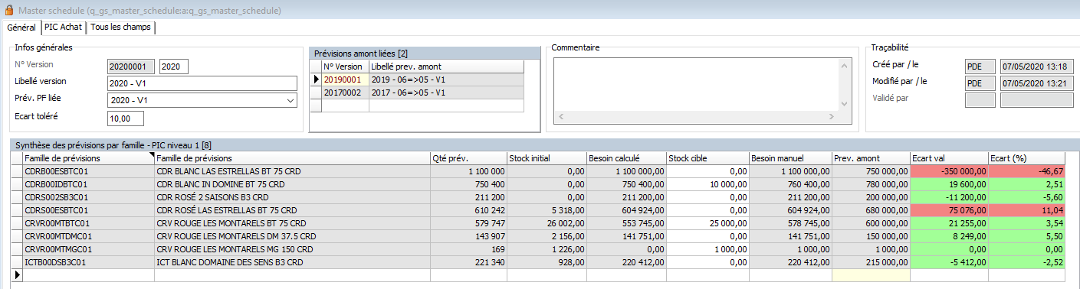
Dans ce cas précis j’ai un déficit important sur le CDR BLANC LAS ESTRELLAS (très important… !)
Difficile de le combler pleinement en l’état mais il est néanmoins possible d’imaginer de prendre dans les 75K de bouteilles de Rosé LAS ESTRELLAS pour les orienter en BLANC si le timing le permet encore.
Dans ce cas, l’opérateur peut alors faire 2 choses :
- 1) Déverser sur la prévision amont de 2019 des réservations de rosé à blanc

- 2) Demander aux commerciaux de modifier leur version de prévision de vente PF ou faire une révision pour diminuer le besoin

- 3) si la cave souhaite combler le besoin, d’autres solutions extra ERP peuvent alors intervenir via une chaîne dites « Négoce » ; bien évidemment.
En termes d’utilisation, une fois que les 2 parties ont effectué leurs modifications, il suffit de cliquer sur le bouton « Génération PIC/PDP » qui permet de régénérer les données très facilement. Comme ci-dessous :

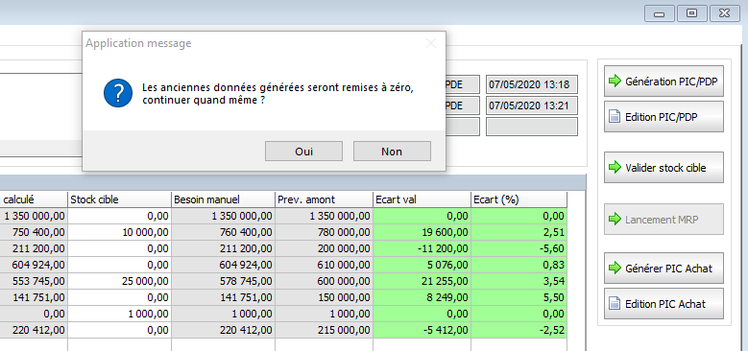

- On entre ici pleinement dans la notion d’OUTIL DE PILOTAGE

Validation du stock cible (optionnel)

Concept et utilisation du stock cible

Le stock cible permet quoi ?
Il vous permet simplement de définir une quantité à atteindre au 31/12.
De base, le PIC va vous proposer un besoin net calculé sur les besoins exacts des prévisions en prenant en compte le stock.
Ici, il reprendra cette valeur en complément pour vous donner un besoin net manuel qui n’est ni + ni – :
Besoin net calculé + stock cible = besoin net manuel.
Pour saisir il suffit de passer en mode modif dans la liste (CTRL+M)
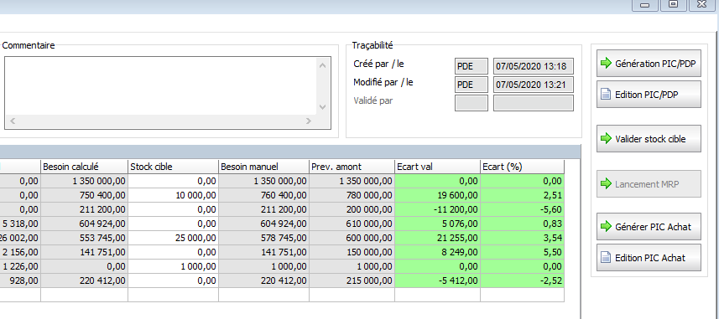
IMPORTANT : le stock cible reste même après génération PIC/PDP.
Cela permet à l’utilisateur de mettre à jour tous ses calculs automatiques sans avoir à ressaisir son stock cible.

Validation du stock cible

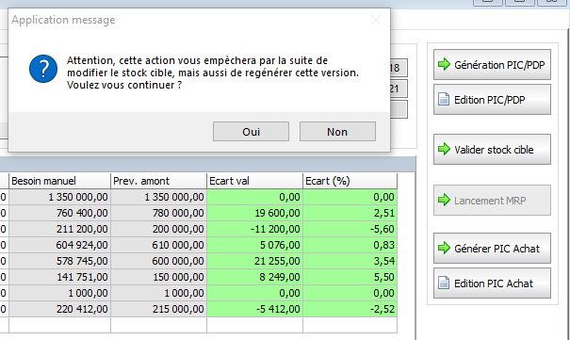
IMPORTANT : une fois validé, vous ne pourrez plus revenir en arrière et ni régénérer vos données de calculs automatiques. En somme, c’est une validation de votre PIC/PDP

Lancement MRP (optionnel)

MRP – Best practices

Pourquoi cette fonction est-elle optionnelle ?
Vous avez peut être déjà une routine en cours sur votre exploitation pour le MRP.
Il suffit alors de s’assurer qu’elle prend bien en compte les prévisions pour que vos besoins nets calculés ou manuels soient utilisés afin de déclencher des DF puis des DA.
Merci de vous rapprocher de votre administrateur système pour ce paramétrage.
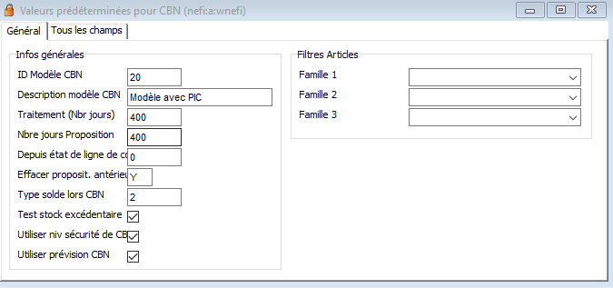
RECOMMANDATION GREENSPARK :
- Avoir 1 modèle pour l’opérationnel courant à horizon de 1 à 2 mois.
- Avoir 1 modèle totalement dédié au Master Schedule qui n’est lancé qu’une fois en tout début de campagne et qui couvre toute l’année en matière d’horizon (400 jours)

MRP – fonction

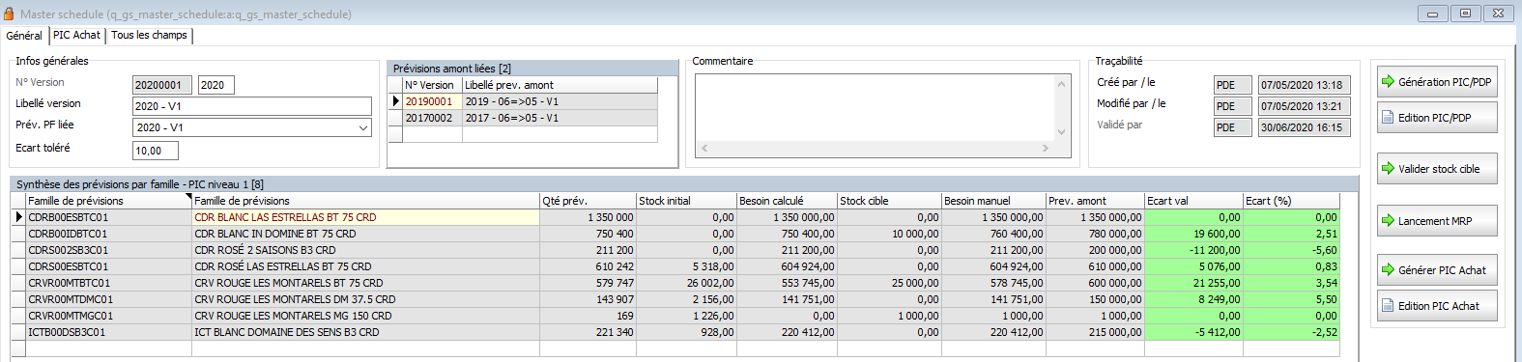
L’ensemble des fonctions MRP font l’objet d’un autre support de formation et vous permettant de piloter vos prod/achat prévus puis de les transformer en ferme.
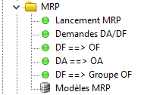

Génération PIC ACHAT

Lancement PIC ACHAT
Même concept que le PIC/PDP
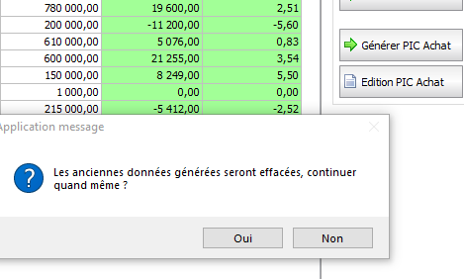
IMPORTANT : il est préférable de lancer le PIC ACHAT avant le MRP si vous souhaitez

Lecture des données du PIC ACHAT

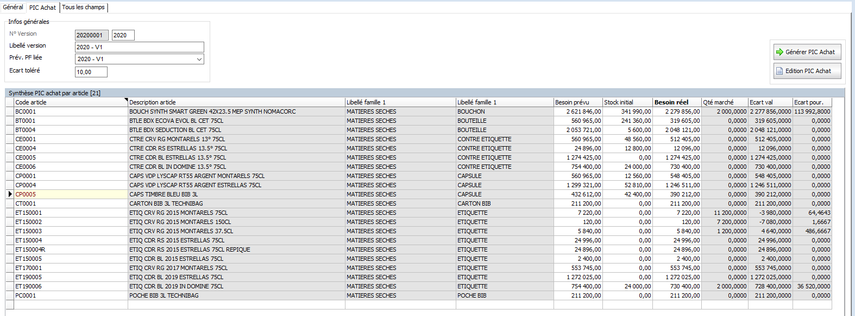
- Une ligne par article (plus de notion de famille de regroupement/famille de prev.)
- Possibilité de trier/filtrer par famille 1 & 2 (standard fiche article)
- Besoin prévu : besoin global se basant sur le besoin BRUT du PIC
- Stock initial : stock calculé au 01/01 de l’année (selon conso si avant, ou photo antérieure si après)
- Besoin réel : Besoin prévu – Stock initial
- Qté marché : la quantité sur contrat/marché sur la campagne (voir formation sur couples articles/fournisseurs & marchés)
- Ecart val : Besoin réel – Qté marché
- Ecart pour. : Ecart val / qté marché * 100

NOTA BENE : la présentation de la sous-liste du PIC ACHAT est orientée spécifiquement pour ceux qui travaillent avec les marchés d’achats de SPARKWINE leur permettant de voir ainsi s’ils comblent majoritairement les besoins de l’année en matières sèches et leur permettant donc aussi de négocier à l’année ces contrats

PIC ACHAT – accès au détail de l’information

Le PIC ACHAT contient également le détail des marchés passés et la répartition des besoins réels par mois et ce pour chaque article.

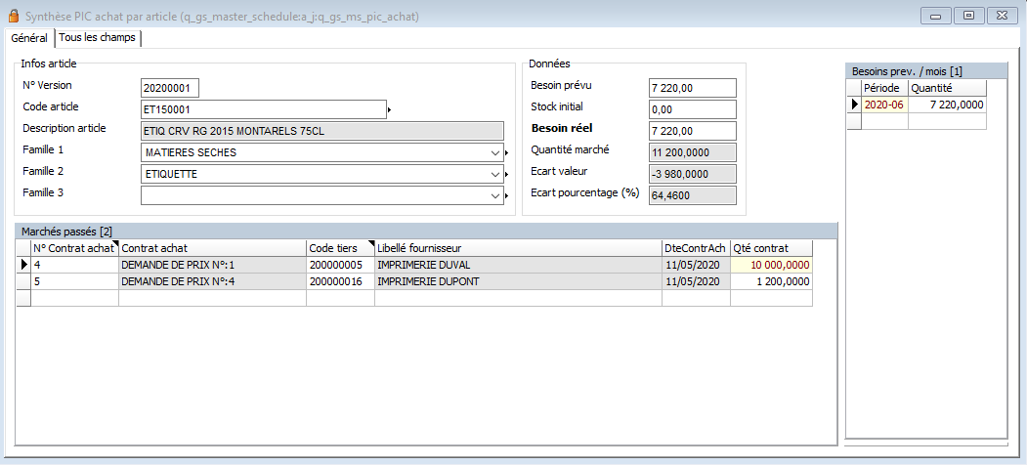

Fonctions complémentaires

Edition PIC/PDP
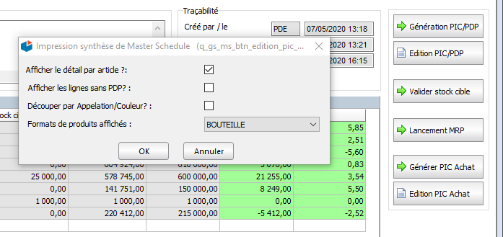

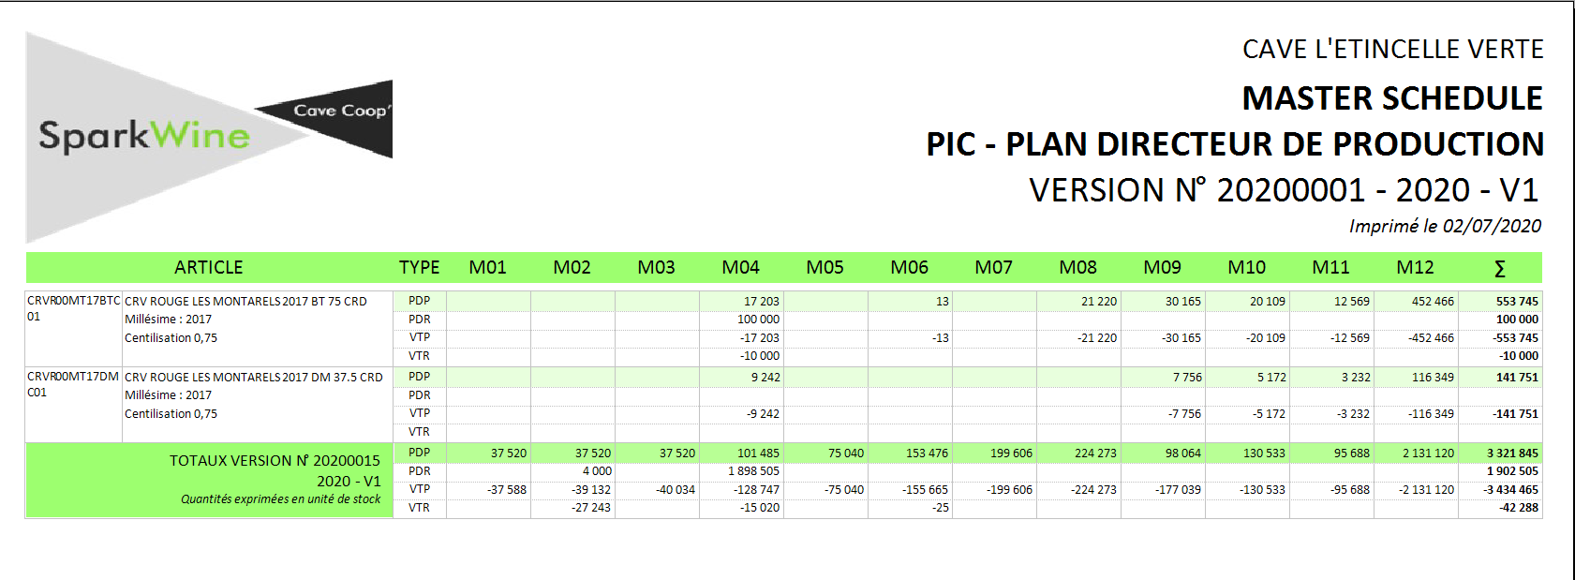

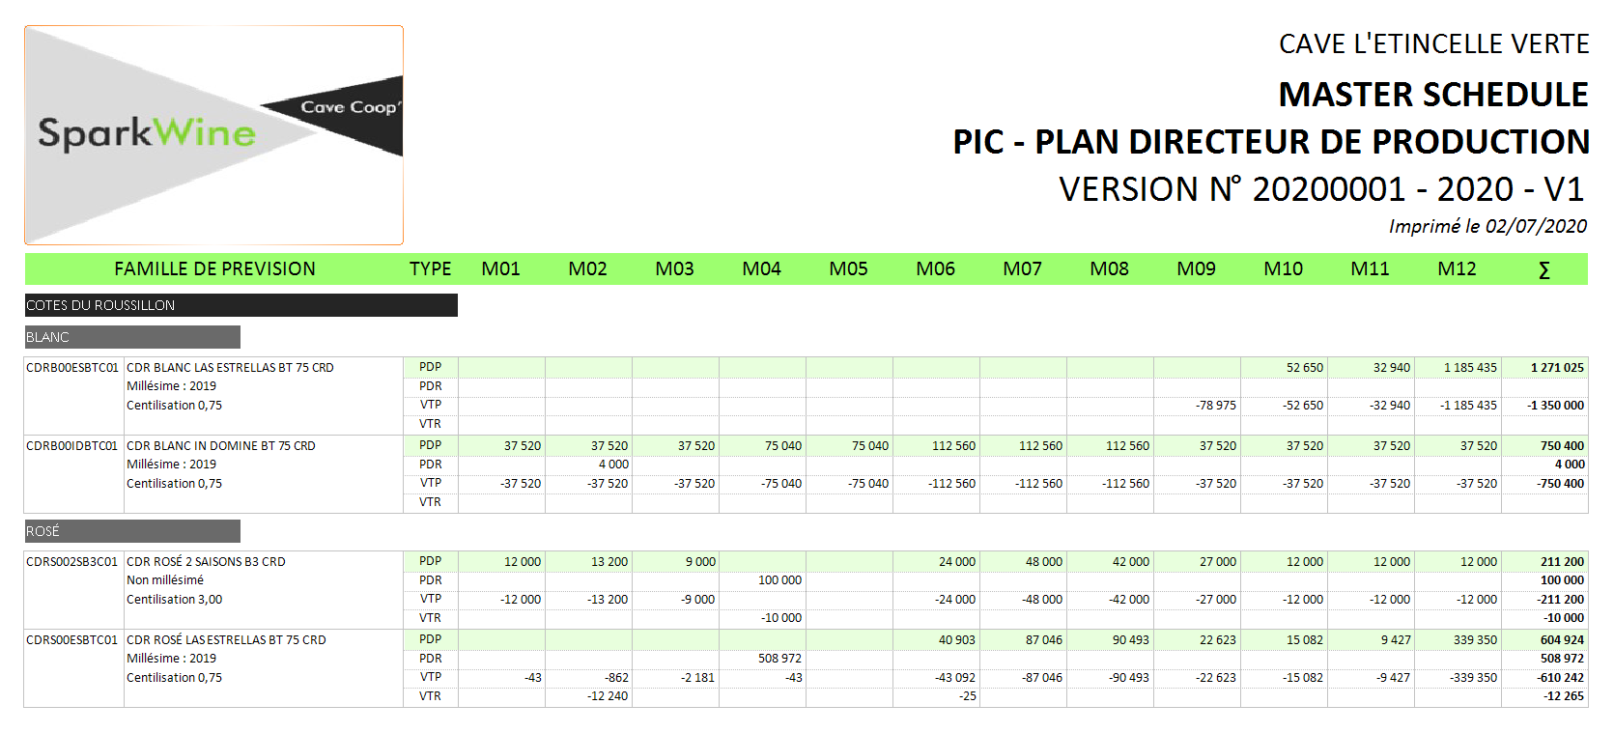

Edition PIC ACHAT
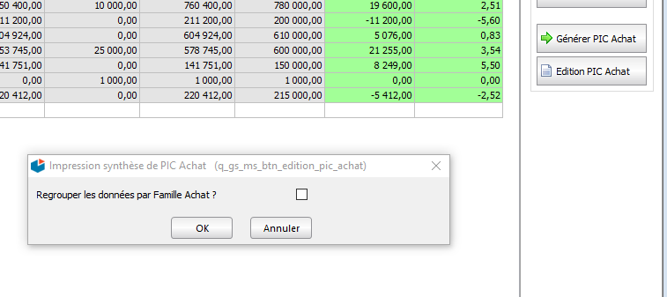
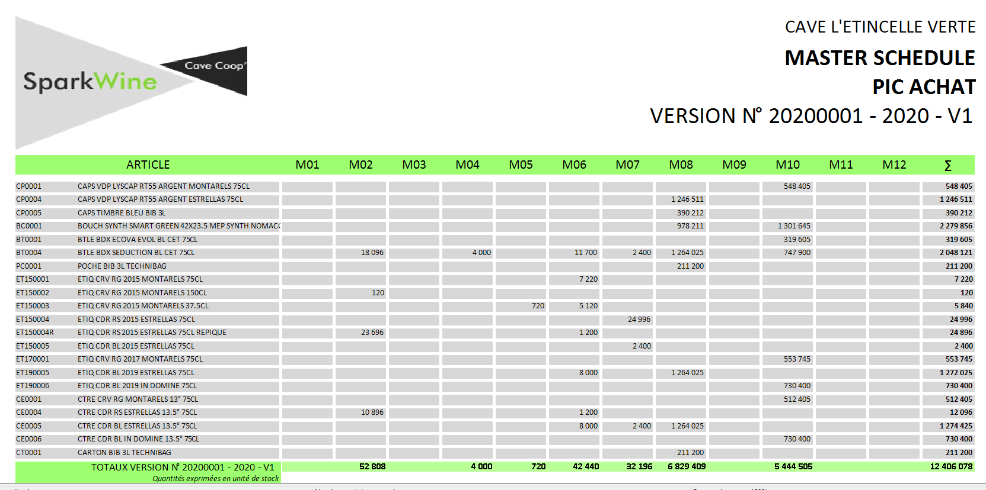

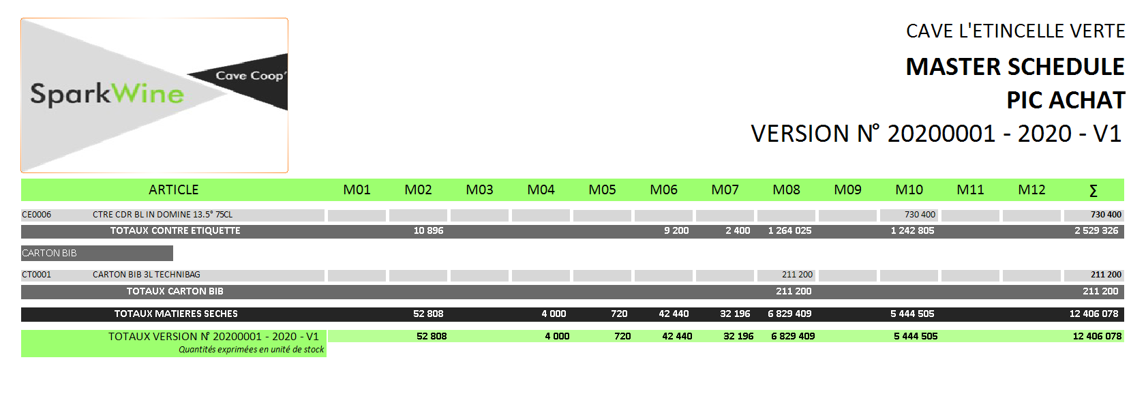

Suivi des évènements
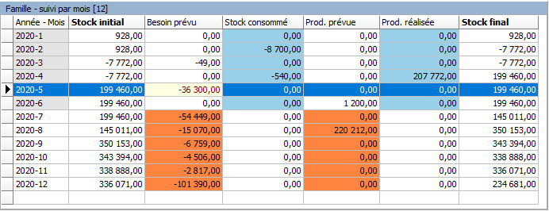
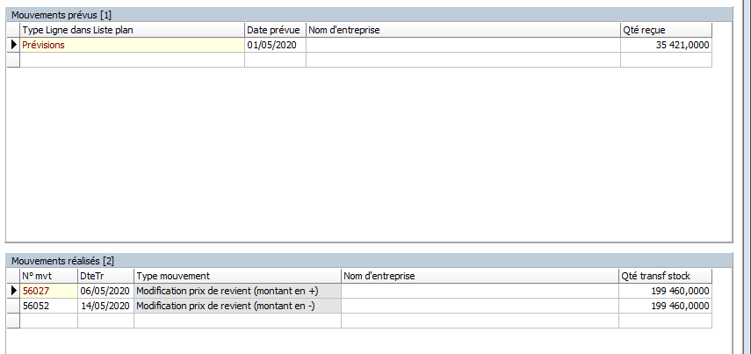
Le suivi est l’atout + du MS de SPARKWINE.
Il vous permet de suivre mois/mois que ce soit au niveau de la famille ou de l’article ; l’ensemble des données qui ont influées ou vont influer sur le stock final.
Un jeu de couleur vous indique quelles sont les données prises en compte :
- En bleu : c’est le réel les mois passés
- En orange : c’est le prévisionnel les mois à venir
IMPORTANT :
- Attention à la lecture des données présentes dans ces tableaux, plusieurs écueils à éviter :
  - Le besoin prévu n’est pas forcément la sommes des mouvements prévus de type prévision.
Pourquoi ? si c’est un ancien millésime, vous ne trouverez pas de prévision dans les mouvements prévus car il s’auto alimente en vidant le stock restant rien ne doit se déclencher au MRP
  - Certaines valeurs au global famille peuvent faire penser que vous allez surstocker ou être en rupture.
Pourquoi ? la famille de prévision est simplement la somme des valeurs par article.
Or, si pour une raison X vous produisez sur un ancien millésime dans la campagne, le PIC ne prendra pas en compte cette production et étalera malgré tous les besoins sur les mois qui suivent sans se soucier de cette production car son but est de ne plus avoir de stock sur ces anciens millésimes.

